URZĄD MIASTA LEGNICY

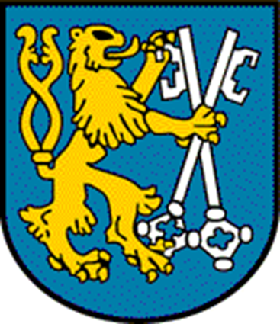

SPRAWOZDANIE Z REALIZACJI ZADAŃ
ZAWARTYCH W
STRATEGII ROZWOJU MIASTA LEGNICY
2015 – 2020 PLUS
ZA ROK 2019

Legnica, dnia 29.05.2020 r.
Legnica, dnia 29.05.2020 r.
.

WSTĘP
Strategia Rozwoju Miasta Legnicy 2015-2020 PLUS została przyjęta Uchwałą Nr L/515/14 Rady Miejskiej Legnicy z dnia 27 października 2014 r. oraz zaktualizowana Uchwałą Nr XLII/445/18 w dniu 29.01.2018 r. Jest to dokument kierunkowy, dążący do rozwoju Legnicy w średniookresowej perspektywie czasowej. Zawiera cele strategiczne oraz cele operacyjne, w które wpisano przedsięwzięcia. Zdefiniowana w dokumencie wizja i misja rozwoju miasta Legnicy opiera się na pięciu strategicznych celach, które są sobie równe pod względem ważności. Są to:
- Rozwój nowoczesnej gospodarki opartej na innowacjach oraz podnoszenie atrakcyjności inwestycyjnej Miasta,
- Wzrost znaczenia Legnicy jako regionalnego ośrodka edukacji, kultury, turystyki i sportu,
- Poprawa jakości i warunków życia Legniczan,
- Kształtowanie atrakcyjnej przestrzeni publicznej i zachowanie obiektów dziedzictwa kulturowego,
- Ochrona i kształtowanie środowiska przyrodniczego.
Realizację celów strategicznych wspomagają cele operacyjne:
- Modernizacja i rozbudowa układu transportu publicznego o znaczeniu regionalnym i ponadlokalnym,
- Rozbudowa i modernizacja infrastruktury technicznej dla istniejących i nowych terenów inwestycyjnych,
- Rozwój technologii oraz usług publicznych i komercyjnych świadczonych elektronicznie,
- Tworzenie „klimatu dla biznesu" - Legnica centrum konferencyjno-biznesowym,
- Dostosowanie oferty edukacyjnej do potrzeb rynku pracy,
- Implementacja nowoczesnych technologii w edukacji, służąca rozwojowi kompetencji cyfrowych dzieci i młodzieży,
- Rozbudowa oferty pozalekcyjnej i pozaszkolnej dla dzieci i młodzieży,
- Rozwój edukacji ustawicznej i innych form podnoszenia kwalifikacji dla osób pozostających na rynku pracy,
- Rozwój infrastruktury usług kultury, turystyki i sportu o znaczeniu ponadlokalnym,
- Kulturalna i sportowa aktywizacja dzieci i młodzieży, w tym szczególnie młodzieży akademickiej,
- Wykorzystanie technologii teleinformatycznych w rozwoju usług kultury i jej promocji,
- Wspieranie kultury i edukacji mniejszości narodowych jako ważnego elementu atrakcyjności miasta,
- Podniesienie jakości usług społecznych i ochrony zdrowia,
- Rozwój oferty i infrastruktury dla osób starszych,
- Zapewnienie bezpieczeństwa mieszkańcom i ich mieniu,
- Modernizacja wewnętrznego układu komunikacyjnego,
- Modernizacja i rozwój infrastruktury technicznej i zarządzania usługami komunalnymi,
- Rozwój przestrzeni publicznych sprzyjający aktywizacji lokalnych społeczności,
- Rewitalizacja obszarów zdegradowanych,
- Ochrona i adaptacja obiektów o wysokiej wartości architektonicznej i historycznej na potrzeby usług publicznych i rozwoju turystyki,
- Ochrona terenów cennych przyrodniczo i ich adaptacja na potrzeby edukacyjne oraz adaptacja zaniedbanych terenów zieleni na potrzeby rekreacji,
- Zintegrowanie i wzmocnienie systemów przeciwdziałania oraz ograniczania skutków powodzi i innych zjawisk ekstremalnych,
- Zwiększenie wykorzystania technologii efektywnych energetycznie i rozwiązań służących ograniczeniu emisji zanieczyszczeń i substancji szkodliwych, w tym CO₂,
- Kształtowanie świadomości ekologicznej mieszkańców,
- Rozwój infrastruktury dla gospodarki odpadami.
Realizacja przyjętej Strategii stanowi podstawę osiągnięcia zamierzonych celów. Proces ten podlega systematycznemu monitorowaniu w zakresie postępu realizacji zadań planowanych do wykonania w okresie obowiązywania Strategii. Sprawozdanie z wykonywanych działań sporządzane jest raz na rok. W 2020 roku opracowane sprawozdanie obejmuje okres od 01.01.2019 r. do 31.12.2019 r. w oparciu o materiały źródłowe wydziałów merytorycznych Urzędu Miasta Legnicy, jednostek organizacyjnych gminy oraz innych instytucji zewnętrznych wpisujących się w założenia rozwoju miasta określone w Strategii.
Zadania realizowane przez Gminę Legnica i jednostki organizacyjne znajdują odzwierciedlenie w dokumentach finansowych gminy, a mianowicie w budżecie miasta Legnicy i Wieloletniej Prognozie Finansowej oraz są zgodne z prowadzoną polityką zagospodarowania przestrzennego określoną w Studium Uwarunkowań i Kierunków Zagospodarowania Przestrzennego Gminy Legnica.
Zgodnie z zapisem Strategii organem recenzującym jest Zespół Zarządzający Strategią. Po przedstawieniu raportu Prezydentowi Miasta Legnicy i akceptacji przez Zespół Zarządzający oraz Radę Miejską, sprawozdanie zostanie opublikowane na stronie internetowej Urzędu Miasta Legnicy, umożliwiając w ten sposób zapoznanie się z jego treścią opinii publicznej.

ROZWÓJ NOWOCZESNEJ GOSPODARKI OPARTEJ NA INNOWACJACH ORAZ PODNOSZENIE ATRAKCYJNOŚCI INWESTYCYJNEJ MIASTA

Modernizacja i rozbudowa układu transportu publicznego o znaczeniu regionalnym i ponadlokalnym.

1.1.2. Budowa Zbiorczej Drogi Południowej w Legnicy - Etap III od al. Rzeczypospolitej do ul. Sikorskiego.

Kontynuowano prace projektowe. Uzyskano decyzję środowiskową oraz złożono wniosek o pozwolenie wodno-prawne. Z użytkownikami uzbrojenia uzgadniano trasę drogi.
Prace projektowe zakończą się w 2020 roku.

1.1.7. Przebudowa ulic: Bydgoskiej i Szczytnickiej w tym: Etap II ul. Szczytnicka.

Zakończone zostały prace projektowe.
Przeprowadzono prace związane z przejęciem i wywłaszczeniem terenów pod przebudowę drogi oraz wypłacono odszkodowania za wykup działek w wysokości 1 478 742,06 zł.
W wyniku rozstrzygnięcia przetargu nieograniczonego w sierpniu 2019 r. została zawarta umowa z wykonawcą prac budowlanych, a w październiku przekazano plac budowy i rozpoczęto roboty budowlane. Opracowano i wdrożono czasową organizację ruchu.
Przeprowadzono prace rozbiórkowe oraz niezbędne pod inwestycję wycinki drzew. Wykonana została kanalizacja deszczowa na ciągu głównym oraz na pętli autobusowej. Przeprowadzone zostały prace związane z kanalizacją teletechniczną sieci LEGMAN oraz ułożono rury osłonowe do wprowadzenia kabla oświetleniowego. Ustawiono fundamenty pod słupy oświetleniowe oraz usunięto kolizje z siecią gazową. Wykonano roboty ziemne pod jezdnię, chodniki, ścieżkę rowerową, pętlę autobusową oraz zbiornik retencyjny. Przeprowadzono stabilizację podłoża, ustawiono krawężniki i cieki przykrawężnikowe. Zamontowano ścianki oporowe i przepusty.
Zadanie wieloletnie z planowanym terminem zakończenia na 2021 rok

1.1.8. Przebudowa drogi wojewódzkiej nr 364 w ciągu ul. Złotoryjskiej.

Zgodnie z obecnie obowiązującą Wieloletnią Prognozą Finansową miasta Legnicy realizację zadania inwestycyjnego zaplanowano na lata 2023-2027.

1.1.9. Przebudowa mostu na rz. Czarna Woda w ciągu ul. Leszczyńskiej w Legnicy.

W lipcu 2019 r. podpisano umowę z wykonawcą robót budowlanych. Umowa obejmuje przebudowę mostu oraz ulicy Leszczyńskiej na odcinku od mostu na rzece Czarna Woda do skrzyżowania z ulicami Bydgoska – Głogowska. Roboty dotyczące mostu zaplanowano na rok 2020. Zakres rzeczowy wykonanych robót w 2019 roku obejmował:
- przebudowę jezdni, ścieżek rowerowych i ciągów pieszych,
- wykonanie nawierzchni asfaltobetonowej,
- zamontowanie sygnalizacji świetlnej na skrzyżowaniu ul. Leszczyńskiej z ul. Prusa.
Na realizację inwestycji pn. „Przebudowa ul. Leszczyńskiej wraz z mostem na Czarnej Wodzie w Legnicy” Gmina Legnica pozyskała z Ministerstwa Infrastruktury subwencję w kwocie 1 244 521 zł.
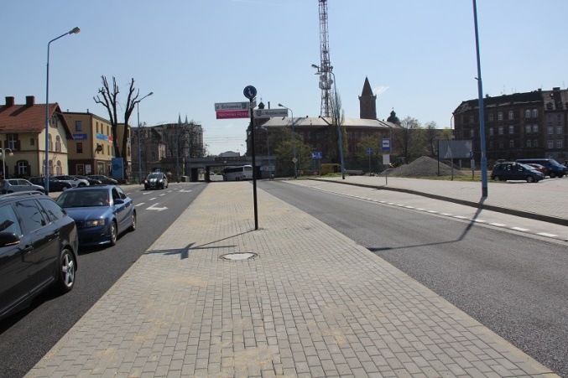
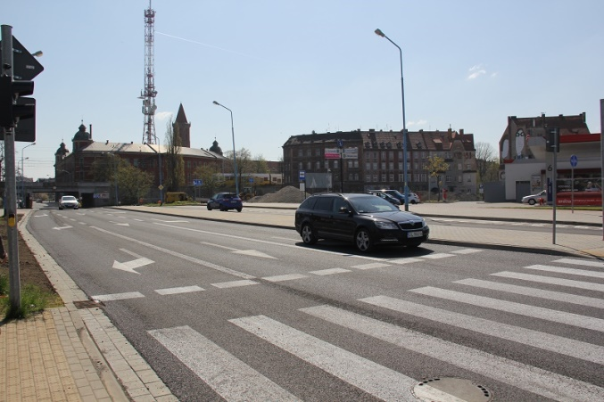
Przebudowa ul. Leszczyńskiej

1.1.10. Przebudowa DK 94 w Legnicy ul. Pocztowa i ul. Piastowska.

W czerwcu 2019 r. została podpisana umowa na wykonanie dwóch etapów prac projektowych. Pierwszy obejmuje projekt przebudowy ul. Pocztowej wraz ze skrzyżowaniem z ul. Libana oraz skrzyżowaniem z ul. Brama Głogowska. Planowany termin zakończenia prac to III kwartał 2020 roku. Natomiast II etap przewiduje wykonanie dokumentacji dla ul. Piastowskiej, na odcinku od skrzyżowania z ul. Brama Głogowska do skrzyżowania z ul. Senatorską. Planowany termin zakończenia prac to IV kwartał 2020 roku.

1.1.11. Budowa drogi powiatowej stanowiącej połączenie drogi realizowanej w ramach S3 z ul. Lotniczą w Legnicy.

Kontynuowano prace projektowe i uzyskano decyzję środowiskową. Uzgadniano trasę drogi z użytkownikami uzbrojenia.
Planowany termin zakończenia prac projektowych to IV kwartał 2020 r.

1.1.12. Przebudowa al. Rzeczypospolitej.

Zgodnie z obecnie obowiązującą Wieloletnią Prognozą Finansową miasta Legnicy realizację zadania inwestycyjnego zaplanowano na lata 2023-2026.

1.1.13. Przebudowa ulicy Leszczyńskiej wraz z budową sygnalizacji świetlnej na skrzyżowaniu ulicy Leszczyńskiej i Prusa.

W 2019 roku kontynuowano prace remontowe rozpoczęte w 2018 roku. W ramach zadania została przebudowana jezdnia ul. Leszczyńskiej na odcinku od skrzyżowania z ul. Ścinawską i Łokietka (łącznie ze skrzyżowaniami) do wiaduktu kolejowego. Odbiór końcowy prac budowlanych nastąpił w dniu maju 2019 r.
Dalsze prace związane z przebudową ulicy Leszczyńskiej oraz mostu były kontynuowane w ramach zdania 1.1.9. pn. „Przebudowa mostu na rz. Czarna Woda w ciągu ul. Leszczyńskiej w Legnicy”.
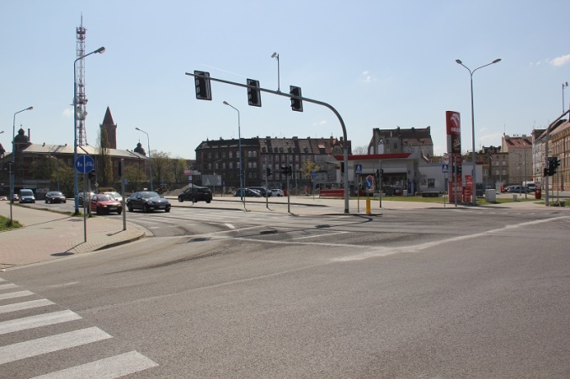
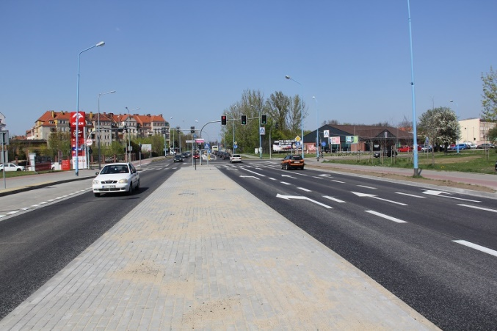
Ulica Leszczyńska

Rozbudowa i modernizacja infrastruktury technicznej dla istniejących i nowych terenów inwestycyjnych.

1.2.1. Uzbrojenie i budowa dróg w rejonie ul. Jaworzyńskiej - wschodnie otoczenie osiedla Sienkiewicza dla terenów produkcyjno – usługowych w Legnicy.

Zgodnie z Wieloletnią Prognozą Finansową miasta Legnicy realizację zadania inwestycyjnego pn. „Uzbrojenie i budowa dróg w rejonie ul. Jaworzyńskiej – wschodnie otoczenie osiedla Sienkiewicza dla terenów produkcyjno - usługowych w Legnicy” zaplanowano na lata 2024-2028.

1.2.2. Uzbrojenie i budowa dróg w rejonie ul. Jaworzyńskiej oraz obwodnicy południowo-zachodniej dla terenów produkcyjno - usługowych w Legnicy.

W styczniu 2019 r. podpisano umowę na wykonanie dokumentacji dla włączenia ul. Myśliwskiej do ul. Zachodniej z planowanym terminem zakończenia prac w II kwartale 2020 r.
Ponadto wykonany został odcinek ulicy Myśliwskiej wraz z chodnikiem na podbudowie z kruszywa łamanego z krawężnikami betonowymi. Wykonana inwestycja umożliwia skomunikowanie z działką nr 50 obręb Ludwikowo.

1.2.4. Włączenie terenów produkcyjno-usługowych w rejonie ul. Jaworzyńskiej oraz obwodnicy południowo – zachodniej do ul. Zachodniej.

Postęp w realizacji zadania został opisany w 1.2.2. pn. „Uzbrojenie i budowa dróg w rejonie ul. Jaworzyńskiej oraz obwodnicy południowo-zachodniej dla terenów produkcyjno - usługowych w Legnicy”.

1.2.5. Budowa układu komunikacyjnego dla obszaru aktywności gospodarczej w rejonie ulic: Nasiennej, Hangarowej i Myrka.

Kontynuowano prace projektowe. W październiku 2019 r. została wydana decyzja środowiskowa. Trasę drogi uzgadniano z użytkownikami uzbrojenia oraz z PKP w zakresie skrzyżowania z bocznicą kolejową.

1.2.6. Uzbrojenie terenów inwestycyjnych, w tym pod zabudowę mieszkaniową.

W celu m.in. zapewnienia terenom inwestycyjnym bezpośredniego dostępu do dróg publicznych oraz realizując zapisy poszczególnych miejscowych planów zagospodarowania przestrzennego, Gmina Legnica nabyła kolejne działki na terenie miasta.
Mając na uwadze poprawę dostępności komunikacyjnej terenów zabudowy mieszkaniowej, realizowano zadania związane z inwestycjami drogowymi wraz z uzbrojeniem technicznym. W 2019 roku rozpoczęto prace budowlane na ulicy Gumińskiego. Informacja dotycząca rzeczowej realizacji zadania została ujęta w zadaniu 3.4.1. pn. „Przebudowa dróg gminnych”. Dodatkowo trwały prace projektowe w zakresie „Budowy Zbiorczej Drogi Południowej w Legnicy - Etap III od al. Rzeczypospolitej do ul. Sikorskiego”. Planowana Zbiorcza Droga Południowa w powiązaniu z ulicą Karlińskiego i realizowaną ul. Gumińskiego, nie tylko poprawi komunikację drogową w tym rejonie, ale także zapewni lepszą dostępność terenów nowego zainwestowania mieszkaniowego oraz nową jakość transportu miejskiego, odciążając inne arterie. Istotnym elementem dla terenów inwestycyjnych zlokalizowanych w obrębie byłego lotnika jest planowana infrastruktura drogowa w rejonie ulic: Nasiennej, Hangarowej i Myrka. W 2019 roku trwały prace projektowe nowych dróg i związane z nią uzgodnienia z użytkownikami uzbrojenia.
Zadanie z zakresu uzbrojenia terenów inwestycyjnych realizowane było przez Legnickie Przedsiębiorstwo Wodociągów i Kanalizacji S.A. w ramach poszczególnych zadań inwestycyjnych, dla których:
- wybudowano i wymieniono przyłącza dla wielu punktów adresowych oraz liczne odcinki sieci wodociągowej,
- wybudowano sieci kanalizacji sanitarnej w różnych częściach miasta.
W celu wykonania kolejnych inwestycji w zakresie uzbrojenia terenów, została opracowana dokumentacja projektowa dotycząca sieci wodociągowej i kanalizacyjnej dla różnych lokalizacji miasta.

Rozwój technologii oraz usług publicznych i komercyjnych świadczonych elektronicznie.

    - Budowa Miejskiej Sieci Teleinformatycznej LEGMAN.

Realizując zadanie pn. „Budowa Miejskiej Sieci Teleinformatycznej LEGMAN”, Gmina Legnica zakończyła prace nad uruchomieniem głównego szkieletu sieci LEGMAN, w ramach którego zainstalowano łącznie 43 przełączniki światłowodowe, z czego 20 w roku 2019. Skutkowało to uruchomieniem infrastruktury aktywnej sieci LEGMAN o przepustowości 10 Gb/s.
Infrastrukturę Miejskiej Sieci Teleinformatycznej LEGMAN w części radiowej rozbudowano także o nową stację bazową przy ul. Młynarskiej.
Wykorzystując łączność radiową zostały podłączone do zasobów sieci LEGMAN, dwie nowe lokalizacje: Świetlica Terapeutyczna Nr 1 przy ul. Kościelnej 3 oraz siedziba Wydziału Zarządzania Kryzysowego i Obrony Cywilnej przy ul. Brackiej 16. Tym samym zwiększono do 31 liczbę lokalizacji podłączonych do zasobów sieci miejskiej.
Przebieg infrastruktury sieci LEGMAN w części doziemnej jest tak ustalany, aby można było za pomocą światłowodu, podłączyć do wspólnej sieci jak najwięcej jednostek Gminy. Stale, przy okazji przygotowywania projektów dla inwestycji czy remontów, uzgadniane są przebiegi kanalizacji kablowej, które w przyszłości posłużą rozwojowi sieci oraz jej usług (monitoring miejski, ITS).
Zakończono inwentaryzację infrastruktury Miejskiej Sieci Teleinformatycznej LEGMAN. Opracowane dane przekazano Zarządowi Dróg Miejskich. Opracowano koncepcję zarządzania infrastrukturą pasywną sieci LEGMAN.
Zabezpieczano prawidłowe działanie infrastruktury sieci LEGMAN, w tym m.in. ciągłość pracy urządzeń aktywnych, 44 hot-spotów miejskich (34 zlokalizowanych w przestrzeni publicznej oraz 10 zlokalizowanych w autobusach komunikacji miejskiej). Zapewniano ciągłość usługi dostępu do Internetu dla łącza głównego i zapasowego na potrzeby Urzędu Miasta oraz podległych jednostek korzystających z sieci LEGMAN.
Prowadzono na bieżąco prace w zakresie aktualizacji dokumentacji związanej z projektem LEGMAN, takiej jak przyłączanie nowych jednostek Gminy za pośrednictwem sieci radiowej i światłowodowej, a także w zakresie paszportyzacji sieci. Stale aktualizowana mapa sieci LEGMAN dostępna jest na stronie www.legman.pl.
Przeprowadzano bieżące uzgodnienia prac projektowych i budowlanych na odcinkach sieci LEGMAN, realizowanych jako element innych inwestycji miejskich (część doziemna). Inne prace i projekty także były analizowane i sprawdzane pod kątem możliwości osiągnięcia przy ich realizacji, celów projektu oraz jak najlepszego wykorzystania sieci (część radiowa i doziemna).
Wybudowano 2 nowe odcinki infrastruktury doziemnej sieci LEGMAN w pasie drogowym:
- ul. Sikorskiego od skrzyżowania z al. Piłsudskiego do wjazdu w ul. Śląską o długości 140 m,
- ul. Złotoryjskiej na odcinku od przejścia podziemnego do Rynku o długości 109 m.
Realizacja projektu LEGMAN w pełnym zakresie uzależniona jest od pozyskania środków, jednakże elementy projektu (rozbudowa infrastruktury teletechnicznej) realizowane są w ramach innych inwestycji infrastrukturalnych, takich jak monitoring miejski, zintegrowanego systemu zarządzania ruchem i transportem publicznym (ZSZRiTP) czy remont dróg (m.in. ul. Mickiewicza, Zbiorcza Droga Południowa, drogi w okolicach dawnego lotniska).
Miejska Sieć Teleinformatyczna LEGMAN w Legnicy w części światłowodowej na koniec roku 2019 liczyła 32 km kanalizacji teletechnicznej, w tym około 70% odcinków aktywnie użytkowanych, ponad tysiąc studni teletechnicznych, a w części radiowej to 4 stacje bazowe pozwalające objąć zasięgiem radiowym niemal całe miasto.
Wykorzystując infrastrukturę sieci LEGMAN, w 2019 roku uruchomiono stanowiska monitoringu miejskiego w siedzibie Zarządu Dróg Miejskich.

    - Tworzenie baz danych BDOT500 i GESUT dla m. Legnicy.

Zakończono prace nad budową bazy GESUT dla całego obszaru miasta Legnicy. Wartość realizacji zadania w 2019 roku wyniosła 155 000 zł, z czego pozyskane środki zewnętrzne to kwota 70 000 zł. Realizacja tego zadania daje możliwość prowadzenia i udostępnienia mapy zasadniczej w formie cyfrowej. Mapa zasadnicza stanowi bowiem wielkoskalowe opracowanie kartograficzne generowane w oparciu o następujące bazy danych: szczegółowych osnów geodezyjnych (BDSOG), ewidencji gruntów i budynków (EGIB), obiektów topograficznych (BDOT500) i geodezyjnych sieci uzbrojenia terenu (GESUT).

Tworzenie "klimatu dla biznesu" – Legnica centrum konferencyjno-biznesowym.

    - Organizacja i udział w spotkaniach, konferencjach, targach, w tym współpraca przedstawicieli firm oraz pracodawców w regionie oraz na terenie kraju.

Mając na celu rozwój gospodarczy miasta, podobnie jak w poprzednich latach przedstawiciele Gminy Legnica zorganizowali oraz uczestniczyli w licznych spotkaniach, konferencjach i różnego rodzaju wydarzeniach, które miały na celu integrację środowiska związanego z biznesem. W wydarzeniach uczestniczyli reprezentanci organizacji skupiających przedsiębiorców, przedstawiciele dużych firm, sektora małych i średnich przedsiębiorstw, spółek komunalnych, a także przedstawiciele gmin z terenu całej Polski. Do najważniejszych można zaliczyć:
- I Regionalne Forum Wolontariatu, zorganizowane przez #TEAMLegnica i Urząd Miasta przy wsparciu KGHM Polska Miedź S.A.,
- Ogólnopolska Konferencja „Gospodarka Odpadami Komunalnymi Legnica Smart City 2019 - V ponadregionalna wymiana doświadczeń”,
- Legnickie Dni Smart City - Ogólnopolska Konferencja na temat mobilności miejskiej oraz seminarium dotyczące inteligentnych systemów transportu (ITS), zorganizowana przez Gminę Legnica i Radę Federacji Stowarzyszeń Naukowo-Technicznych Naczelnej Organizacji Technicznej Zagłębia Miedziowego w Legnicy,
- I Konferencja Legnickiego Klastra Odnawialnych Źródeł Energii „Klaster Energii – Skutecznym Źródłem Synergii i Rozwoju Regionu” przygotowana przez przedstawicieli Urzędu Miasta i Grupy Perpetum Energia,
- konferencja „Działania zintegrowanych służb ratowniczych w sytuacjach kryzysowych”, zorganizowana przez Państwową Wyższą Szkołę Zawodową im. Witelona w Legnicy.
Współpracowano na zasadach partnerstwa przy organizacji, a także promowano lokalna przedsiębiorczość w ramach Spotkań Kobiet. W budynku Letia Business Center zostało zorganizowanych wiele spotkań, na które zostały zaproszone wiele znanych osób z różnych środowisk. W każdym ze spotkań brało udział ponad 400 uczestników. Spotkania cieszyły się dużym zainteresowaniem lokalnych i regionalnych mediów.

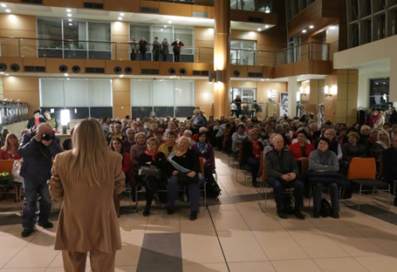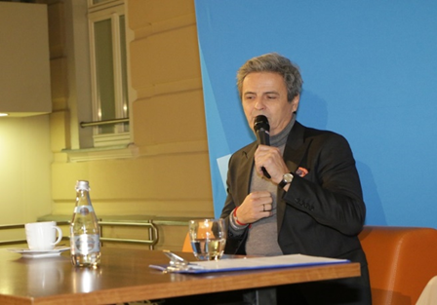
Spotkania Kobiet organizowane w budynku Letia Business Center.
W Legnicy przy Klubie MKS Miedź Legnica S.A. kolejny rok rozwijał się Klub Biznesu skupiający już ok. 100 firm z różnych branż, które wspierają działalność statutową klubu sportowego. Klub Biznesu Miedzi Legnica ma na celu skupienie przedsiębiorców związanych z regionem, potrafiących łączyć przyjemne z pożytecznym a rozwój zawodowy z pasją, jaką jest piłka nożna. Klub stwarza warunki do nawiązywania kontaktów biznesowych, które wspierają lokalną gospodarkę. Jednym z zadań Klubu była pomoc w wykorzystaniu ogromnych możliwości, jakie niesie za sobą marketing sportowy. Dla członków Klubu Biznesu Miedź Legnica regularnie organizowano spotkania, tak zwane „Lunche biznesowe”, wspólne wyjazdy na mecze piłkarskie i inne duże wydarzenia sportowe i rekreacyjne. Od początku jego funkcjonowania Gmina Legnica wspiera tę działalność organizacyjnie i tworzy właściwy klimat dla przedsięwzięcia.
Gmina Legnica współpracuje nie tylko z przedstawicielami świata biznesu ale również współdziała z przedstawicielami miast, gmin i powiatów Legnicko-Głogowskiego Obszaru Funkcjonalnego. Z inicjatywy Prezydenta Miasta Legnicy odbyło się spotkanie samorządowców w sprawie wypracowania wspólnego stanowiska dotyczącego utworzenia mechanizmu Zintegrowanych Inwestycji Terytorialnych (ZIT) lub innego instrumentu wzajemnej współpracy w kontekście nowej perspektywy finansowej 2021-2027. W następstwie spotkania ustalono dalsze kierunki działań zmierzające do podpisania Deklaracji Intencji Zawiązania Współpracy Gmin i Powiatów LGOF.
Miasto zaangażowało się w także w działania na rzecz utrzymania i rozwoju Filii Politechniki Wrocławskiej w Legnicy, integrując największych pracodawców w rejonie i wypracowując wspólne stanowisko w sprawie utrzymania i kierunków rozwoju uczelni, które zostało przekazane władzom uczelni we Wrocławiu.

    - Promocja Legnicy jako miasta przyjaznego dla przedsiębiorcy oraz promocja Smart City.

Jednym z filarów Smart City jest element SMART Ekonomia, rozumiany jako nieustanne zwiększanie konkurencyjności miasta poprzez: łączenie sił władz samorządowych, mieszkańców i przedsiębiorców tak, by wspólnie czerpać korzyści ze Smart City. Do promocji tych działań wykorzystywane były media społecznościowe (Twitter, Facebook, Instragram) oraz lokalne media.
W 2019 roku miasto uczestniczyło w strategicznych wydarzeniach dotyczących tematu nowoczesnych miast. Do najważniejszych można zaliczyć: IV Forum Przemysłowe w Karpaczu, gdzie przedstawiano i promowano nowoczesne rozwiązania realizowane w Legnicy.
W codziennej komunikacji, przy użyciu serwisów prasowych, stron internetowych i mediów przedstawiano nowoczesne rozwiązania, a także ich symbiozę z istniejącą już infrastrukturą. Podejmowano przedsięwzięcia w postaci konferencji, wystąpień w sprawach społecznie ważnych. Promowane były przedsięwzięcia dotyczące realizacji systemu współpracy pomiędzy Legnicą a ościennymi gminami (spotkania subregionalne). Promowano działania w zakresie odpowiedzialności przedsiębiorstw oraz ich wpływu na społeczeństwo (rola mentora dla małych, lokalnych firm). Promowano lokalną przedsiębiorczość i instytucje w ramach programu Legnica Przyjazna Rodzinie.

WZROST ZNACZENIA LEGNICY JAKO REGIONALNEGO OŚRODKA EDUKACJI, KULTURY, TURYSTYKI I SPORTU.

Dostosowanie oferty edukacyjnej do potrzeb rynku pracy.

2.1.1. Przebudowa i przystosowanie obiektu szkolnego przy ul. Mazowieckiej 3 na potrzeby Zespołu Placówek Specjalnych w Legnicy.

Końcem maja 2019 r. zakończono i odebrano roboty w zakresie I etapu, obejmujące przebudowę i przystosowanie segmentu C na potrzeby Zespołu Placówek Specjalnych, części segmentu B oraz łącznika prowadzącego do sali gimnastycznej (piwnica), parter ośrodka rewalidacyjno -wychowawczego, I piętro przedszkola, II piętro internatu. Obiekt został wyposażony w meble, pomoce dydaktyczne, sprzęt AGD i RTV oraz sprzęt sprzątający.
W wyniku przetargu nieograniczonego w również w maju zawarto umowę z wykonawcą robót budowlanych na realizację etapu II i III zadania. W ramach zadania zostały wykonane prace wyburzeniowo – rozbiórkowe, termomodernizacji elewacji oraz brukarskie na zewnątrz obiektu. Prowadzone były roboty we wnętrzach, w tym przy instalacjach wewnętrznych, posadzkach oraz prace wykończeniowe. Zakończenie prac związanych z II i III etapem zaplanowano na II kwartał 2020 roku.
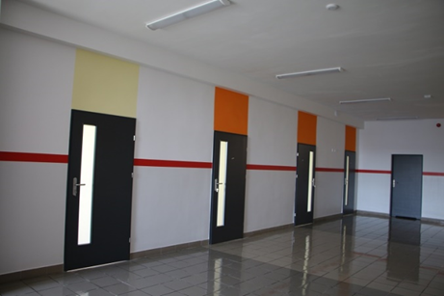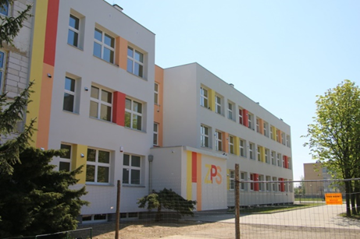
Zespół Placówek Specjalnych przy ul. Mazowieckiej

Ponadto w ramach zadania pn. „Wykonanie przyłącza wody i gazu, modernizacja węzła cieplnego oraz dostosowanie wyjścia ewakuacyjnego dla obiektu użyteczności publicznej przy ul. Mazowieckiej 3a” została wykonana inwentaryzacja wraz z oceną bezpieczeństwa pożarowego budynku oraz dokumentacja projektowa przebudowy obiektu oraz urządzeń budowlanych z nim związanych.

2.1.2. Wypracowanie ogólnomiejskiego systemu doradztwa zawodowego, w tym stworzenie programu doradztwa zawodowego w klasach VII i VIII szkół podstawowych oraz dotychczasowych klas gimnazjalnych w kierunku świadomego wyboru dalszego kierunku kształcenia.

W Legnicy od 2016 r. funkcjonuje program zewnętrznego wsparcia szkół i placówek w zakresie doradztwa zawodowego pn. „Legnicka Szkoła Doradztwa Edukacyjno-Zawodowego”, którego celem nadrzędnym jest kształtowanie wśród młodych ludzi i ich rodziców postawy świadomego wyboru dalszego kierunku kształcenia. W kontekście dynamicznie rozwijającego się rynku pracy, szczególny nacisk położony jest na zachęcenie młodzieży do wyboru szkolnictwa zawodowego. Program obejmuje wsparciem również doradców zawodowych, pedagogów szkolnych oraz szkolnych liderów doradztwa edukacyjno-zawodowego. W 2019 r. zorganizowano dla nich kilka spotkań warsztatowych.
W 2019 r. działania wynikające z ww. programu koncentrowały się na opracowaniu i wdrożeniu kampanii promującej miasto Legnicę jako ośrodka edukacji zawodowej dopasowanej do potrzeb rynku pracy. W czasie spotkań z rodzicami uczniów klas VIII szkół podstawowych i klas III gimnazjów doradcy zawodowi, dyrektorzy szkół zawodowych oraz nauczyciele przedstawiali ofertę edukacyjną placówek, klas patronackich wraz z propozycjami praktyk zawodowych i płatnych staży mających miejsce u pracodawców. Informowali również o perspektywach zawodowych po ukończeniu szkoły. W okresie od stycznia do grudnia 2019 r. w 8 spotkaniach udział wzięło 288 rodziców.
Ponadto opracowano i wydrukowano ulotki „Mapa kształcenia zawodowego w Legnicy” oraz Informator o ofercie edukacyjnej legnickich szkół ponadpodstawowych na rok szkolny 2019/20. Opracowania przekazano zainteresowanym uczniom oraz rodzicom ze wszystkich legnickich szkół. Dodatkowo Informator został przekazany do szkół z 22 ościennych gmin.
Drugim ważnym obszarem działania było doradztwo zawodowe realizowane bezpośrednio z uczniami. Doradcy zawodowi z poradni psychologiczno-pedagogicznych przeprowadzili zajęcia aktywizujące do wyboru zawodu, w tym m.in. „Poznaję zawody”, „Rola zainteresowań w kształtowaniu dalszej drogi życia”, „Zanim sięgniesz po indeks”, „Rynek pracy bez tajemnic”. Uczestniczyło w nich łącznie 620 uczniów. Dla uczniów szkół podstawowych została zorganizowana akcja „Ferie z doradcą zawodowym” oraz międzyszkolny konkurs „Startujemy zawodowo”. Podobnie jak w poprzednich latach, dla przyszłych absolwentów szkół podstawowych i gimnazjów, zostały zorganizowane zajęcia z zakresu doradztwa zawodowego (po 10 godz. w roku). Zostały one opracowane w oparciu o treści programowe określone w podstawie programowej.
Działania w obszarze rozwoju doradztwa zawodowego w 2019 r. ujęte były w projekcie dofinansowanym ze środków unijnych pn. „Legnicka edukacja dla przyszłości”. W ramach zadań projektowych 1 563 uczniów kl. VII i VIII z 12 szkół podstawowych uczestniczyło w dodatkowych zajęciach prowadzonych przez 7 legnickich placówek. Uczniowie zapoznawali się z nauczanymi zawodami, wyposażeniem pracowni specjalistycznych, kadrą pedagogiczną oraz możliwościami studiowania lub zatrudnienia po ukończeniu szkoły.
Efektem ww. działań był stopniowy wzrost liczby absolwentów rozpoczynających naukę w szkołach zawodowych prowadzonych przez Gminę Legnica (we wrześniu 2018 r. wskaźnik wyniósł 51,65 %, a rok później już 52,51 %).

2.1.3. Współpraca szkół zawodowych z pracodawcami w zakresie ustalania kierunków kształcenia.

W roku szkolnym 2018/19 w 6 technikach i 4 branżowych szkołach I stopnia kształciło się ponad 2 440 uczniów w 45 zawodach.
Szkoły prowadziły systematyczną współpracę z pracodawcami w celu ustalania nowych kierunków kształcenia zawodowego oraz organizacji zajęć praktycznych i praktyk zawodowych. W 2019 r. kontynuowano kształcenie w zawodach uruchomionych od 2018/ 19:
- technik hutnik (ZSTiO),
- technik eksploatacji portów i terminali (ZSE),
- technik robót wykończeniowych w budownictwie (ZSB),
- technik przemysłu mody (CKZiU).
Pracodawcy i specjaliści zawodowi coraz liczniej uczestniczyli w procesie opracowywania programów oraz w samym kształceniu uczniów szkół zawodowych. W systemie legnickiej oświaty zawodowej, zatrudniano specjalistów z poszczególnych branż do nauczania przedmiotów zawodowych (ZSTiO, ZSEM, CKZiU, ZSB). W technikach i branżowych szkołach I stopnia funkcjonowały oddziały łączące 2 lub 3 specjalności zawodowe. Takie rozwiązanie organizacyjne sprzyjały utrzymywaniu różnorodności ofert kształcenia zawodowego oraz umożliwiało wprowadzenie lub kontynuację kierunku w sytuacji naboru częściowego w danym zawodzie.
Stałą formą współpracy z pracodawcami były klasy patronackie. W 2019 r. w 3 zespołach szkół (ZSEM, ZSTiO, ZSS) opiekę patronacką nad około 220 uczniami pełniły takie firmy jak:
- Winkelmann Sp. z o. o.,
- KGHM ZANAM S.A.,
- Pol – Miedź Trans,
- Koleje Dolnośląskie Sp. z o.o.,
- Colas Rail Polska Sp. z o.o.,
- NetCable Sp. z o.o.,
- IOW SERVICE Sp. z o.o.,
- Wezi-tech Sp. z o.o.,
- KGHM Polska Miedź S.A.
Na ścisłej współpracy z pracodawcami opierał się również system kształcenia młodocianych pracowników, który umożliwiał zdobycie kwalifikacji na poziomie branżowej szkoły I stopnia (CKZiU). To właśnie u pracodawców - rzemieślników lub osób niebędących rzemieślnikami, na podstawie zawartej przez młodocianego umowy o pracę, odbywało się przez 2 - 3 dni w tygodniu kształcenie praktyczne. Natomiast kształcenie ogólnokształcące i teoretyczne realizowane było w systemie klasowym. Pracodawcy, na wniosek złożony w terminie 3 miesięcy od ukończenia przez młodocianego pracownika nauki zawodu lub przyuczenia do wykonywania określonej pracy, otrzymywali dofinansowanie kosztów kształcenia młodocianych pracowników. W 2019 r. za wyszkolenie 44 młodocianych pracowników wypłacono 34 pracodawcom kwotę 218 661,27 zł.
W 2019 roku Państwowa Wyższa Szkoła Zawodowa im. Witelona w Legnicy realizowała 134 umowy/porozumienia z pracodawcami. Współpraca dotyczyła realizacji wybranych zajęć praktycznych, doskonalenia programu kształcenia a także wspólnych przedsięwzięć promocyjnych.

2.1.4. Promocja inteligentnego miasta jako ponadregionalnego ośrodka edukacji zawodowej dopasowanej do potrzeb rynku pracy.

Legnica pełni rolę ponadregionalnego ośrodka edukacji zawodowej dopasowanej do potrzeb rynku pracy.
W 2019 roku kontynuowano działania zmierzające do promocji szkolnictwa zawodowego wśród uczniów i ich rodziców poprzez: ulotki „Mapa kształcenia zawodowego w Legnicy”, organizację targów, opracowanego Informatora z ofertą edukacyjną na kolejny rok szkolny, wycieczki zawodoznawcze i spotkania doradców zawodowych z rodzicami w ramach projektu dofinansowanego ze środków unijnych pn. „Legnicka edukacja dla przyszłości”. Informator w formie elektronicznej i na płytach CD został przekazany do legnickich szkół oraz do szkół z gmin ościennych. Dodatkowo przez cały okres rekrutacji Informator był dostępny na stronie internetowej Urzędu Miasta oraz poszczególnych szkół. Na witrynach internetowych publikowano informacje o ważnych wydarzeniach, w tym w zakresie współpracy z pracodawcami, o osiągnięciach uczniów w konkursach zawodowych oraz zagranicznych stażach zawodowych.
W 2019 roku uczniowie i nauczyciele wszystkich szkół uczestniczyli w prezentacjach edukacyjnych związanych z wyborem dalszego kierunku kształcenia. Swoją ofertę prezentowały instytucje rynku pracy, agencje zatrudnienia oraz pracodawcy. Ponadto uczniowie i nauczyciele legnickich szkół zawodowych uczestniczyli w konferencjach i branżowych targach organizowanych nie tylko w regionie ale na terenie całego kraju.
Centrum Kształcenia Zawodowego i Ustawicznego w Legnicy stale rozwijało ofertę kwalifikacyjnych kursów zawodowych. Taka forma kształcenia ustawicznego adresowana była do osób dorosłych, którzy pragną zdobyć zawód lub podnieść swoje kwalifikacje. Oferta uwzględniała nowoczesne techniki nauczenia, gdzie część zajęć realizowana była w formie kursu internetowego, dzięki czemu była dostępna i atrakcyjna również dla osób spoza Legnicy. W roku szkolnym 2018/19 zostało zorganizowanych 9 kwalifikacyjnych kursów zawodowych w zawodach: fryzjer, kucharz, krawiec, fotograf, cukiernik, logistyk, technik rachunkowości, operator obrabiarek skrawających.
Gmina Legnica uczestniczyła w projektach partnerskich w ramach Regionalnego Programu Operacyjnego Województwa Dolnośląskiego 2014-2020, ukierunkowanego na dostosowywaniu systemów kształcenia zawodowego do potrzeb rynku pracy. W 2019 r. zakończono projekt pn. „Czas na zawodowców”, dzięki któremu 268 uczniów z 5 zespołów szkół zawodowych (CKZiU, ZSEM, ZSB, ZSS, ZSTiO) odbyło płatne staże zawodowe u pracodawców oraz uczestniczyło w zajęciach dydaktycznych na Politechnice Wrocławskiej i Uniwersytecie Przyrodniczym. Projekt obejmował wsparciem także nauczycieli przedmiotów zawodowych.

Implementacja nowoczesnych technologii w edukacji, służąca rozwojowi kompetencji cyfrowych dzieci i młodzieży.

2.2.1. Informatyzacja szkół i placówek oświatowych.

W przedszkolach, szkołach i placówkach oświatowych funkcjonowały 2 751 stanowiska komputerowe, w tym 958 w 50 pracowniach komputerowych, 1 061 w salach przedmiotowych, 143 w bibliotekach, czytelniach i centrach multimedialnych, a w świetlicach było ich 51. Ponadto w pokojach nauczycielskich zainstalowanych było 50 komputerów, w gabinetach specjalistycznych szkół i w Centrum Pomocy Psychologiczno-Pedagogicznej i Doskonalenia Nauczycieli w Legnicy były 143 jednostki cyfrowe, natomiast 380 było użytkowanych przez kierownictwo i administrację szkolną.
Szkoły sukcesywnie były wyposażane w programy edukacyjne i komputery, natomiast zużyty i przestarzały sprzęt był wycofywany z użytku. Wszystkie placówki posiadają witryny www i pocztę e-mail. We wszystkich 24 szkołach funkcjonował dziennik elektroniczny.
Warto też dodać, że w procesie dydaktycznym wykorzystywano sprzęt charakteryzujący się nowoczesnymi rozwiązaniami technologicznymi, w postaci tablic interaktywnych. W 2019 roku do dyspozycji uczniów było 247 takich tablic, zainstalowanych w salach lekcyjnych, a także w gabinetach specjalistycznych. Nowy sprzęt wzbogacał i uatrakcyjniał proces dydaktyczny.

Dane dotyczące informatyzacji
Wyszczególnienie | 2018 r. | 2019 r. | Dynamika zmian
Liczba pracowni komputerowych | 52 | 50 | 96,2%
Liczba stanowisk komputerowych | 2 732 | 2 751 | 100,7%
Liczba komputerów w pracowniach komputerowych | 993 | 958 | 96,5%
Liczba komputerów w salach przedmiotowych | 949 | 1 061 | 111,8%
Liczba komputerów w bibliotekach, czytelniach i centrach multimedialnych | 152 | 143 | 94,1%
Liczba komputerów w pokojach nauczycielskich | 47 | 50 | 106,4%
Liczba komputerów w świetlicach | 68 | 51 | 75,0%
Liczba komputerów w gabinetach specjalistycznych | 118 | 143 | 121,2%
Liczba komputerów do dyspozycji kierownictwa i administracji | 403 | 380 | 94,3%
Liczba szkół posiadających dziennik elektroniczny | 21 | 24 | 114,3%
Ogółem |  |  | 101,4%
źródło: dane własne Urzędu Miasta Legnicy, Wydział Oświaty, Kultury i Sportu.

2.2.2. Informatyzacja procesu dydaktycznego oraz systemu egzaminów zawodowych w ramach doposażania szkół zawodowych.

Szkoły zawodowe dysponują dobrą bazą dydaktyczną do kształcenia teoretycznego i praktycznego. Do realizacji zajęć praktycznych wykorzystywana była baza warsztatowa oraz pracownie Centrum Kształcenia Zawodowego i Ustawicznego. W 2019 r. wszystkie szkoły zawodowe korzystały z nowoczesnych pomocy multimedialnych i specjalistycznego sprzętu dydaktycznego, w jaki doposażono 27 pracowni ogólnodydaktycznych i zawodowych w ramach projektu „Wzbogacenie infrastruktury dydaktycznej legnickich szkół ponadgimnazjalnych zawodowych, w tym specjalnych w zakresie nauk matematyczno-przyrodniczych i cyfrowych oraz przedmiotów zawodowych z uwzględnieniem specjalnych potrzeb edukacyjnych uczniów niepełnosprawnych”.
Szkoły na każdym etapie kształcenia stosowały w procesie nauczania różnorodne narzędzia informatyczne (edytory tekstu, arkusze kalkulacyjne, programy do tworzenia prezentacji) oraz mutlibooki - edukacyjne programy komputerowe do wspierania nauczania konkretnych przedmiotów ogólnokształcących. Na poziomie szkolnictwa zawodowego szkoły stosowały głównie dydaktyczne i profesjonalne programy komputerowe, związane z profilem kształcenia w danym zawodzie.
Szkoły zawodowe przygotowywały się do elektronicznego sposobu przeprowadzania części pisemnej egzaminów zawodowych, który będzie obowiązywał od roku szkolnego 2020/21. Wyposażenie pracowni w komputery było wystarczające, natomiast modernizacji wymagały systemy operacyjne i Internet. W tym celu m.in. szkoły przystąpiły do programu rządowego „Polska cyfrowa”, dzięki któremu do każdej szkoły zostanie doprowadzony Internet światłowodowy, a szkoła uzyska dostęp do ogólnopolskiej sieci edukacyjnej.
W roku szkolnym 2018/19 Centrum Kształcenia Zawodowego i Ustawicznego w Legnicy oraz Zespół Szkół Technicznych i Ogólnokształcących im. Henryka Pobożnego w Legnicy przeprowadziły pilotażowo część pisemną egzaminu zawodowego przy komputerze.

2.2.3. Kształcenie kadr prowadzących i kierujących procesem edukacji dzieci i młodzieży w kierunku rozszerzania ich umiejętności w wykorzystywaniu technologii w procesie nauczania.

Gmina Legnica corocznie zapewnia środki finansowe na doskonalenie zawodowe nauczycieli. W 2019 r. przeznaczono na ten cel ok. 680 000,00 zł. Nauczyciele uczestniczyli w doskonaleniu zawodowym korzystając z oferty szkół wyższych, ośrodków doskonalenia nauczycieli i doradztwa metodycznego oraz innych instytucji prowadzących kursy doskonalące. Zdobywali nowe kwalifikacje oraz podnosili kompetencje zawodowe na różnorodnych formach doskonalenia, w tym na studiach podyplomowych, magisterskich, licencjackich i kursach kwalifikacyjnych. Uczestniczyli w kursach doskonalących, warsztatach i konferencjach, a nauczyciele przedmiotów zawodowych - po raz pierwszy w obowiązkowych od 2019 r. szkoleniach branżowych. Nauczyciele wszystkich typów szkół doskonalili swoje umiejętności zawodowe z zakresu wykorzystania technologii informatycznych. Łącznie doskonaleniem w zakresie podnoszenia kompetencji informatycznych objętych zostało ponad 360 nauczycieli. Przeprowadzono szkoleniowe rady pedagogiczne, których tematyka obejmowała m.in. obsługę dziennika elektronicznego, programowanie oraz profilaktykę cyberuzależnień.

2.2.4. Promocja nowoczesnej edukacji w Legnicy.

W ramach promowania nowoczesnej edukacji w Legnicy publikowano informacje o ważnych wydarzeniach związanych z podejmowanymi przez szkoły działaniami wychowawczymi i dydaktycznymi. Informowano o osiągnięciach uczniów w konkursach i olimpiadach przedmiotowych. Legnickie szkoły ponadpodstawowe promowały swoją ofertę w czasie dni otwartych oraz poprzez czynny udział w wykładach i warsztatach organizowanych w ramach Dolnośląskiego Festiwalu Nauki.
W kwietniu 2019 r. w Akademii Rycerskiej z inicjatywy dyrektorów szkół ponadpodstawowych po raz pierwszy odbyły się Legnickie Targi Edukacyjne pod hasłem „Legnica usuwa bariery do kariery”. Skierowane były przede wszystkim do uczniów klas 8 szkół podstawowych oraz klas 3 dotychczasowego gimnazjum. W czasie ich trwania swoją bogatą ofertę prezentowały szkoły ponadpodstawowe oraz lokalni pracodawcy.

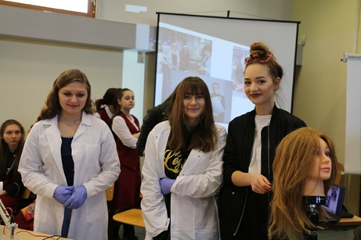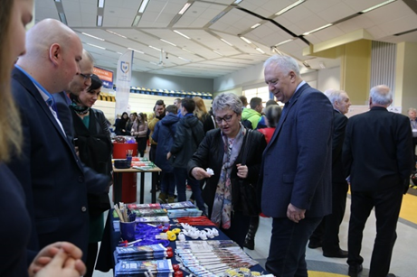
Legnickie Targi Edukacyjne „Legnica usuwa bariery do kariery”

Rekrutacja do przedszkoli i szkół ponadpodstawowych odbywała się z wykorzystaniem systemu rekrutacji elektronicznej poprzez witrynę internetową gminy. W 24 szkołach funkcjonował dziennik elektroniczny, który wspierał organizację pracy, umożliwiał rodzicom łatwy dostęp do informacji o sytuacji dziecka i bieżących wydarzeniach oraz był narzędziem służącym promowaniu działań podejmowanych przez szkołę.
Trzynaście szkół podstawowych realizowało projekt dofinansowany ze środków europejskich pn. „Legnicka edukacja dla przyszłości”. Dla wszystkich szkół objętych projektem zostało zakupionych 78 zestawów do nauki programowania przeznaczonych dla uczniów klas I – III. W skład jednego zestawu wchodziły 2 roboty edukacyjne z aplikacją na urządzenia mobilne oraz 1 urządzenie multimedialne do komunikacji z robotami. Szkoły wyposażono łącznie w 156 robotów i 78 tabletów. Natomiast do prowadzenia zajęć z zakresu przedmiotów matematyczno–przyrodniczych w klasach V i VI zakupiono 324 zestawy rejestratorów danych z czujnikami tzw. cyfrowe laboratoria. Ponadto w ramach działań projektowych zrealizowano łącznie 41 681 godzin różnorodnych zajęć, w tym dodatkowe zajęcia dydaktyczno–wyrównawcze, korekcyjno–kompensacyjne, rewalidacyjne (11 908 godzin), logopedyczne (3 446 godzin), programowania (3 139 godzin), nauki gry w szachy (681 godzin), rozwijające kompetencje matematyczno–przyrodnicze (5 484 godzin), z zakresu doradztwa zawodowego (908 godzin), różnorodne koła zainteresowań (11 269 godzin), w których brały udział uczniowie klas I - VIII. Uczniowie mieli zapewnioną też opiekę psychologiczną w wymiarze 4 844 godzin. Całkowita wartość projektu wyniosła 4,3 mln, z czego ponad 4 mln stanowiło dofinansowanie.
Pięć ponadpodstawowych legnickich szkół zawodowych we współpracy z Politechniką Wrocławską i Uniwersytetem Przyrodniczym realizowało projekt „Czas na zawodowców”, który uzyskał dofinansowanie z Regionalnego Programu Operacyjnego Województwa Dolnośląskiego 2014-2020 na kwotę pond 560 tys. złotych. Wśród zadań projektowych znalazły się płatne staże u pracodawców, z których skorzystało 268 uczniów, zajęcia laboratoryjne na uczelniach, projekty badawcze i obozy naukowe oraz szkolenia nauczycieli. Informacje o projektach zamieszczano na szkolnych stronach internetowych oraz w publikatorach miejskich.
W 2019 r. projekt edukacyjny „Naukowiec z podstawówki” opracowany przez nauczyciela fizyki i chemii Szkoły Podstawowej Nr 9 został wyróżniony przez Fundację KGHM w konkursie „Laboratoria XXI wieku”. Dzięki wyróżnieniu szkoła zyskała nowoczesną klasopracownię do nauki fizyki i chemii, w której w okresie marzec–czerwiec i wrzesień–grudzień odbywało się tygodniowo 28 godzin nowatorskich zajęć z zakresu przedmiotów ścisłych.
W miesiącu kwietniu 2019 r. 24 legnickie szkoły podstawowe i ponadpodstawowe zostały wyposażone w aplikację edukacyjną Corinth. Aplikacja stanowi wizualną bibliotekę blisko 1 300 naukowych modeli interaktywnych 3D, z możliwością ciągłej rozbudowy. Może być wykorzystywana jako pomoc edukacyjna w nauce biologii człowieka, roślin i zwierząt oraz fizyki, chemii, geometrii i geologii. Ponadto aplikacja może być pomocna w nauce i utrwalaniu j. angielskiego i j. łacińskiego, daje możliwość przełączania poszczególnych wersji językowych i wyświetlenia prezentowanego materiału w dwóch językach jednocześnie.
Od 1 września 2019 roku VII Liceum Ogólnokształcące w Legnicy zostało zakwalifikowane do III edycji programu Certyfikowane Wojskowe Klasy Mundurowe. Opracowany i koordynowany przez Biuro do Spraw Proobronnych program Ministerstwa Obrony Narodowej ma na celu wsparcie wytypowanych placówek oświatowych w zakresie spójnego i aktualnie obowiązującego w Siłach Zbrojnych RP szkolenia wojskowego uczniów.
W ramach projektu „Uzależnieni od pomagania” realizowany był konkurs pn. „Maraton dobroci”, który miał na celu pokazanie, czym jest dobroczynność dla młodego człowieka, który poświęca swój czas i energię na pomoc innym, oraz zachęcenie młodych ludzi do rozwoju własnych zainteresowań, poprzez aktywne włączanie się w życie społeczności lokalnej i zespołowe działanie dla wspólnego dobra. Projekt skierowany był do uczniów szkół podstawowych i ponadpodstawowych z Legnicy. Nagrodę główną i grant w wysokości 10 tys. zł został przyznany zespołowi z II Liceum Ogólnokształcącego w Legnicy.
Po raz pierwszy w Zagłębiu Miedziowym odbyło się Regionalne Forum Wolontariatu w Legnicy. Było to spotkanie wolontariuszy, organizacji pozarządowych oraz instytucji publicznych zaangażowanych w rozwój wolontariatu długoterminowego, w którym uczestniczyli prelegenci z całej Polski, pracujący na co dzień w samorządach, organizacjach pozarządowych i instytucjach, które współpracują z wolontariuszami. Forum skierowane było do dyrektorów szkół, przedszkoli, koordynatorów wolontariatu jak i młodzieży.
W Sali Maneżowej Akademii Rycerskiej miała miejsce II Gala Wolontariatu „#TEAMLegnica”. Spotkanie łączące społeczność wolontariacką, organizacje pozarządowe, stowarzyszenia, kluby i fundacje miało na celu stworzenie większych, wspólnych projektów oraz było okazją do podziękowań i wręczenia wyróżnień. Uhonorowani zostali najbardziej aktywni wolontariusze, działających nieodpłatnie na rzecz pomocy innym osobom, a KGHM Polska Miedź SA nagrodzono tytułem Firmy Zaangażowanej Społecznie 2019.

Rozbudowa oferty pozalekcyjnej i pozaszkolnej dla dzieci i młodzieży.

2.3.1. Organizacja zajęć dydaktyczno-wyrównawczych, korekcyjno-kompensacyjnych oraz dodatkowej nauki języka polskiego.

Dla uczniów legnickich szkół potrzebujących wsparcia zorganizowano przede wszystkim zajęcia dydaktyczno - wyrównawcze z poszczególnych przedmiotów i zajęcia korekcyjno-kompensacyjne. Pomoc psychologiczno-pedagogiczna realizowana była na 65 % ogółu godzin (2 521 godzin) zajęć pozalekcyjnych, z czego liczba godzin w szkołach podstawowych wynosiła 1 630, a w ponadpodstawowych 891. Liczba uczniów uczestniczących w zajęciach korekcyjno-kompensacyjnych w szkołach podstawowych wynosiła: 352, natomiast w zajęciach dydaktyczno-wyrównawczych: 1 152.
Znaczny wzrost liczby realizowanych godzin z zakresu szeroko pojętej pomocy psychologiczno-pedagogicznej wynika z realizacji w 2019 roku projektu współfinansowanego ze środków unijnych pn. „Legnicka edukacja dla przyszłości”. W ramach projektu w szkołach podstawowych przewidziano realizację około 46 tys. godzin różnorodnych zajęć pozalekcyjnych, z czego ponad 10 800 to dydaktyczno-wyrównawcze i korekcyjno-kompensacyjne (odpowiednio 155 i 105 godz. w wymiarze tygodniowym).
Z dodatkowej nauki języka polskiego organizowanej dla uczniów powracających z zagranicy korzystało 114 osób (51 godzin).

2.3.2. Organizacja zajęć pozalekcyjnych dla młodzieży uzdolnionej uczącej się w legnickich szkołach.

Dla młodzieży uzdolnionej organizowane były dodatkowe zajęcia pozalekcyjne, które wykraczały poza treści programowe i w konsekwencji poszerzały zakres wiedzy i umiejętności uczniów. Nauczyciele realizowali różnorodne zajęcia w formie warsztatów, fakultetów i kół zainteresowań. Wspierano działalność zespołów tanecznych, a także prowadzono zajęcia dla uczniów uzdolnionych językowo, matematycznie i artystycznie. Uczniowie uczestniczyli w licznych konkursach przedmiotowych, zawodowych i olimpiadach. Za osiągnięcia i ciężką pracę zostali wyróżnieni na XIX edycji Konkursu Stypendialnego „zDolny Śląsk”. Było to: 1 stypendium naukowe, 3 sportowe i 1 artystyczne dla uczniów szkół podstawowych i dotychczasowego gimnazjum, natomiast po jednym stypendium za działalność społeczną i artystyczną oraz sportowe uzyskali uczniowie szkół ponadpodstawowych.
Uczennica II Liceum Ogólnokształcącego została uhonorowana Stypendium Prezesa Rady Ministrów za osiągnięcia artystyczne. Najwybitniejsi uczniowie za wyniki w nauce, osiągnięcia artystyczne i sportowe otrzymali stypendia Prezydenta Miasta Legnicy. W roku 2019 nagrodzono łącznie 133 uczniów.
I Liceum Ogólnokształcące wychodząc naprzeciw indywidualnym potrzebom uczniów zdolnych, zorganizowało indywidualny tok nauki lub indywidualny program nauczania. Dwie osoby w ramach indywidualnego toku nauki kształciły się w zakresie j. polskiego i informatyki. W czasie indywidualnych zajęć uczniowie zdobywali wiedzę znacznie wykraczającą poza tę przewidzianą dla danej klasy, w ciągu 1 roku mogli opanować program przewidziany do realizacji na 2 lata szkolne. Również 2 osoby kształciły się w zakresie matematyki i j. angielskiego według programu dostosowanego do ich uzdolnień, zainteresowań i możliwości edukacyjnych w ramach indywidualnego programu nauczania. Z indywidualnego programu nauczania matematyki korzystała też 1 uczennica Szkoły Podstawowej Nr 10.
II Liceum Ogólnokształcące kontynuowało organizację zajęć pozalekcyjnych doskonalących znajomość języka niemieckiego i przygotowujących do zdobycia certyfikatu poświadczającego jego znajomość. W zajęciach DSD (Deutsches Sprachdiplom Stufe II) uczestniczyły łącznie 93 osoby (z klas pierwszych – 57 osób, drugich – 21, a z trzecich – 15). W szkole działał również chór „Cantus”, cieszący się od wielu lat dużą popularnością wśród uczniów. W 2019 r. w zajęciach chóru uczestniczyło 80 uczniów z różnych klas, a występy uatrakcyjniały uroczystości szkolne.
W Zespole Szkól Budowlanych działał Klub Teatralny 1212, do którego należało od 20 do 30 osób. W czasie zajęć pozalekcyjnych uczniowie rozwijali i doskonalili swoje zdolności aktorskie, przygotowując imprezy okolicznościowe, biorąc udział w konkursach i przeglądach (m. in. w III Dolnośląskim Konkursie Sybirackim, III Dolnośląskim Konkursie Recytatorskim Poezji, eliminacjach rejonowych XIII Dolnośląskiego Przeglądu Piosenki i Pieśni Patriotycznej, eliminacjach rejonowych i wojewódzkich Ogólnopolskiego Konkursu Recytatorskiego).
Przy Zespole Szkół Integracyjnych swoją działalność kontynuował Zespół Taneczny „Balbinki”, w którym występowało 82 dzieci i młodzieży w wieku 7 – 16 lat. Zespół również w roku 2019 reprezentował z powodzeniem swoją szkołę i miasto na różnorodnych przeglądach zespołów tanecznych oraz wielu cyklicznych imprezach lokalnych, w tym m. in w: XX Ogólnopolskim Turnieju Zespołów Tanecznych “Stonoga” w Chojnowie, turnieju tanecznym “Roztańczona Legnica 2019”, VIII Ogólnopolskich Krapkowickich “Zderzeniach Tanecznych 2019”, na Harcerskim Festiwalu Kultury Młodzieży Szkolnej w Kielcach, Lubin Dance, w czasie miejskich festynów, akademii szkolnych i imprez sportowych.
O rozwój talentów legnickiej młodzieży i dzieci dbało również LCK organizując działalność:
- Dziecięco Młodzieżowej Legnickiej Orkiestry Dętej, która w 2019 roku zdobyła nagrodę Złote Pasmo Dolnośląskiego Przeglądu Orkiestr Dętych 2019. Zespół liczy 40 osób,
- Zespołu Pieśni i Tańca Legnica, który był uczestnikiem wielu eventów m. in: Festiwalu folklorystycznego w Cluj – Napoka i Festiwalu „Świat pod Kyczerą”. Zespół działał w różnych grupach wiekowy i w różnym stopniu zaawansowania, łącznie liczył 108 osób.

2.3.3. Zapewnienie uczniom szkół podstawowych form pomocy psychologiczno-pedagogicznej.

Pomoc psychologiczno-pedagogiczna była udzielana w trakcie bieżącej pracy z dzieckiem lub uczniem w szkole, jak również w poradni psychologiczno–pedagogicznej na wniosek rodziców, nauczycieli, dyrektorów. Organizowana była przez dyrektorów jednostek oświatowych niezwłocznie po otrzymaniu orzeczenia lub opinii wydanych przez poradnie psychologiczno-pedagogiczne lub po uzyskaniu informacji o rozpoznaniu indywidualnej potrzeby ucznia i konieczności udzielenia mu pomocy. Udzielali ją nauczyciele, wychowawcy grup wychowawczych oraz specjaliści, w szczególności psycholodzy, pedagodzy, logopedzi, doradcy zawodowi i terapeuci pedagogiczni. Do najczęściej stosowanych form pomocy w szkole podstawowej można zaliczyć organizację:
- klas terapeutycznych dla uczniów wymagających dostosowania organizacji i procesu nauczania oraz długotrwałej pomocy specjalistycznej z uwagi na trudności z funkcjonowaniem w szkole ze względu na zaburzenia rozwojowe lub stan zdrowia. W 2019 roku w Legnicy funkcjonowały 4 klasy terapeutyczne zorganizowane w Szkole Podstawowej Nr 2, do których uczęszczało 40 uczniów, w tym 6 z orzeczeniami o potrzebie kształcenia specjalnego,
- zajęć rozwijających uzdolnienia dla uczniów szczególnie utalentowanych,
- zajęć dydaktyczno-wyrównawczych dla uczniów mających trudności w nauce,
- zajęć specjalistycznych, w tym:
  - korekcyjno-kompensacyjnych dla uczniów ze specyficznymi trudnościami w nauce,
  - logopedycznych dla uczniów z deficytami kompetencji i zaburzeniami sprawności językowych,
  - rozwijających kompetencje emocjonalno-społeczne dla uczniów przejawiających trudności w funkcjonowaniu społecznym,
  - zajęć o charakterze terapeutycznym dla uczniów mających problemy z funkcjonowaniem oraz aktywnym i pełnym uczestnictwem w życiu szkoły, jak np. terapia psychologiczna, pedagogiczna,
- zajęć mających na celu przeciwdziałanie uzależnieniom oraz patologii dzieci i młodzieży, które miały na celu zachęcania do udziału w programach profilaktycznych i edukacyjnych,
- specjalistycznych zajęć grupowych o charakterze prewencyjnym, do których należą: socjoterapie, treningi terapeutyczno – wychowawcze dla uczniów przejawiających cechy agresji oraz dzieci z nadpobudliwością psychoruchową,
- indywidualnego procesu nauczania z odpowiednim doborem pomocy dydaktycznych i specjalistycznych oraz środków dydaktycznych do możliwości psychofizycznych dziecka,
- poradnictwa dla rodziców, w tym:
  - „Szkoły dla rodziców”, na którą składały się zajęcia warsztatowe kształtujące prawidłowe postawy i metody wychowawcze wobec dzieci,
  - terapii rodzin polegających na organizacji długoterminowych zajęć na rzecz rodzin borykających się z trudnościami w relacjach wewnątrzrodzinnych, mających na celu utrzymanie struktury rodziny,
  - grup wsparcia dla rodziców tj. cyklicznych spotkaniach tematycznych bazujących na rozmowach i wymianie informacji w celu doskonalenia funkcjonowania rodziny,
  - rodzinnych mediacji i negocjacji w sytuacjach występowania poważnego konfliktu w rodzinie, konieczności ingerencji w celu utrzymania związku rodzinnego lub ochrony zdrowia w sytuacji zgłoszonej przemocy,
  - konsultacji dla osób doświadczonych przemocą w zakresie wsparcia rodziców w pełnieniu ról rodzicielskich.
Główną ideą pomocy psychologiczno-pedagogicznej było rozpoznawanie i zaspokajanie indywidualnych potrzeb rozwojowych i edukacyjnych oraz indywidualnych możliwości psychofizycznych uczniów, wynikających w szczególności z niepełnosprawności, niedostosowania społecznego, niepowodzeń szkolnych, choroby przewlekłej, zaniedbania środowiskowego, sytuacji kryzysowej czy traumatycznej. Pomoc psychologiczno- pedagogiczna udzielana była również po to, by wspierać naturalne uzdolnienia uczniów, rozwijać ich zainteresowania, pomagać w doborze właściwej ścieżki rozwoju zawodowego, a także by wspierać rodziców, uczniów i nauczycieli w rozwiązywaniu problemów wychowawczych, dydaktycznych.

2.3.4. Organizacja zajęć dodatkowych w zakresie przedmiotów matematyczno-przyrodniczych i języków obcych.

Wychodząc naprzeciw indywidualnym potrzebom młodzieży w szkołach podstawowych oraz szkołach ponadpodstawowych realizowane były zajęcia dodatkowe w zakresie przedmiotów matematyczno – przyrodniczych i języków obcych. Zajęcia skierowane były do uczniów mających trudności w nauce, a także do zdolnej młodzieży, której umożliwiano rozwijanie zainteresowań i zgłębianie wiedzy. Nauczyciele realizowali tygodniowo 2 061 godzin zajęć pozalekcyjnych w formie: kółek zainteresowań, kół uzdolnień, fakultetów, warsztatów, zajęć przygotowujących do egzaminu maturalnego, gimnazjalnego, sprawdzianów oraz zajęć rozwijających zainteresowania. Ponad 30% zrealizowanych godzin (tj. 634 godziny tygodniowo, w tym 298 godz. w szkołach podstawowych w ramach projektu pn. „Legnicka edukacja dla przyszłości”) wykorzystano na realizację tematów matematyczno – przyrodniczych oraz na zajęcia z języków obcych - niemieckiego, angielskiego, francuskiego i łacińskiego. Najwięcej zajęć pozalekcyjnych w wyżej wymienionym zakresie odbywało się w szkołach ponadpodstawowych tj. 336 godzin w wymiarze tygodniowym, co stanowiło prawie 53 % wszystkich zajęć.

2.3.5. Wdrożenie programu zajęć pozalekcyjnych pozaszkolnych (w Młodzieżowym Centrum Kultury) przy wykorzystaniu doświadczeń osób starszych.

Działalność Młodzieżowego Centrum Kultury w Legnicy ukierunkowana była na stworzenie środowiska sprzyjającego wszechstronnemu rozwojowi wychowanków m. in. poprzez dostrzeganie ich podmiotowości, godności i niepowtarzalności. Placówka przekazywała dzieciom i młodzieży dziedzictwo kulturowe i wpajała wzory zachowań, przygotowując ich do pełnego uczestnictwa w życiu społecznym. Aby zachować ciągłość kulturową i budować więzy międzypokoleniowe, Młodzieżowe Centrum Kultury w 2019 r. było organizatorem imprez, warsztatów i koncertów skierowanych do osób starszych, dzięki którym seniorzy nietuzinkowo spędzili czas wolny, a młodzi wychowankowie placówki mogli skorzystać z ich wiedzy i doświadczenia. Do cyklicznych koncertów skierowanych do seniorów i osób dorosłych zorganizowanych w ubiegłym roku należały m. in. koncert z okazji Dnia Babci i Dziadka, Koncert dla Mamy i Taty, Koncert Laur MCK. MCK wspólnie z Towarzystwem Miłośników Legnicy PRO LEGNICA zorganizowała koncerty inaugurujące Legnicką Jesień Miedzianą, połączoną z podsumowaniem Miejskiego Konkursu Plastycznego „Legnica w barwach jesieni”, którego nadrzędnym celem było ukazanie legniczanom wyjątkowych walorów przyrodniczych i architektonicznych miasta. Przez cały rok w placówce odbywały się warsztaty ceramiczne, malarskie i taneczne dla słuchaczy Legnickiego Uniwersytetu Trzeciego Wieku, działającego przy Centrum Kształcenia Zawodowego i Ustawicznego w Legnicy. W 2019 r. Młodzieżowe Centrum Kultury było organizatorem wieczoru autorskiego połączonego z promocją II tomiku poezji ”Moje ścieżki” legnickiej emerytki, słuchaczki Legnickiego Uniwersytetu Trzeciego Wieku. Placówka dbała również o wychowanie patriotyczne młodego pokolenia, w 2019 r. zorganizowano eliminacje XIII Dolnośląskiego Przeglądu Piosenki i Pieśni Patriotycznej, którego motywem przewodnim była II wojna światowa. Imprezę uświetniła obecność przedstawicieli Dolnośląskiego Kuratora Oświaty, prezesa Oddziału Sybiraków w Legnicy, prezesa Polskiego Związku Byłych Więźniów Niemieckich Obozów Koncentracyjnych w Legnicy, a także przedstawicieli związków i organizacji kombatanckich działających w Legnicy. W Młodzieżowym Centrum Kultury odbywały się również okazjonalne warsztaty plastyczne dla dzieci i dorosłych, które cieszyły się dużym zainteresowaniem ze strony uczestników. Na warsztaty chętnie przychodziły dzieci z rodzicami i dziadkami, aby wspólnie spędzić czas i przede wszystkim nauczyć się od siebie nowych, ciekawych rzeczy. W ubiegłym roku warsztaty odbywał się w ramach tzw. „Czwartków w bibliotece” i ściśle związane były ze świętami okazjonalnymi wpisanymi na stałe w polską kulturę, np.: warsztaty decoupage „Świąteczne prezenty”, warsztaty plastyczne „Niepodległościowe kokardy”, warsztaty plastyczno – techniczne „Breloczki walentynkowe”, „Baranki Wielkanocne z masy solnej”, „Kartki wielkanocne”, „Ramka na zdjęcie Mamy”. Cotygodniowe czwartkowe zajęcia w bibliotece były też okazją do wspólnego czytania książek. Aktywny udział seniorów w przedsięwzięciach organizowanych przez placówkę, wzbogacają ofertę skierowaną do dzieci i młodzieży, uczą wychowanków szacunku dla tradycji i poszanowania osób starszych.

2.3.6. Promocja Smart City Legnicy jako miasta, które edukuje i wychowuje.

Promocję miasta w zakresie edukacji prowadzono w mediach społecznościowych, serwisach informacyjnych, na stronach www oraz przy okazji różnych imprez i wydarzeń. Promowano projekty i działania wspierające edukację. Do najważniejszych można zaliczyć:
- projekty edukacyjno-wychowawcze dofinansowane ze środków unijnych wspierające zadania szkół, w tym:
- „Zintegrowani” przygotowany dla uczniów Zespołu Placówek Specjalnych,
- „Legnicka edukacja dla przyszłości” adresowany do uczniów szkół podstawowych,
- „Czas na zawodowców” dla szkolnictwa zawodowego,
- wykorzystanie technologii informacyjno-komunikacyjnych do realizacji zadań statutowych szkół i placówek,
- przeprowadzanie rekrutacji do przedszkoli i szkół ponadpodstawowych w systemie rekrutacji elektronicznej,
- wykorzystanie programów edukacyjnych, dzienników elektronicznych w szkołach oraz aplikacji do organizacji i zarządzania pracy jednostek oświatowych,
- uruchomienie 9 kwalifikacyjnych kursów zawodowych dla dorosłych w formie kształcenia na odległość.
Działania te podnosiły jakość wszystkich przedsięwzięć edukacyjnych oraz zwiększały interaktywność procesu na poziomie: kadry zarządzającej, nauczycieli, uczniów oraz ich rodziców.

Rozwój edukacji ustawicznej i innych form podnoszenia kwalifikacji dla osób pozostających na rynku pracy.

2.4.1. Organizacja kursów zawodowych świadczonych przez szkoły zawodowe.

Szkoły zawodowe stale poszerzały swoją ofertę edukacyjną m.in. o kwalifikacyjne kursy zawodowe, dostosowane do potrzeb rynku pracy. Kwalifikacyjne kursy zawodowe umożliwiają uzyskanie lub uzupełnienie kwalifikacji zawodowych w danym zawodzie.
Centrum Kształcenia Zawodowego i Ustawicznego w Legnicy organizuje i systematycznie rozbudowuje ofertę kwalifikacyjnych kursów zawodowych. W roku szkolnym 2018/19 zostało zorganizowanych 9 kursów w zawodach: fryzjer, fotograf, kucharz, kelner, krawiec, florysta, operator obrabiarek skrawających. Część zajęć prowadzonych było w systemie e-learningu na platformie Moodle.

2.4.2. Wprowadzenie systemu kształcenia na odległość.

Kształcenie na odległość cieszy się rosnącym zainteresowaniem osób czynnych zawodowo. Ułatwia łączenie obowiązków zawodowych z podnoszeniem kwalifikacji. Taki rodzaj kształcenia był głównie stosowany w Centrum Kształcenia Zawodowego i Ustawicznego w Legnicy przede wszystkim na kwalifikacyjnych kursach zawodowych. W roku szkolnym 2018/19 z tej oferty skorzystali uczestnicy 9 kwalifikacyjnych kursów zawodowych. Kadra pedagogiczna została przygotowana do prowadzenia kształcenia z wykorzystania platformy Moodle. Wszystkie kursy realizowanie w CKZiU łączyły e-learning ze stacjonarną formą zajęć.
Ponadto w Państwowej Wyższej Szkole Zawodowej im. Witelona w Legnicy wybrane moduły zajęć realizowane były przy wykorzystaniu platform do nauki na odległość. Studenci poszerzając swoją wiedzę uczestniczyli w zajęciach na uczelni, a także rozwiązywali testy, czy wykonywali ćwiczenia również za pośrednictwem e-learningu.

2.4.3. Wdrożenie systemu szkoleń dla nauczycieli w ramach przygotowania kadry dydaktycznej do nauczania, w tym e-learningowego.

Z różnorodnych form doskonalenia skorzystało łącznie ok. 360 nauczycieli. Tematyka szkoleń dotyczyła wdrożenia dziennika elektronicznego, programowania, tworzenia stron internetowych, ale również profilaktyki uzależnień i zachowań agresywnych w mediach społecznościowych. W ramach przygotowania kadry dydaktycznej do nauczania, w tym e-learningowego, nauczyciele szkół i placówek oraz doradcy zawodowi korzystali z Platformy Edukacyjnej Moodle, udostępnionej przez Ośrodek Doradztwa Metodycznego i Doskonalenia Nauczycieli.
W ramach przygotowania kadry dydaktycznej do nauczania Państwowa Wyższa Szkoła Zawodowa im. Witelona w Legnicy oferowała 11 kierunków studiów podyplomowych dedykowanych głównie nauczycielom, a także kursy z arteterapii i języka angielskiego dla nauczycieli przedszkoli i szkół podstawowych z zakresu klas I do III oraz warsztaty pn. „Technika komputerowa i nowe technologie w pracy nauczyciela edukacji wczesnoszkolnej”.

2.4.4. Programy praktyk i staży, np. „Wykorzystaj szansę. Zdobądź zatrudnienie”.

Szkoły zawodowe zapewniały miejsca realizacji szkolenia praktycznego, którego wymiar godzinowy został określony w podstawie programowej kształcenia w zawodach na poziomie technikum i w branżowej szkole I stopnia. W roku szkolnym 2018/19 podpisano umowy z ponad 240 pracodawcami zabezpieczając miejsca praktyk zawodowych dla uczniów.
Ponadto w 2019 roku uczniowie 5 zespołów szkół zawodowych tj. Zespołu Szkół Elektryczno-Mechanicznych, Zespołu Szkół Technicznych i Ogólnokształcących, Zespołu Szkół Samochodowych, Zespołu Szkół Budowlanych im. Wojska Polskiego i Centrum Kształcenia Zawodowego i Ustawicznego zrealizowali 138 płatnych staży uczniowskich u pracodawców w ramach projektu pn. „Czas na zawodowców”. To 20 700 dodatkowych godzin zajęć szkolenia praktycznego w profesjonalnym środowisku branżowym.
Szkoły aplikowały również o środki europejskie na realizację zagranicznych staży. Uczniowie dzięki tej formie pogłębiali umiejętności zawodowe, poznawali standardy funkcjonujące w innych krajach europejskich, walory turystyczne i kulturowe danego kraju oraz doskonalili znajomość języków obcych. W 2019 r. z tej formy skorzystali uczniowie Centrum Kształcenia Zawodowego i Ustawicznego. W ramach projektu pn. "Europejska misja usługodawców XXI wieku" (program Erasmus+) w okresie marzec-kwiecień 35 - osobowa grupa kucharzy, fryzjerów i handlowców poznawała realia swojego zawodu w Hiszpanii, Irlandii i we Włoszech.
Dzięki pozyskanym środkom na projekt pn. „Kreowanie rozwoju i promocji turystyki na przykładzie niemieckim”, 30 uczniów Zespołu Szkół Ekonomicznych poznawało specyfikę branży turystycznej w Niemczech. Oprócz tego w 2019 r. Zespół Szkół Samochodowych złożył wniosek na realizację projektu pn. „Szkolenie i rozwijanie umiejętności zawodowych na przykładzie włoskich firm”. Wniosek został rozpatrzony pozytywnie i uzyskał dofinansowanie na realizację 20 staży w branży samochodowej w 2020 roku.
Studenci Państwowej Wyższej Szkoły Zawodowej im. Witelona w Legnicy w trakcie studiów realizowali praktyki zawodowe w firmach i instytucjach zlokalizowanych przede wszystkim na terenie miasta Legnicy oraz subregionu legnicko-głogowskiego.
Powiatowy Urząd Pracy w ramach wsparcia osób bezrobotnych poszukujących pracy organizował szkolenia zawodowe oraz staże u pracodawców. Działania te miały na celu podniesienie lub zmianę kwalifikacji zawodowych oraz zdobycie doświadczenia zawodowego.
Szkolenia dla osób bezrobotnych i poszukujących pracy były organizowane w formie indywidulanej oraz grupowej. Indywidualne dotyczyły konkretnych potrzeb osób bezrobotnych oraz pracodawców. Natomiast w ramach szkoleń grupowych zostało zorganizowane „ABC działalności gospodarczej” dla osób, które wnioskowały o przyznanie środków na podjęcie działalności gospodarczej. Szkolenie umożliwiło osobom bezrobotnym nabycie wiedzy niezbędnej przy uruchomieniu i prowadzeniu własnego przedsiębiorstwa. Łącznie w szkoleniu uczestniczyło 177 osób (11 grup).
Ponadto Powiatowy Urząd Pracy zorganizował trzytygodniowe szkolenie z zakresu umiejętności poszukiwania pracy dla 10 osób bezrobotnych. Uczestnicy szkolenia zostali wyposażeni w wiedzę dotyczącą zasad poruszania się na rynku pracy.
Dodatkowo w ramach projektu „Aktywizacja osób niepełnosprawnych”, którego liderem był Powiat Złotoryjski, a partnerami: Miasto Legnica, Powiat Legnicki oraz Fundacja Ekonomii Społecznej PROM ze Złotoryi, zostało zorganizowane szkolenie dla 36 osób niepełnosprawnych. Uczestnicy nabyli umiejętności z zakresu produkcji i zdobnictwa ozdób choinkowych oraz poligrafii w I stopniu - podstawowym.

Liczba uczestników szkoleń w 2019 r.
Wyszczególnienie | powiat grodzki (miasto Legnica) | powiat ziemski | ogółem | Źródło finansowania
Bezrobotni | 235 | 124 | 359 | - Fundusz Pracy – Algorytm,  - Europejski Fundusz Społeczny,
Poszukujący pracy | 2 | 32 | 34 | - Państwowy Fundusz Rehabilitacji Osób Niepełnosprawnych,  - Regionalny Program Operacyjny Województwa Dolnośląskiego
Razem | 237 | 156 | 393
Źródło: Powiatowy Urząd Pracy Legnica

Inną formą aktywizacji zawodowej były staże, które umożliwiały osobom bezrobotnym lub poszukującym pracy nabycie umiejętności zawodowych do wykonywania pracy na określonych stanowiskach. W 2019 roku zostały zorganizowane przede wszystkim dla stanowisk:
- pracownik biurowy (w tym pracownik księgowości, administracyjny, kadr),
- sprzedawca,
- pomoc nauczyciela w przedszkolu,
- magazynier.

Liczba uczestników staży w 2019 r.
Wyszczególnienie | powiat grodzki (miasto Legnica) | powiat ziemski | ogółem | Źródło finansowania
Bezrobotni | 99 | 82 | 181 | - Fundusz Pracy – Algorytm,  - Europejski Fundusz Społeczny,  - rezerwa Ministra Rodziny, Pracy i Polityki Społecznej
Poszukujący pracy | 2 | 12 | 14 | - Państwowy Fundusz Rehabilitacji Osób Niepełnosprawnych,  - Regionalny Program Operacyjny Województwa Dolnośląskiego
Razem | 101 | 94 | 195
Źródło: Powiatowy Urząd Pracy Legnica

Natomiast podnoszenie lub zmianę kwalifikacji zawodowych pracowników i pracodawców organizowano w ramach środków pochodzących z Krajowego Funduszu Szkoleniowego. Taka forma zapobiegała utracie zatrudnienia na skutek nieadekwatnych kompetencji do wymagań dynamicznie zmieniającej się gospodarki.
W roku 2019 zorganizowane zostało kształcenie ustawiczne dla 741 pracowników oraz 19 pracodawców. Finansowano m.in. kursy:
- zawodowe (np. dla operatora suwnicy, księgowe czy fryzjerskie),
- komputerowe specjalistyczne,
- dla fizjoterapeutów i stomatologów,
- językowe.

Rozwój infrastruktury usług kultury, turystyki i sportu o znaczeniu ponadlokalnym.

2.5.1. Przebudowa budynku dawnego Teatru Letniego w Legnicy dla potrzeb adaptacji obiektu na Centrum Kultury, Nauki i Edukacji Witelona.

Kontynuowano prace budowlane. Wykonano zabezpieczenie obiektu poprzez izolacje poziome, pionowe, przebudowę konstrukcji i pokrycia dachu. Przystąpiono do prac wewnątrz budynku. Przeprowadzano roboty wyburzeniowe, rozbiórkowe i konstrukcyjne. Zakończenie prac budowlanych zaplanowano na 2022 rok.

2.5.2. Rozbudowa Stadionu Sportowego im. Orła Białego.

W związku z rozgrywanymi przez MKS Miedź S.A. meczami w Lotto Ekstraklasie i koniecznością spełnienia wymogów licencyjnych Polskiego Związku Piłki Nożnej zostało zmodernizowane oświetlenie Stadionu Miejskiego im. Orła Białego w Legnicy wraz z dostosowaniem stacji transformatorowej do zwiększenia poboru mocy. W ramach zadania zamontowano, wyregulowano i nakierowano oprawy oświetleniowe, zamontowano styczniki dla załączania grup opraw sekcji VI i układy zapłonowe wraz z okablowaniem, zaprogramowano system załączania i sterowania oświetleniem, wykonano badania i pomiary oraz przeszkolono obsługę. Zakończenie prac nastąpiło w grudniu 2019 roku.
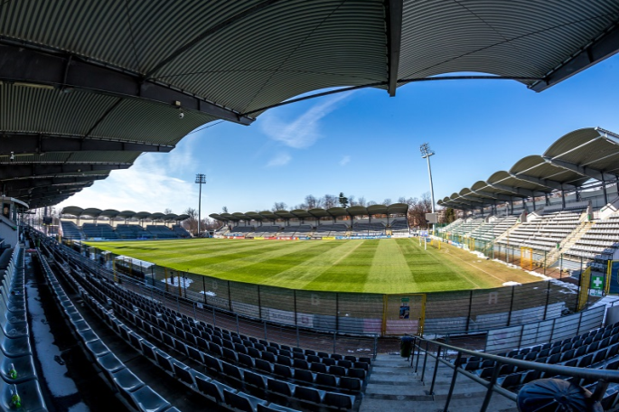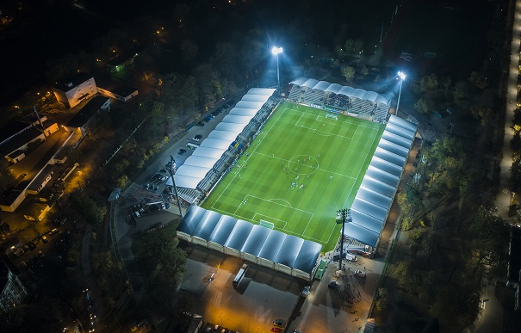
Stadion im. Orła Białego

2.5.4. Budowa letniego parku wodnego przy ul. Stromej w Legnicy.

Została wykonana aktualizacja biznesplanu przedsięwzięcia oraz kosztorysów inwestorskich. Przeprowadzono postępowanie dotyczące wyboru instytucji finansującej, w wyniku której uzyskano wiążącą ofertę udzielenia finansowania inwestycji przez Bank Polska Kasa Opieki S.A. Następnie uruchomiono procedurę sporządzenia dokumentacji niezbędnej do przeprowadzenia programu emisji obligacji.
Przeprowadzono postępowanie o udzielenie zamówienia publicznego na wybór wykonawcy zadania w zakresie przebudowy zespołu basenów odkrytych w formule zaprojektuj i wybuduj (wprowadzenie zmian do istniejącego projektu) oraz wyłoniono wykonawcę. Przeprojektowaniu poddane zostaną elementy obiektów i technologii wody basenowej w związku ze zmianą funkcji (np. pomieszczeń magazynowych, szatniowych i sanitarnych) oraz ze zmianą technologii. Inwestycja przewiduje przeprowadzenie prac remontowych istniejących budynków oraz budowę nowych, a przede wszystkim przebudowę niecek basenowych, budowę trzech zjeżdżalni, wodnego placu zabaw i wyposażenie obiektu w nowoczesne urządzenia i rozwiązania. Planowany termin zakończenia prac budowlanych to I kwartał 2021 roku.

2.5.6. Rozbudowa systemu ścieżek rowerowych w powiązaniu z zewnętrznym układem komunikacyjnym.

W roku 2019 do użytku oddano trasę rowerową w postaci kontrapasa, biegnącą wzdłuż ul. Nadbrzeżnej wykonaną w ramach zadania „Rewitalizacja zdegradowanych obszarów Zakaczawia w Legnicy - budowa bulwaru nad Kaczawą wraz z przebudową ulicy Nadbrzeżnej”
Rozbudowę systemu ścieżek rowerowych realizowano również w ramach przebudowy:
- ul. Piłsudskiego,
- ul. Sikorskiego,
- ul. Gumińskiego,
- ul. Szczytnickiej,
- ul. Leszczyńskiej.
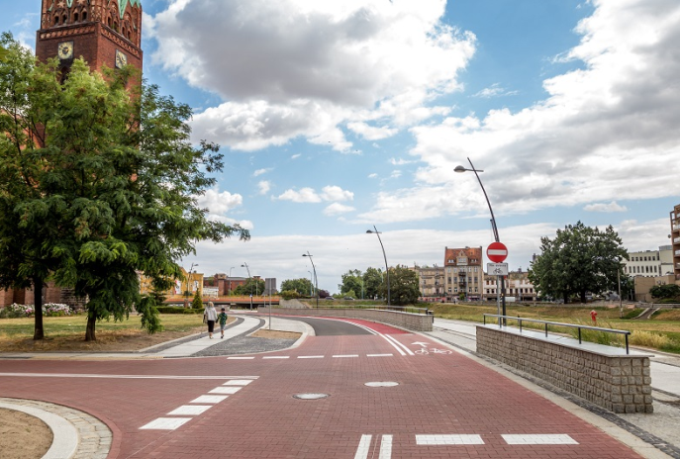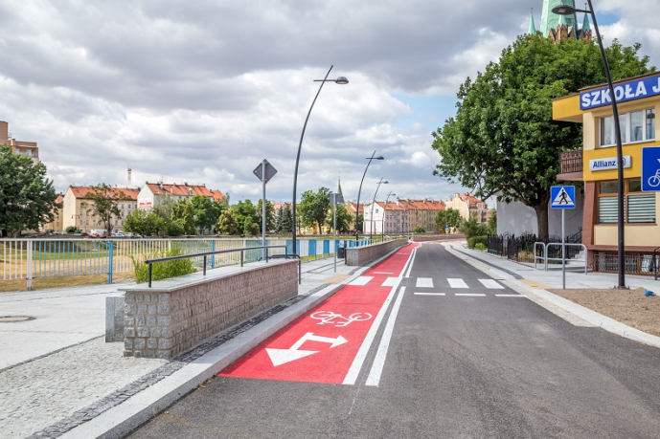
Kontrapas przy ul. Nadbrzeżnej

Prowadzone były prace projektowe nad inwestycjami drogowymi m.in. w zakresie ścieżek rowerowych dla:
- budowy Zbiorczej Drogi Południowej ,
- budowy ul. Nasiennej, ul. Hangarowej i ul. Piskozuba,
- budowy ulicy Mickiewicza,
- przebudowy i budowy ul. Kołobrzeskiej,
- przebudowy ulicy Rzeczpospolitej,
- przebudowy ulicy Wodnej (wjazd do parku od ul. Bielańskiej),
- przebudowy ulicy Pocztowej,
- zagospodarowanie Placu Słowiańskiego.

2.5.7. Promocja nowoczesnego miasta jako ośrodka kultury i sportu.

Promocja nowoczesnego miasta jako ośrodka kultury i sportu prowadzona była za pośrednictwem miesięcznika „Legnica.eu”, informatora kulturalnego LegnicArt, portali społecznościowych, lokalnych, regionalnych i ogólnopolskich mediów, serwisu tematycznego Polskiej Agencji Prasowej, a także poprzez produkcję i emisję programów, audycji, spotów i filmów promocyjnych.
W 2019 roku kontynuowano zintegrowane działania związane z promocją kulturalną i sportową miasta w ramach projektu LegnicArt. Marka obejmowała pod jednym wspólnym hasłem wszystkie działania artystyczne i wydarzenia kulturalne, przygotowane przez legnickie instytucje kultury, placówki, a także stowarzyszenia, które wpisywały się w taką zintegrowaną formułę. Miasto prowadziło stronę internetową LegnicArt. Ten autorski projekt i znak promujący Legnicę jako miasto kultury i wielu działań artystycznych był dobrze rozpoznawalny w regionie.
Niezwykle istotną rolę w promocji miasta odgrywały wydarzenia, imprezy, wystawy, eventy, zorganizowane przez instytucje kultury i sportu prowadzone przez Gminę Legnica.
W 2019 roku Galeria Sztuki zorganizowała łącznie 42 wystawy prezentujące artystyczne dokonania polskich i zagranicznych twórców różnych dziedzin sztuki. W Legnicy odbyło się 36 wystaw, a pozostałe miały miejsce w kraju oraz za granicą. Do najważniejszych wydarzeń należy zaliczyć organizowany od 40 lat Legnicki Festiwal SREBRO i Ogólnopolski Przegląd Malarstwa Młodych PROMOCJE 2019, o niemal trzydziestoletniej tradycji. Poza Legnicą prezentowany był: Ogólnopolski Przegląd Malarstwa Młodych PROMOCJE 2018 – w Jaworze oraz 28. Międzynarodowy Konkurs Sztuki Złotniczej SREBRO w Galerii YES w Poznaniu. Wystawy srebra pokazywano na Targach organizowanych w Gdańsku, Krakowie i Monachium.
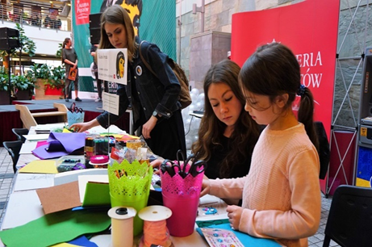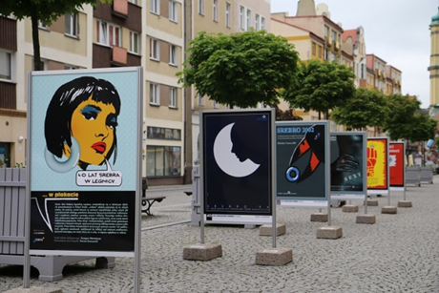
Międzynarodowy Konkurs Sztuki Złotniczej SREBRO
Legnicka Biblioteka Publiczna oprócz podstawowej działalności statutowej związanej z gromadzeniem i wypożyczaniem książek, realizowała imprezy o zasięgu powiatowym i regionalnym. Pełniąc opiekę merytoryczną nad bibliotekami publicznymi powiatu legnickiego, podejmowała działania adresowane do jego mieszkańców. Zorganizowała XIX edycję imprezy „Bliżej książki”, w ramach której przeprowadzono dwuetapowy konkurs czytelniczy „Przyjaciele na dobre i na złe”, dzięki któremu odbyły się spotkania z autorką książek konkursowych w okolicznych miejscowościach. Zorganizowano także konkurs „Wzorowy Czytelnik”, w którym uhonorowano 27 młodych użytkowników bibliotek Legnicy i powiatu legnickiego. Dorośli czytelnicy zostali nagrodzeni tytułem „Amicus Librorum – Przyjaciel Biblioteki”. Mieszkańcy Legnicy licznie uczestniczyli w spotkaniach z autorami książek, ciekawymi ludźmi, regionalistami, podróżnikami, historykami. Dużym zainteresowaniem cieszyły się także: koncerty, różne koła zainteresowań, spotkania, wystawy oraz wydarzenie pn. „Noc Bibliotek”.
Promocji miasta jako silnego ośrodka kulturalnego służyła Noc Muzealna, która została zorganizowana wspólnie z Legnicką Bibliotekę Publiczną i Muzeum Miedzi. Uczestnikom dodatkowo zaproponowano udział w prezentacji historii siedziby biblioteki oraz odkrytych podczas remontu polichromii. Wspólnie został zorganizowany także konkurs na „Legnicką Książkę Roku”, do którego zgłoszono 43 wydawnictwa związane z naszym miastem. Honorowy tytuł zdobyła publikacja „Walter Bayer (1883-1946). Życie i twórczość”, wydana przez Muzeum Miedzi w Legnicy.
Muzeum Miedzi promowało Legnicę jako miasto o wielowiekowej, interesującej historii, gdzie krzyżowały się wpływy wielu kultur. W ramach działalności statutowej Muzeum miało w swej ofercie 6 wystaw stałych oraz 4 czasowe, które były kontynuacją z 2018 r. Ponadto przygotowanych zostało 13 wystaw czasowych, wśród których znalazła się wyjątkowa ekspozycja pt. „Matejko”, przygotowana we współpracy z Muzeum Narodowym we Wrocławiu. Zorganizowano m.in. wystawy prezentujące dawną i współczesną sztukę polską, sztukę i rzemiosło europejskie, archeologię, historię Śląska i Polski, mineralogię, numizmatykę oraz militaria. Dużą popularnością cieszyła się „Noc Muzeów”, z oferty której skorzystało prawie 1 800 osób.
W 2019 r. zainaugurowano cykl „Legnickich spacerów historycznych”, który spotkał się z dużym zainteresowaniem odbiorców. W wydarzeniu wzięło udział ponad 1 500 osób.
Imprezy organizowane przez Legnickie Centrum Kultury, a przede wszystkim międzynarodowe festiwale były doskonałą promocją Legnicy w kraju i za granicą. Satyrykon wielokrotnie prezentował na europejskim forum nie tylko nasze miasto, ale również kraj. LCK od kilku lat aktywnie współpracuje ze stowarzyszeniami i instytucjami kultury w Europie i na świecie w zakresie wymiany zespołów, doświadczeń oraz pozyskiwania środków na realizację przedsięwzięć kulturalnych.
W ramach współpracy między LCK a miastem Miśnia w Niemczech Chór „Madrygał” wziął udział w 5. Festiwalu Chóralnym w Miśni. Większości przedsięwzięć, a w szczególności o zasięgu ogólnopolskim i międzynarodowym, towarzyszyły wydawnictwa o charakterze informacyjno-promocyjnym. Były to: katalogi, plakaty, afisze, dyplomy, zaproszenia, ulotki itp. Wśród imprez cyklicznych promujących miasto, znalazły się:
- 50. Festiwal Chórów „Legnica Cantat”,
- Międzynarodowa Wystawa Satyrykon Legnica 2019,
- XXVIII Legnickie Wieczory Organowe,
- 27. Legnicka Akademia Filmowa – Warsztaty Filmu Animowanego,
- VII Legnicki Festiwal Kultur „Kto siedzi na miedzi(-y)?”
- Festiwal XXXIII Legnickie Conversatorium Organowe,
- Dolnośląski Przegląd Orkiestr Dętych.
Wspierając rozwój amatorskiej twórczości artystycznej LCK współpracował przy wydarzeniach organizowanych przez inne podmioty: stowarzyszenia, fundacje itp. Do najważniejszych można zliczyć:
- finały Wielkiej Orkiestry Świątecznej Pomocy,
- Międzynarodowy Festiwal Folklorystyczny „Świat pod Kyczerą”,
- Ogólnopolski Konkurs Skrzypcowy Młody Paganini.
Ośrodek Sportu i Rekreacji w Legnicy był organizatorem wielu dużych imprez rekreacyjno-sportowych w mieście. W 2019 roku zorganizowano 34 imprezy, w tym przede wszystkim z wykorzystaniem legnickich obiektów sportowych i rekreacyjnych. W sezonie letnim były to zawody i imprezy na: skateparku i pumptracku, basenie letnim przy ul. Radosnej, Kąpielisku Kormoran oraz na boiskach treningowych przy Stadionie Miejskim im. Orła Białego. Wiele imprez organizowano z wykorzystaniem istniejącej infrastruktury miejskiej, co dodatkowo pozwalało uczestnikom lepiej poznać atrakcyjność legnickich terenów, jak np. Spływ kajakowy i Spływ Samoróbek zorganizowano w międzywale i na rzece Kaczawa, Legnica Półmaraton miał miejsce na ulicach miasta i w Parku Miejskim, Bieg Niepodległości odbył się w centrum miasta – w Rynku, a Turniej Kowali w Parku Miejskim.

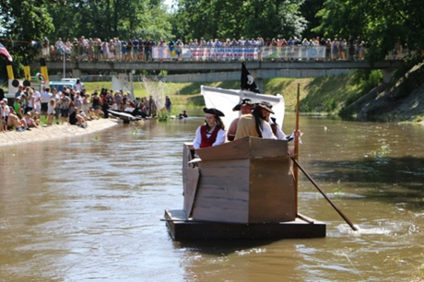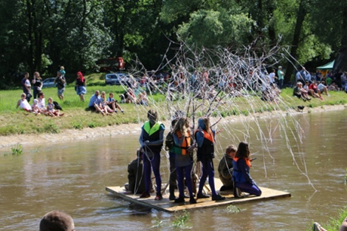
Spływ Samoróbek na rzece Kaczawie

W promocję miasta wpisywała się także działalność Teatru im. H. Modrzejewskiej w Legnicy z 5 zrealizowanymi premierami i ponad 160 spektaklami granymi nie tylko w Legnicy, ale też w kraju i za granicą. Swoje sztuki pokazywał także na wielu festiwalach. Ponadto w 2019 r. Teatr i jego artyści zdobyli wiele nagród i wyróżnień.
W Legnicy miały miejsce wysokiej rangi eventy i zawody sportowe, które wyróżniały miasto na arenie sportowej, w tym:
- XI Gala Mistrzów Sportu Zagłębia Miedziowego, która została zorganizowana przez Gminę Legnica. Była to jedna z największych tego typu imprez w kraju, promujących zarówno miasto, region, sportowców oraz trenerów i działaczy sportowych. Gala odbyła się z udziałem blisko 350 gości, w tym z przedstawicielami KHGM Polska Miedź S.A.,
- jeden z etapów 54 edycji Wyścigu Kolarskiego Szlakiem Grodów Piastowskich, który należy do elity profesjonalnych wyścigów w Europie,
- Turniej Finałowy Pucharu Polski Młodziczek rozegrany w piłce ręcznej, w którym tytuł Mistrza Polski zdobyła drużyna Uczniowskiego Klubu Sportowego „Dziewiątka” z Legnicy,
- Puchar Polski i Puchar Europy w Nordic Walking, których wystartowało blisko 500 zawodniczek i zawodników,
- mecze MKS „Miedź” Legnica S. A. w Lotto Ekstraklasie, najwyższej w kraju klasie rozgrywkowej w piłce nożnej. Mecze Ligowe oraz te w ramach Pucharu Polski rozgrywane w Legnicy, jak i wyjazdowe, były transmitowane przez ogólnopolską stację telewizyjną.
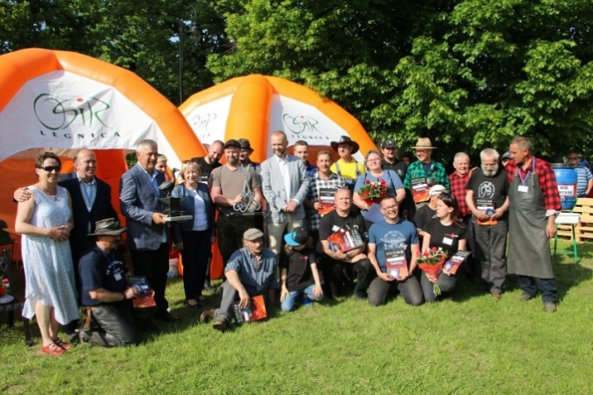
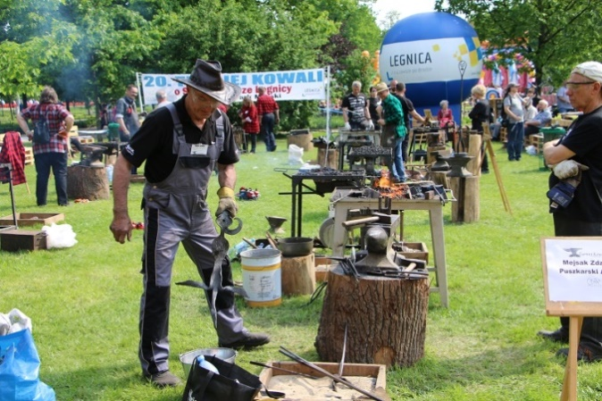
Turniej Kowali w Parku Miejskim

Doskonałą wizytówką dla miasta są nowoczesne obiekty sportowe. Jednym z nich jest Stadion Miejski im. Orła Białego w Legnicy, który był wynajmowany przede wszystkim MKS Miedź Legnica S.A. w celu organizacji meczów piłkarskich zarówno ligowych jak i pucharowych. W sezonie 2018/2019 były to mecze w najwyższej klasie rozgrywkowej – Ekstraklasy, a od nowego sezonu 2019/2020 dla rozgrywek I ligi piłkarskiej.
Boiska treningowe piłkarskie wraz ze stanowiskami i urządzeniami lekkoatletycznymi udostępniane były codziennie dla szkółek piłkarskich oraz osób korzystających z bieżni lub parku kalinistycznego. Ponadto boiska piłkarskie ze sztuczną trawą wynajmowano instytucjom i klubom sportowym, organizującym mecze piłkarskie dla III ligi i innych rozgrywek i turniejów.
W hali sportowej przy ul. Lotniczej w Legnicy odbywały się treningi i mecze klubów sportowych różnych lig, w tym turnieje i zawody m.in. dla służb mundurowych, konkursy i zajęcia dla szkół pn. „Uczę się bezpiecznie żyć” organizowane przez Euroregion Nysa. W obiekcie zostało zorganizowanych wiele innych, nietypowych imprez, były to m.in.:
- koncerty i występy artystyczne,
- Światowe Dni Młodzieży przygotowane przez Diecezję Legnicką,
- Międzynarodowe Wystawy Psów przyszykowane przez niemiecką Firmę Internationale Hunde Verband.
Na basenie Delfinek były prowadzone zajęcia z pływania sportowego, między innymi przez KS Wankan, UKS Delfinek. Legniccy pływacy i wychowankowie klubów byli zrzeszeni w związkach pływackich i odnosili wiele sukcesów i zwycięstw w różnorodnych zawodach pływackich. Na obiekcie zostały zorganizowane różnego typu zawody pływackie, również o zasięgu międzynarodowym.
Dużą wartość promocyjną dla miasta miał udział w ogólnopolskich rozgrywkach I ligi piłki ręcznej mężczyzn drużyny MSPR Huras Siódemka Legnica, której drużyna juniorów w 2019 r. zdobyła tytuł Wicemistrza Polski. Natomiast zawodnik z Legnickiego Klubu Taekwon-do wywalczył Drużynowe Wicemistrzostwo Świata. Osiągnięciem na podobnym poziomie - Wicemistrza Świata w Kickboxingu może pochwalić się zawodnik z Polkon Fight. Także trójbój siłowy utrzymał wysoki poziom sportowy. Dwóch sportowców z TKKF Śródmieście zostało uznanych za najlepszych zawodników w Europie i na świecie. Tytuł Mistrza Świata w Akrobatyce Powietrznej oraz brązowy medal Mistrzostw Świata i Mistrzostwo Europy zdobyły dwie legniczanki. Ówczesna wychowanka legnickiego klubu KS Wankan zdobyła złoty medal w Mistrzostwach Europy w sztafecie 4x50 m stylem zmiennym.

Kulturalna i sportowa aktywizacja dzieci i młodzieży, w tym szczególnie młodzieży akademickiej.

2.6.1. Budowa i modernizacja bazy sportowej dla potrzeb prowadzenia zajęć sportowych i rekreacyjnych dla dzieci i młodzieży.

W 2019 roku na terenie miasta Legnicy zmodernizowano i doposażono następujące obiekty sportowe i rekreacyjne:
- przeprowadzono remont pomieszczeń przebieralni, sanitariatów oraz budynku administracyjnego na basenie przy ul. Radosnej,
- zakupiono siatki do bramek i piłkochwytów na boiska wielofunkcyjne przy Stadionie Miejskim im. Orła Białego,
- zakupiono nową tablicę wyników na halę widowisko – sportową przy ul. Lotniczej,
- pomalowano ściany hali oraz wyremontowano parkiet w hali sportowej przy ul. Głogowskiej,
- wyremontowano zjeżdżalnię wodną na kąpielisku „Kormoran” przy ul. Kąpielowej,
- naprawiono pokrycie dachowe na basenie Delfinek przy ul. Polarnej,
- zakupiono bandy na sztuczne lodowisko oraz doposażono wypożyczalnię łyżew przy ul. Sejmowej.
Ponadto dla zadania inwestycyjnego pn. „Modernizacja basenu „Bąbelek” przy ul. Mazowieckiej 3” została sporządzona dokumentacja przedprojektowa tj. program funkcjonalno – użytkowy wraz z kosztorysem.

2.6.2. Opracowywanie, wdrażanie oraz realizacja programów służących aktywizacji sportowej dzieci i młodzieży poprzez działania animatorów osiedlowych, aranżowanie programów kulturalnych, oświatowych i sportowych.

W roku 2019 wśród działań mających na celu aktywizację ruchową uczniów realizowano następujące programy:
„Program Rozwoju Piłki Ręcznej” został opracowany przez Związek Piłki Ręcznej w Polsce finansowany i współorganizowany przez Ministerstwo Sportu i Turystki. W ramach programu w okresie od stycznia do sierpnia 2019 r. tj. w roku szkolnym 2018/ 2019 funkcjonowały 2 ośrodki. W programie wzięło udział 143 uczniów ze Szkoły Podstawowej Nr 9 i dotychczasowego Gimnazjum Nr 2. Łącznie w roku szkolnym 2018/19 przeprowadzono blisko 1 400 godzin zajęć. Natomiast w roku szkolnym 2019/20 tj. w okresie od września do grudnia 2019 r. działał 1 ośrodek w Szkole Podstawowej Nr 9, gdzie w zajęciach uczestniczyły 134 osoby, które zrealizowały 384 godzin zajęć. Zajęcia prowadziło 7 nauczycieli wychowania fizycznego. Miasto zapewniło należyte warunki do treningu, w tym przede wszystkim możliwość trenowania w pełnowymiarowej sali sportowej. Uczniowie biorący udział w programie otrzymali ubiory do treningu, najlepsi kwalifikowali się na zgrupowania sportowe, a nauczyciele mogli korzystać ze szkoleń merytorycznych.
„Umiem pływać” był to ogólnopolski program powszechnej nauki pływania realizowany w formie zajęć pozaszkolnych, a skierowany był do uczniów klas I-III szkół podstawowych. Środki na pokrycie kosztów wynajmu basenu oraz wynagrodzenia instruktorów prowadzących zajęcia pozyskiwane były z Funduszu Zajęć Sportowych dla Uczniów, którego dysponentem był Minister Sportu i Turystyki. Obowiązkiem gminy było zapewnienie transportu oraz opieki nad dziećmi w drodze ze szkoły na basen i z powrotem. Ze środków własnych na ten cel wydatkowano blisko 25 000 zł. Zajęcia były prowadzone na basenie „Bąbelek”. W zajęciach w okresie od marca do czerwca uczestniczyło 10 grup liczących łącznie 150 uczniów, natomiast w okresie od września do listopada 2019 r. uczestniczyło 6 grup liczących 90 uczniów z pięciu szkół. Zgodnie z założeniami każde dziecko zrealizowało program obejmujący 20 godzin nauki pływania oraz zasad bezpiecznego zachowania się nad zbiornikami wodnymi.
„Szkolny Klub Sportowy” był to program skierowany do uczniów szkół podstawowych i ponadpodstawowych bez względu na płeć oraz sprawność fizyczną. Program miał na celu umożliwienie podejmowania dodatkowej aktywności fizycznej realizowanej w formie zajęć sportowych i rekreacyjnych pod opieką nauczyciela prowadzącego zajęcia wychowania fizycznego. W zajęciach prowadzonych 2 razy w tygodniu trwających po 60 minut wzięło udział 735 uczniów. Odbywały się w 53 grupach liczących po 15 osób. Koszty realizacji zajęć sportowo-rekreacyjnych z tytułu wynagrodzeń dla prowadzących w kwocie ok. 148 400 zł pokrywała Dolnośląska Federacja Sportu, z dotacji otrzymanej z Ministerstwa Sportu i Turystyki. Wkład własny gminy wyniósł 2 650 zł.
„Sprawny Dolnoślązaczek”, którego główną ideą była aktywizacja dzieci z klas I-III szkół podstawowych, poprzez organizacje ciekawych form realizacji zajęć wychowania fizycznego. Dzieci w trakcie roku miały do zdobycia 6 sprawności: rowerzysty/turysty, gimnastyka, piłkarza, lekkoatlety, narciarza/łyżwiarza oraz pływaka/wodniaka. Program zawierał wsparcie merytoryczne dla nauczycieli edukacji wczesnoszkolnej. Lekcje ukierunkowane były na nabycie umiejętności, które pozwalały zdobyć poszczególne sprawności. W programie uczestniczyło 95 dzieci z SP Nr 4 i 100 uczniów z SP Nr 9, od września 2019 r. do programu włączyła się SP Nr 16 z 72 uczestnikami. Szkoły biorące udział w tym programie otrzymały materiały szkoleniowe dla nauczycieli, legitymacje i wlepki dla uczniów oraz sprzęt sportowy o wartości 1 500 zł. Nauczyciele realizujący program mieli możliwość bezpłatnego udziału w konferencjach szkoleniowych dla realizatorów programu.
„Legniczanie dają mata” został wdrożony w roku szkolnym 2014/15 we wszystkich 12 szkołach podstawowych na etapie edukacji wczesnoszkolnej. W 2019 zajęcia odbywały się w grupach liczących maksymalnie 16 osób, w wymiarze 30 godzin rocznie. Od stycznia do czerwca utworzonych było 85 grup, liczących łącznie 1 020 uczniów, z którymi 26 nauczycieli przeprowadziło 1 530 godzin zajęć, a każda grupa zrealizowała 18 godzin zajęć. W okresie od września do grudnia utworzono 81 grup, liczących 995 uczniów, każda grupa zrealizowała 12 godzin zajęć. Na realizację 2 502 godzin zajęć wydatkowano łącznie 136 288,91 zł, z czego 50 000 zł pochodziło z Fundacji KGHM Polska Miedź. W czerwcu odbył się już po raz piąty finał programu „Legniczanie dają mata”, w którym udział wzięło 120 zawodników. Również w miesiącu czerwcu w Lubinie został rozegrany finał dolnośląski dla szkół realizujących projekt „Edukacja przez szachy w szkole”. Legnicę reprezentowało 100 zawodników ze wszystkich szkół podstawowych realizujących program.
„Legnicki Animator Osiedlowy”, którego celem było upowszechnianie sportu wśród dzieci i młodzieży oraz propagowanie zdrowego i bezpiecznego stylu spędzania czasu wolnego. Zajęcia prowadzone były w 10 szkołach podstawowych. W SP Nr 7 na kompleksie „Moje Boisko Orlik 2012” zajęcia prowadzone były przez cały rok. Wynagrodzenie dwóch animatorów pracujących w okresie od marca do listopada, w kwocie 9 600 zł, dofinansowało Ministerstwo Sportu i Turystyki w ramach programu „Lokalny Animator Sportu”. Na każdym obiekcie sportowym w ciągu 9 miesięcy zrealizowano po 60 godzin zajęć. Zajęcia prowadziło 17 animatorów. Na realizację programu ze środków Gminy Legnica wydatkowano kwotę 119 727,84 zł.
„Każde Dziecko Umie Pływać” był to miejski program realizowany w ramach lekcji wychowania fizycznego. Skierowany przede wszystkim do uczniów szkół podstawowych i klas dotychczasowych gimnazjów. W każdym tygodniu odbywało się ok. 70 godzin zajęć, w których uczestniczyło prawie 3 500 uczniów z 10 legnickich szkół. Zajęcia odbywały się na 2 krytych basenach tj. na „Bąbelku” przy ul. Mazowieckiej oraz „Delfinku” przy ul. Polarnej. Koszty zajęć pokrywane były z budżetu gminy.

2.6.3. Podejmowanie działań impresaryjnych przez instytucje kultury zachęcające do udziału mieszkańców w tzw. „kulturze wysokiej”.

W 2019 roku instytucje kultury prowadziły szereg działań mających na celu zachęcanie mieszkańców Legnicy do udziału w tzw. „kulturze wysokiej”. Realizowano je w ramach działalności statutowej oraz z wykorzystaniem działań impresaryjnych.
W funkcjonowaniu Legnickiego Centrum Kultury obok działalności statutowej na rzecz własnego środowiska artystycznego znaczący udział miały również imprezy impresaryjne. W 2019 r. zorganizowano łącznie 32 takie wydarzenia. Do najważniejszych można zaliczyć.:
- Międzynarodowy Festiwal Organowy XXVIII Legnickie Wieczory Organowe, w ramach którego w legnickiej katedrze odbyło się 6 koncertów. W programie znalazły się utwory wielu znanych kompozytorów,
- „XXXIII Legnickie Conversatorium Organowe”, w ramach którego odbyły się liczne koncerty, w tym inauguracyjny i finałowy oraz recitale organowe,
- 50. Festiwal Chóralny „Legnica Cantat”, w ramach którego w programie jubileuszowej edycji znalazł się: koncert „The Age of Sing”, oratorium „Voices of Light” - „The Passion of Joan of Arc” oraz koncert jubileuszowy.

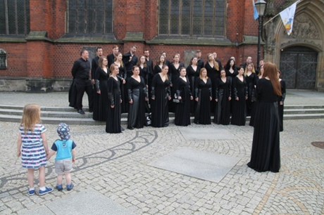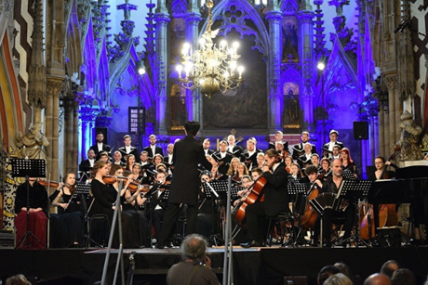
Festiwal Chóralny „Legnica Cantat”

Ponadto zostały zorganizowane liczne koncerty, które promowały muzykę poważną. Do najważniejszych można zliczyć:
- Koncert na Nowy Rok „Gala trzech tenorów”,
- Oratorium „Mesjasz”,
- „Moniuszko w plenerze” - plenerowy występ zespołu Klezzmates z Krakowa z programem „Moniuszko po klezmersku”,
- „Moniuszko na salonach” - zorganizowany w dniu urodzin kompozytora,
- Koncert Wiedeński w wykonaniu laureatów międzynarodowych konkursów muzycznych, wirtuozów skrzypiec i fortepianu oraz solistów wokalnych,
- Wratislavia Cantans – Domenico Scarlatti „Ptolemeusz i Aleksander” w wykonaniu młodych solistów z Wrocławską Orkiestrą Barokową,
- Gala Operowo-Operetkowa w wykonaniu grupy „Sonori Ensemble”,
- Recital Zbigniewa Zamachowskiego „Nie tylko o miłości”.
Muzeum Miedzi mimo, że nie organizowało imprez impresaryjnych to zachęcało mieszkańców do udziału w tzw. kulturze wysokiej poprzez swoją działalność statutową związaną z organizacją wystaw z różnych dziedzin sztuki. Wśród organizowanych w 2019 r. znalazły się m.in. wydarzenia pn.:
- „Elektrotinty Remigiusza Dobrowolskiego”,
- „Życie zadane. Medalierskie rozmowy z Janem Pawłem II”,
- „Handmade. Polska sztuka srebra 1945-1979”,
- „Matejko”,
- „Węgierska dusza i wyobraźnia. Rzeźby Lajosa Gyorfiego”.
Wystawom często towarzyszyły koncerty zorganizowane przy współpracy Zespołu Szkół Muzycznych w Legnicy.
Galeria Sztuki popularyzację sztuki wysokiej realizowała głównie poprzez organizację i prezentację wystaw uznanych polskich i zagranicznych twórców oraz renomowanych festiwali i imprez, z których największe to: Międzynarodowy Konkurs Sztuki Złotniczej i Ogólnopolski Przegląd Malarstwa Młodych „Promocje”.
Legnicka Biblioteka Publiczna w 2019 r. zorganizowała 19 imprez impresaryjnych, w tym 10 spotkań autorskich, 2 warsztaty i 7 koncertów. Wśród impresaryjnych koncertów warto wymienić: bluesowy „Koncert andrzejkowy” oraz jazzowy „Patrycjusz Gruszecki Trio”.
Teatr im. H. Modrzejewskiej w Legnicy repertuar własnych spektakli wzbogacał imprezami zewnętrznymi, w tym m.in.:
- spektakl Fundacji Orbis Tertius z Poznania pn. „Podróże przez sny. I powroty”,
- koncert zespołu Raz Dwa Trzy „Ważne piosenki”,
- „Zapiski z wygnania”,
- wieczór spektakli tańca „Wczorajsze jutra”,
- spektakl Teatru Zakład Krawiecki we Wrocławiu i Fundacji Teatr Nie-Taki „Psujesz trochę humor wszystkim dookoła”.

2.6.4. Organizacja dużych wydarzeń plenerowych.

W 2019 roku, podobnie jak w poprzednich latach, Legnica była miejscem, gdzie zorganizowano wiele imprez plenerowych, które cieszyły się dużym zainteresowaniem mieszkańców i osób przyjezdnych. Wśród najważniejszych tego typu wydarzeń zorganizowanych przez instytucje kultury oraz organizacje pozarządowe znalazły się:
- 27. Finał Wielkiej Orkiestry Świątecznej Pomocy, połączony z koncertem rockowym organizowanym przez Legnickie Centrum Kultury,
- Legnicka Majówka 2019, w postaci cyklu eventów zorganizowanych w Parku Miejskim i Rynku,
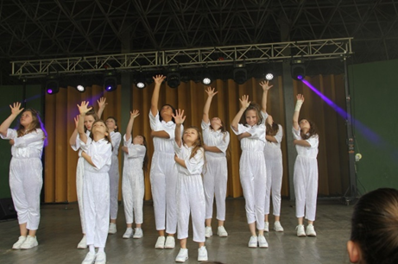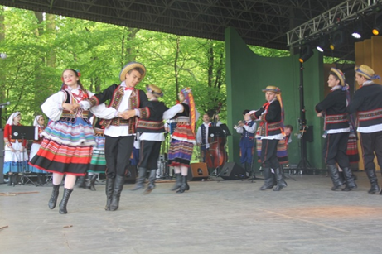
Imprezy związane z Legnicką Majówką

- XIV edycja „Nocy muzealnej”, w ramach której zorganizowano spotkania z historią i zabytkami miasta,
- „5. Urodziny Julka”, w ramach którego zorganizowano festyny z okazji Dnia Dziecka, w tym. m.in. rodzinne festyny i warsztaty, animacje dla dzieci, darmowe dmuchańce, konkursy, loterie i przedstawienia teatralne oraz zlot food trucków,
- Tradycyjny korowód ul. NMP uczestników Międzynarodowej Wystawy Satyrykon 2019,
- Funny Food 3. edycja imprezy towarzyszącej Satyrykonowi, łącząca wydarzenia smakowe i artystyczne,
- Święto Legnicy, w ramach którego na terenie byłego lotniska zorganizowano trzydniową muzyczną fiestę z koncertami gwiazd i zespołami alternatywnymi, wesołym miasteczkiem i strefą cateringową,
- XXII Międzynarodowy Festiwal Folklorystyczny „Świat pod Kyczerą” wraz z tradycyjnym, barwnym korowodem gości festiwalu, animacjami ulicznymi i otwartymi koncertami,
- VII Legnicki Festiwal Kultur „Kto siedzi na miedzi(-y)?” - coroczny piknik z prezentacją folkloru: rzemiosła artystycznego, rękodzieła i kulinariów grup narodowościowych i etnicznych mieszkających na terenie Zagłębia Miedziowego,
- Imieniny Ulicy Najświętszej Marii Panny, w ramach których w samym sercu miasta przygotowano imprezy plenerowe, w tym m.in. Narodowe Czytanie pod Patronatem Honorowym Pary Prezydenckiej, czy skierowany do najmłodszych występ iluzjonisty,
- Familiada, z warsztatami artystycznymi, konkursami i tworzeniem instalacji przestrzennych. W formie festynu rodzinnego na dziedzińcu Zamku Piastowskiego, organizowanego w ramach ogólnopolskiej kampanii Postaw na rodzinę,
- X Festiwal Legnickich Organizacji Pozarządowych FLOP SHOW z paradą organizacji pozarządowych i prezentacją działalności organizacji prowadzących działalność artystyczną,
- Legnicki Piknik Patriotyczny, zorganizowany z okazji Narodowego Święta Niepodległości z odśpiewaniem „Mazurka Dąbrowskiego”, polonezem na 101 par, żywą flagą, „Życzeniami dla Polski i Legnicy”, prezentacją służb mundurowych i blokiem imprez artystycznych.
Ośrodek Sportu i Rekreacji w Legnicy zorganizował wiele ciekawych wydarzeń plenerowych, w tym:
- XX Turniej Kowali o Srebrne Klucze Legnicy. W turnieju konkurowali uczestnicy z różnych miast Polski, a także z Niemiec. Zmaganiom uczestników turnieju towarzyszyły: występy zespołów dziecięcych i młodzieżowych, bieg kowalski, pokazy tresury psów i hippiki, strongmeni, Kino 9D, plac zabaw dla dzieci,
- XXI Spływ Samoróbek o Błękitną Wstęgę Kaczawy. Do konkurencji stawiło się 11 załóg z wykonanymi przez siebie pływającymi pojazdami. Tematem spływu był „Świat filmu”. Wydarzenie zgromadziło na mostach i brzegach rzeki licznych widzów,
- Festyn Pierogowy na Kartuzach, został zorganizowany wraz z Parafią p. w. św. Jacka. Żelaznym punktem imprezy były Mistrzostwa Legnicy w Lepieniu Pierogów. Do rywalizacji stanęło dziewięć pań i jeden pan. Ciekawą i smaczną atrakcją były dania i wypieki Kół Gospodyń Wiejskich,
- VIII Legnica Półmaraton, w którym wzięła udział rekordowa ilość uczestników. Dodatkowo w ramach imprezy organizowany był Finał Grand Prix Zagłębia Miedziowego w Nordic Walking. Trasa biegu była prowadzona głównymi ulicami Legnicy. W imprezie wzięło udział ponad 1 500 osób,
- Bieg Niepodległości, w którym wzięło udział blisko 400 zawodników. Przed biegiem głównym wszyscy zgromadzeni odśpiewali wspólnie hymn państwowy. Został utworzony szpaler biało- czerwony z flag narodowych, co podkreśliło rangę wydarzenia. Trasa liczyła łączny dystans 5 500 m.

Wykorzystanie technologii teleinformatycznych w rozwoju usług kultury i jej promocji.

2.7.1. Wyposażenie instytucji kultury w urządzenia multimedialne służące zwiększeniu efektywności i atrakcyjności działalności statutowej (np. Biblioteczne Okno na Świat).

Nowoczesne narzędzia multimedialne i audiowizualne zapewniają większą efektywność i atrakcyjność prezentowanych wystaw, spotkań i wydarzeń mających miejsce w legnickich instytucjach kultury.
Legnicka Biblioteka Publiczna współpracowała z firmą Amazon Polska, która zaaranżowała interaktywny kącik czytelniczy i sfinansowała jego wyposażenie w Filii Zbiorów Muzycznych i Specjalnych LBP, w ramach projektu STEM Kindloteka. Projekt był realizowany w partnerstwie z instytucjami działającymi w miejscowościach znajdujących się w pobliżu siedzib firmy Amazon Polska. Filia otrzymała m.in. 8 czytników E-Book Amazon Kindle, tablet Amazon Fire HD, Robot Wonder Dash, Robot Photon, Echo Show, Echo DOT, Makey Makey do realizacji zajęć dla dzieci i młodzieży związanych z programowaniem, kodowaniem i czytaniem w interaktywnym kąciku czytelniczym.
W 2019 roku w odrestaurowanym gmachu głównym Biblioteki przy Dziale Informacyjno-Bibliograficznym i Regionalnym została otworzona „Strefa Młodzieży”. „Strefa” została wyposażona w atrakcyjne narzędzia, a mianowicie w:
- interaktywną ścianę, którą wyposażono w urządzenie z ekranem dotykowym zamontowanym pionowo do ściany, obejmującym 46” ekran LCD ze zintegrowaną nakładką dotykową w technologii optycznej, zintegrowanym z oprogramowaniem umożliwiającym tworzenie i edycję prezentacji multimedialnych, tworzenie galerii zdjęć itp.
- dotykowy stół interaktywny, w skład którego wchodził ekran LCD 42” z nakładką dotykową obsługującą m.in. 11 punktów dotykowych jednocześnie i komputer z zainstalowanym oprogramowaniem sterująco-zarządczym,
- e-galerię, był to system prezentacyjny, składający się z ekranu LCD zintegrowanym z komputerem oraz z słuchawkami,
- zamontowany między półkami system do prezentacji, na który składał się: ekran LCD 17” z nakładką dotykową ze zintegrowanym komputerem, co pozwalało na prezentowanie wirtualnych okładek książek i dowolnych treści multimedialnych w postaci zdjęć,
- zestawy komputerowe do indywidualnej pracy np. z programem graficznym,
- gogle do wirtualnej rzeczywistości umożliwiające np. malowanie w przestrzeni trójwymiarowej lub „wejście” do wykonanych zdjęć, filmów i prac plastycznych,
- czytniki e-booków do indywidualnej lektury.
Wszystkie urządzenia służyły zadaniom edukacyjnym oraz rozwijały hobby i własną twórczość. Młodzi użytkownicy dzięki nim mogli tworzyć swoje prezentacje, galerie zdjęć, fotomontaże, filmy, oswoić się z trójwymiarową przestrzenią.
Czytelnicy wszystkich placówek LBP mieli możliwość korzystania ze stanowisk komputerowych z dostępem do Internetu, natomiast siedziba została podłączona światłowodem do sieci Legman.
W 2019 roku Galeria Sztuki w Legnicy zakupiła monitor, komputer oraz oprogramowanie graficzne, które miały wpływ na atrakcyjność wizualną przygotowywanych do druku wydawnictw.
W witrynie Galerii przy pl. Katedralnym 1 funkcjonował ekran, na którym wyświetlane były informacje o organizowanych wydarzeniach kulturalnych, a w recepcji telewizor, na ekranie którego pojawiały się zdjęcia prac prezentowanych w salach wystawienniczych. Ponadto Galeria posiadała kiosk multimedialny, 3 projektory multimedialne i 5 telewizorów wykorzystywanych przez artystów do prezentacji multimedialnych prac na wystawach oraz pracowników Galerii w działalności edukacyjnej.
Legnickie Centrum Kultury podniosło standard i jakość obsługiwanych imprez m.in. poprzez zakup skrzyń transportowych, lamp oświetleniowych. Sala Królewska Akademii Rycerskiej została wyposażona w sieć LAN / Internet, co umożliwiło poprawę jakości bezprzewodowego sterowania systemami odpowiedzialnymi za realizację poszczególnych działań, koncertów i pokazów. Instytucja dysponowała nowoczesnym sprzętem multimedialnym do obsługi działań w ramach działalności statutowej. Były to m.in.: pulpit video (tzw. mikser wizyjny), laptopy i monitory do obsługi imprez w zakresie oświetlenia, dźwięku i innych. W Sali Maneżowej Akademii Rycerskiej działała sieć komputerowo-internetowa, która usprawniała pracę w tym obszarze.
Muzeum Miedzi zostało wyposażane w środki nowoczesnego przekazu, które służyły uatrakcyjnieniu oferty. Ekspozycjom i działaniom edukacyjnym towarzyszyły takie sprzęty jak: okulary HTC, tablety, infoboxy, infokioski, hologramy czy wirtualne gry.

2.7.2. Wprowadzenie odpowiednich rozwiązań technologicznych umożliwiających odbiór produktów kultury osobom niesłyszącym i niewidzącym.

Filia Zbiorów Muzycznych i Specjalnych LBP we współpracy z legnickim Oddziałem Polskiego Związku Niewidomych prowadziła „Klub Filmowy Osób Niewidomych” w ramach projektu „Krajowy zasób filmów z audiodeskrypcją dla osób niewidomych”, dofinansowanego z Ministerstwa Kultury i Dziedzictwa Narodowego. Osobom z dysfunkcją wzroku prezentowano filmy z audiodeskrypcją.
W siedzibie LBP przy ul. Piastowskiej działał Klub Dyskusyjny Czytelnika Głuchego. Spotkania, na których prezentowano pokazy multimedialne, odbywały się przy udziale tłumacza języka migowego. Ponadto w Czytelni Naukowej, Dziale Informacyjno-Bibliograficznym i Regionalnym, Wypożyczalni dla Dorosłych, Ekobibliotece oraz Filii Nr 4 korzystano ze stanowisk komputerowych z oprogramowaniem ooVoo umożliwiającym połączenie on-line z tłumaczem języka migowego.
W ramach ułatwień dla osób niedowidzących strona www Biblioteki została wyposażona w funkcje zmiany kontrastu i powiększania czcionki. Natomiast Filia Zbiorów Muzycznych i Specjalnych gromadziła i udostępniała osobom niewidomym i niedowidzącym audiobooki. Działający przy Wypożyczalni dla Dorosłych Punkt Informacji Prawnej i Zawodowej był obsługiwany przez osobę niewidomą, a jej stanowisko pracy zostało wyposażone w komputer z oprogramowaniem Jaws udźwiękawiającym tekst.
W siedzibie Biblioteki została zainstalowana winda z lektorem, informującym o dojeździe do konkretnego piętra oraz przyciskami z numerami piętra oznaczonymi brajlem.
Zainstalowane w Galerii Sztuki i Muzeum Miedzi multimedialne Kioski Informacyjne umożliwiły zwiedzającym, w tym osobom niesłyszącym, dostęp do pełnej informacji na temat prezentowanej wystawy.
Galeria Sztuki zwiększyła dostępność swojej oferty dla osób niesłyszących. W ramach projektu Lekcje Sztuki, współorganizowanego z Fundacją Ładne Historie, w ramach programu Kultura – Interwencje zrealizowano cykl 4 wykładów, na temat sztuki i designu oraz nowych trendów. Mowa była tłumaczona na język migowy. Spotkania cieszyły się zainteresowaniem osób niesłyszących.

2.7.3. Promocja miasta jako nowoczesnego ośrodka organizującego wydarzenia kulturalne i sportowe o zasięgu ponadregionalnym i międzynarodowym.

Promocja przedsięwzięć sfery kultury i sportu prowadzona była na wiele sposobów. W miesięczniku „Legnica.eu” i na portalach społecznościowych, gdzie zamieszczano informacje dotyczące wydarzeń o różnym zasięgu oddziaływania. Lokalne, regionalne, a także ogólnopolskie media oraz serwisy tematyczne Polskiej Agencji Prasowej emitowały newsy o wydarzeniach odbywających się w Legnicy. Tworzono audycje, programy i spoty promujące miasto jako nowoczesny ośrodek organizujący wydarzenia kulturalne i sportowe.
Szczególną rolę w promowaniu miasta jako nowoczesnego ośrodka kultury, podobnie jak w latach ubiegłych, odgrywały kluczowe imprezy o charakterze międzynarodowym, ogólnopolskim oraz regionalnym, organizowane przez legnickie instytucje kultury.
Galeria Sztuki podobnie, jak w poprzednich latach była organizatorem:
- Ogólnopolskiego Przeglądu Malarstwa Młodych „Promocje”, który w 2019 r. odbył się po raz 29. Była to konkursowa wystawa prac absolwentów wyższych szkół artystycznych z całej Polski. Do udziału w wystawie zgłosiło swoje prace 54 artystów z jedenastu krajowych wyższych uczelni artystycznych. Spośród 158 nadesłanych do wystawy wybrano 70 prac 25 młodych malarzy,
- Legnickiego Festiwalu „Srebro” z Międzynarodowym Konkursem Sztuki Złotniczej. W ramach Festiwalu prezentowane były indywidualne i zbiorowe wystawy współczesnego złotnictwa i designu, happeningi i plenerowe akcje plastyczne, a także odbyła się sesja naukowa. Na konkurs wpłynęły 383 prace nadesłane przez 190 artystów z 33 krajów – najwięcej z Polski, Niemiec, Litwy i Czech, ale też z: Tajwanu, Korei oraz Brazylii. Była to jedna z ważniejszych imprez kształtujących życie kulturalne naszego miasta i regionu. Konkursowa, międzynarodowa wystawa Legnickiego Festiwalu „Srebro” często pokazywana była w różnych polskich i zagranicznych miastach, np. podczas targów sztuki.
Natomiast w programie działalności Legnickiego Centrum Kultury znajdowało się 5 cyklicznie organizowanych imprez o charakterze ogólnopolskim i międzynarodowym. Każda z nich posiadała wieloletnią tradycję i była dobrze znana zarówno twórcom, jak i amatorom w Polsce oraz za granicą. Wśród nich należy wymienić:
- Międzynarodową Wystawę „Satyrykon – Legnica”. Dotyczyła prezentacji tendencji i osiągnięć polskiej i światowej satyry w sztukach plastycznych. Była to jedna z najwyżej cenionych i rozpoznawalnych na świecie wystaw konkursowych oraz doskonale promowała polską sztukę poza granicami naszego kraju. Wystawie konkursowej towarzyszyły liczne ekspozycje indywidualne, eventy, koncerty i korowód uliczny. Na Satyrykon 2019 wpłynęło 1 933 prac przesłanych przez 539 autorów z 52 krajów. Międzynarodowa Wystawa Satyrykon, podobnie, jak w poprzednich latach była pokazywana również w Muzeum Karykatury w Warszawie,
- Festiwal Chóralny „Legnica Cantat”. Była to 50 edycja festiwalu z konkursowymi przesłuchaniami licznych zespołów, seminarium chórmistrzowskim, warsztatami wokalnymi i wielkim finałem w wykonaniu zwycięzców konkursu. Impreza zmieniła swoją nazwę z Ogólnopolskiego Turnieju Chórów „Legnica Cantat” na Festiwal Chóralny „Legnica Cantat”,
- Legnickie Conversatorium Organowe, które popularyzowało współczesną muzykę organową jak również promowało młodych kompozytorów i wykonawców polskich oraz zagranicznych. W ramach 33. edycji, odbyło się 6 koncertów. Zapraszani na Conversatorium artyści byli znani z radia, telewizji, Internetu, często laureaci nie tylko prestiżowej nagrody Fryderyka, ale i wielu zagranicznych nagród,
- Legnicką Akademię Filmową - Warsztaty Filmu Animowanego. 27 edycja festiwalu cieszyła się uznaniem w środowisku twórców filmu dokumentalnego i animowanego oraz dużym zainteresowaniem wśród młodzieży. W Polsce była jedyną stałą imprezą, podczas której tworzyło się filmy tradycyjnymi technikami animacji pod okiem wybitnych twórców, a wielu ich uczestników odnosiło artystyczne sukcesy,
- Międzynarodowy Festiwal Folklorystyczny „Świat pod Kyczerą”, na który składały się barwne prezentacje kultur i tradycji mniejszości narodowych i etnicznych z całego świata. 22 Festiwal organizowany był przez Łemkowski Zespół Pieśni i Tańca „Kyczera” przy współpracy Legnickiego Centrum Kultury i odbywał się nie tylko w Legnicy, ale również w innych miastach Dolnego Śląska i Małopolski, a nawet w Czechach i na Słowacji.
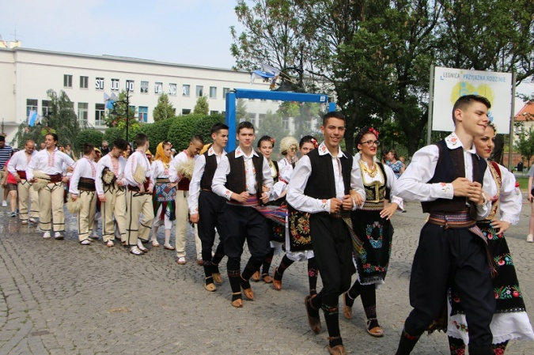
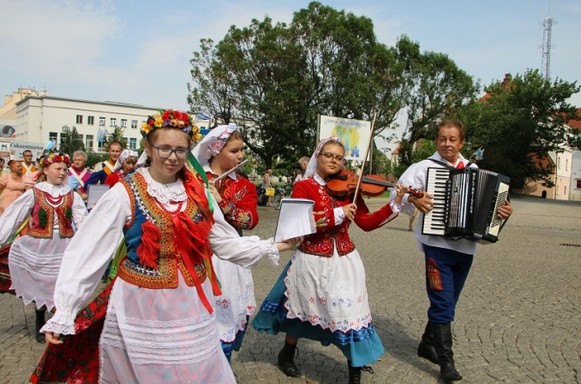
Międzynarodowy Festiwal Folklorystyczny „Świat pod Kyczerą”.

Natomiast w ramach współpracy Teatru Modrzejewskiej z Państwowym Teatrem Dramatycznym im. Ilii Czawczawadzego w Batumi powstał dwujęzyczny spektakl „Klasyczna koprodukcja”, który grany był zarówno w Gruzji jak i w polskich miastach.
Szczególną rolę w promowaniu miasta jako nowoczesnego ośrodka sportu, odgrywały cykliczne imprezy o charakterze sportowo-rekreacyjnym i zasięgu regionalnym, krajowym, a nawet międzynarodowym, organizowane przez legnickie kluby sportowe przy udziale Urzędu Miasta Legnicy. Do najważniejszych można zaliczyć:
- XXV Edycję Sportowego Turnieju Miast i Gmin, w ramach X Europejskiego Tygodnia Sportu dla Wszystkich,
- Zawody pływackie o Puchar Prezesa Dolnośląskiego Okręgowego Związku Pływackiego,
- Ogólnopolski Turniej Piłki Ręcznej Dziewcząt i Chłopców LION CUP,
- 53. Międzynarodowy Wyścig Kolarski CCC Tour Szlakiem Grodów Piastowskich,
- XXV Międzynarodowy Turniej Piłkarski Trampkarzy im. Włodzimierza Jantury,
- Międzynarodowe Zawody Pływackie - Puchar Miast Partnerskich „Korona Legnicy”,
- Turniej Piłkarski Miedź Legnica Cup,
- XXXI Memoriał Piłki Siatkowej Juniorów im. Antoniego Kuchciaka,
- Puchar Europy i Puchar Polski w Nordic Walking,
- XVI Mistrzostwa Zagłębia Miedziowego w Pływaniu,
- Mistrzostwa Dolnego Śląska w Szachach Szybkich,
- XX Cuprum Cup – International Karate WKF- Polish Open 2019,
- Turniej Piłkarski Żak i Orlik CUP 2019,
- Międzywojewódzkie Mistrzostwa Młodzików w Karate Olimpijskim Legnica 2019,
- Mikołajkowy Halowy Turniej Piłki Nożnej o Puchar Prezydenta Legnicy,
- XXVI Rozgrywki Legnickiej Ligi Halowej w Futsalu.
Na turnieje organizowane w Legnicy m.in. na XXV Międzynarodowy Turniej Piłkarski Trampkarzy im. Włodzimierza Jantury i Zawody Pływackie – Puchar Miast Partnerskich „Korona Legnicy” została zaproszona młodzież z miast partnerskich Blanska i Drohobyczy.
Największe imprezy organizowane przez Ośrodek Sportu i Rekreacji miały charakter ponadregionalny i międzynarodowy. Systematycznie udoskonalana formuła imprez wpływała na coraz większą liczbę uczestników z bliższych i dalszych regionów Polski, a także z zagranicy. W sumie w 2019 roku miały miejsce 34 imprezy sportowo rekreacyjne, były to: turnieje, festyny, spływy, biegi, mistrzostwa oraz wystawy. Bogata oferta imprez wpływała na postrzeganie miasta Legnicy, jako jednego z bardziej znaczących na mapie Dolnego Śląska ośrodka sportu i rekreacji.
Duże wydarzenia kulturalne i sportowe o zasięgu ponadregionalnym i międzynarodowym, zorganizowane w 2019 roku w Legnicy zostały opisane w zadaniach: 2.5.7. „Promocja nowoczesnego miasta jako ośrodka kultury i sportu”, 2.6.3. „Podejmowanie działań impresaryjnych przez instytucje kultury zachęcające do udziału mieszkańców w tzw. „kulturze wysokiej”, 2.6.4. „Organizacja dużych wydarzeń plenerowych” oraz w 2.8.1. „Organizacja różnorodnych wydarzeń, festiwali, przeglądów konferencji itp., służących kultywowaniu tradycji mniejszości narodowych i ich prezentowaniu na zewnątrz”.
2.7.4. Rozszerzenie informacji audiowizualnej i elektronicznej o wydarzeniach kulturalnych i sportowych w mieście, o atrakcjach turystycznych miasta, prezentacja zdigitalizowanych zbiorów instytucji kultury oraz wykorzystanie nowoczesnych kanałów i narzędzi Smart City.

W ramach realizacji zadania, na internetowych stronach miasta www.legnica.eu prowadzono zakładkę „Kalendarium imprez na 2019 r.”. Strona była bieżąco aktualizowana. Miasto posiadało również kanał na You Tube, gdzie prezentowano filmy promocyjne, zapowiadające i relacjonujące imprezy kulturalne i sportowe, które także były udostępniane na innych kanałach komunikacyjnych, stronach internetowych i fanpage.
Na stronie www.lgnica.eu funkcjonował panel „Dla Turysty”, gdzie zamieszczano najważniejsze informacje nt. historii miasta, zabytków, atrakcji, gastronomii i hotelów, gdzie również została udostępniona aplikacja turystyczna footsteps, zawierająca wszystkie przydatne informacje dla odwiedzających miasto turystów i gości biznesowych.
Dodatkowo informacje o prowadzonej działalności związanej z cyklicznymi imprezami, wydarzeniami czy wystawami zamieszczane były przez legnickie instytucje kultury na stronach internetowych. Wiodące imprezy, jak „Legnica Cantat”, „Satyrykon”, Legnicka Akademia Filmowa czy Festiwal „Srebro” miały swoje osobne strony internetowe (www.satyrykon.pl, www.legnica-cantat.pl, www.laf.art.pl, www.silver.legnica.pl). Instytucje kultury prowadziły także konta na portalach społecznościowych.
Legnickie Centrum Kultury w celu rozszerzenia informacji audiowizualnej i elektronicznej o wydarzeniach kulturalnych w mieście realizowało szereg działań. Do najważniejszych można zaliczyć:
- informowanie mieszkańców o organizowanych wydarzeniach za pośrednictwem wiadomości sms i maili,
- prezentowanie wydarzeń na ekranach LED zlokalizowanych na terenie miasta,
- informowanie o nadchodzących wydarzeniach kulturalnych za pośrednictwem ekranów umieszczanych podczas imprez.
Do reklamy imprez kulturalnych wykorzystywany był system umbrella w postaci spotów reklamowych emitowanych na monitorach w autobusach Miejskiego Przedsiębiorstwa Komunikacyjnego oraz za pomocą Mobilnego Systemu Informacji SISMS.
Elektroniczny dostęp do katalogu zbiorów Legnickiej Biblioteki Publicznej był możliwy za pośrednictwem strony Dolnośląskiego Zasobu Bibliotecznego www.dzb.pl. W Bibliotece funkcjonowało 30 Punktów Bezpłatnego Dostępu do Internetu w 15 lokalizacjach oraz 3 hotspoty w budynku przy ul. Piastowskiej 22. Rozwijały się nowe formy czytelnictwa, głównie za pośrednictwem Legimi tj. internetowej czytelni e-booków, dla których Biblioteka oferowała dostęp do ok. 20 tys. e-booków.
Dwa kioski informacyjne, zlokalizowane w siedzibie głównej Biblioteki oraz w Wypożyczalni dla Dorosłych w Rynku umożliwiały pozyskanie informacji o rozmieszczeniu placówek bibliotecznych, godzinach otwarcia, numerach telefonów. Udostępniono czytelnikom zdigitalizowane publikacje o Legnicy i Dolnym Śląsku, wydane w języku niemieckim przed 1945 r., dotyczyło to tzw. „Kolekcji Dolnośląskiej” (bookcase.legnica.eu). Biblioteka dysponowała stroną internetową oraz pocztą elektroniczną w domenie legnica.eu, a także elektroniczną skrzynką podawczą ePUAP2. Aktualne informacje zamieszczano na stronie internetowej biblioteki oraz portalach społecznościowych (NK, FB, Twitter). Natomiast zaproszenia i inne informacje o wydarzeniach rozsyłane były do abonentów drogą elektroniczną.
Informacje o wydarzeniach kulturalnych organizowanych przez Galerię Sztuki udostępniane były w formie zaproszeń, ulotek, folderów, katalogów, opisów i tekstów w Internecie (galeria.legnica.eu, silver.legnica.eu, Facebook, Instagram). Dodatkowo zainstalowany ekran w witrynie obiektu prezentował aktualności kulturalne. Na stronie internetowej Galerii Sztuki umieszczano fotografie i opisy wybranych prac z Międzynarodowej Kolekcji Współczesnej Sztuki Złotniczej i Kolekcji Sztuki Zagłębia Miedziowego.
Muzeum Miedzi prowadziło stronę internetową oraz konta na Facebooku i Instgramie, które były na bieżąco aktualizowane.
Legnickie Centrum Kultury odnotowało większą ilości odbiorców informowanych o wydarzeniach za pośrednictwem informacji sms, wiadomości typu newsletter oraz mailowych. Dodatkowo została rozbudowana strona internetowa Legnica Cantat, na której zamieszczano materiały archiwalne z najstarszych edycji konkursu. Utworzono nowe kanały w social mediach, które były dodatkowym źródłem informacji o działaniach prowadzonych przez Legnickie Centrum Kultury (Instagram, Facebook). Powstała strona fanpage na portalu społecznościowym Facebook „W Legnicy nic się nie dzieje”, informująca o wydarzeniach w mieście organizowanych zarówno przez instytucje miejskie, jak i kluby, restauracje i prywatne jednostki. Wzrosła ilość materiałów z prezentowanych wydarzeń na ekranach LED na terenie miasta Legnica (w ramach partnerstwa barterowego) oraz ilość informacji o nadchodzących wydarzeniach kulturalnych na ekranach LED/TV wall umieszczonych podczas imprez plenerowych i indoorowych (np. Międzynarodowa Wystawa Satyrykon- Legnica i Funny Food, Święto Legnicy, koncerty w Sali Maneżowej i Sali Królewskiej Akademii Rycerskiej).

Wspieranie kultury i edukacji mniejszości narodowych jako ważnego elementu atrakcyjności miasta.

2.8.1. Organizacja różnorodnych wydarzeń, festiwali, przeglądów konferencji itp., służących kultywowaniu tradycji mniejszości narodowych i ich prezentowaniu na zewnątrz.

Legnica, jako miasto o wielokulturowej tradycji, zamieszkiwanie przez liczne mniejszości narodowe, podobnie jak w ubiegłych latach, była miejscem licznych imprez i wydarzeń, których celem było budowanie dobrych, wzajemnych relacji i promowania kultury mniejszości narodowych. Do najważniejszych wydarzeń tego typu można zaliczyć:
- XXII Międzynarodowy Festiwal Świat pod Kyczerą. Na program realizowany w Legnicy złożyły się: 2 duże koncerty galowe, animacje w placówkach społeczno-opiekuńczych, warsztaty taneczne i muzyczne oraz 2 korowody uliczne. Podczas Festiwalu zaprezentowały się 23 grupy folklorystyczne z blisko 400 artystami z: Litwy, Rumunii, Serbii, Ukrainy, Mołdawii, Boliwii, Kazachstanu, Hiszpanii, Albanii i Słowacji,
- VII Legnicki Festiwal Kultur Kto siedzi na miedzi(-y)?. Na festiwalu wystąpiły zespoły folklorystyczne z terenu Zagłębia Miedziowego. Prezentowano rzemiosło ludowe, a także regionalne potrawy. Impreza miała na celu przybliżenie wielokulturowego dziedzictwa naszego regionu, który współtworzą bogate tradycje polskich reemigrantów z Bośni i Bukowiny, Łemków, Romów, Niemców i Polaków z Kresów,
- Wigilia Narodów. W 2019 roku po raz 18. zorganizowano Legnicką Wigilię Narodów. Przy wigilijnym stole w Akademii Rycerskiej spotkali się przedstawiciele mniejszości narodowych i etnicznych zamieszkujących rejon tj.: Łemków, Ukraińców, Ormian, Niemców, Żydów, Romów, Amerykanów, Nigeryjczyków, Francuzów, Japończyków i oczywiście Polacy. Na stołach znalazły się tradycyjne dla każdego narodu potrawy,
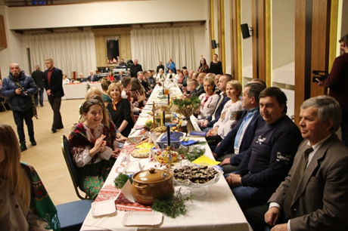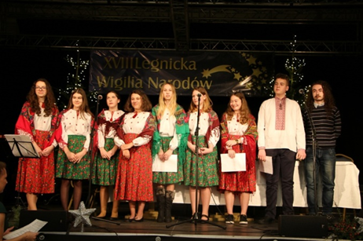
Legnicka Wigilia Narodów
- Koncert „Stuk, stuk… Tam wciąż biją dzwony…”, który został zorganizowany w Sali Maneżowej Akademii Rycerskiej, w ramach projektu „Stuk, Stuk”. Inicjatywa zakładała odrzucenie wszelkich podziałów i niepotrzebnych formalności. Misją było pokazanie, że dzisiejsze pokolenia Polaków, Łemków i Ukraińców chcą i potrafią współpracować w zgodzie i w zdrowych relacjach, ze wzajemną tolerancją i akceptacją,
- XIX Łemkowskie Jeruzalem na papierze, zostało przygotowane przez Galerię Sztuki we współpracy ze Zjednoczeniem Łemków. Była to wystawa prezentująca prace artystów łemkowskiego pochodzenia.
Łemkowski Zespół Pieśni i Tańca „Kyczera", przy współpracy z Legnickim Centrum Kultury, był gospodarzem spotkania Porozumienia Festiwali Folklorystycznych Polski Zachodniej. Wzięli w nim udział organizatorzy festiwali z Polski Zachodniej. Podczas spotkania podsumowano ostatnią edycje festiwalu oraz rozmawiano o dalszych planach i możliwościach współpracy, w tym, w zakresie wzajemnej promocji.
W Legnicy w ramach Działu Informacyjno-Bibliograficznego i Regionalnego w Legnickiej Bibliotece Publicznej funkcjonowało Centrum Dokumentacji Romskiej, które prowadziło działalność informacyjną, kulturalno-oświatową i integracyjną, skierowaną do społeczności romskiej. W Centrum zgromadzono bogatą literaturę dotyczącą życia i kultury romskiej, jak również bogaty zbiór materiałów dotyczących legnickich Romów.
W ramach dotacji Ministerstwa Spraw Wewnętrznych i Administracji Filia Nr 3 Legnickiej Biblioteki Publicznej wraz z Centrum Dokumentacji Romskiej, działając przy Dziale Informacyjno-Bibliograficznym i Regionalnym, realizowali zadania w ramach „Programu integracji społeczności romskiej w Polsce na lata 2014-2020”. Ostatnia edycja projektu nosiła tytuł „Zajęcia edukacyjne i świetlicowe dla dzieci i młodzieży romskiej i polskiej w placówkach Legnickiej Biblioteki Publicznej. Teatr uczy, teatr bawi, teatr wychowuje”. Zostało zorganizowanych 10 spotkań - zajęć dla dzieci romskich i nie tylko, gdzie prezentowano działalność Centrum Dokumentacji Romskiej oraz historię legnickich Romów.
Z inicjatywy Stowarzyszenia Pamięć i Dialog postanowiono upamiętnić znanego, lubianego i cenionego miłośnika historii Legnicy i Śląska, człowieka dialogu i porozumienia – Jürgena Gretschela, przyznawaniem nagrody jego imienia. „Śląskie niebo Jürgena Gretschela” przyznawano za osiągnięcia w dziedzinie ochrony dziedzictwa kulturowego, materialnego i niematerialnego Dolnego Śląska, ze szczególnym uwzględnieniem Legnicy i okolic oraz za działalność na rzecz tolerancji, wzajemnego szacunku, współpracy i umacniania międzykulturowego dialogu. Przyznaną po raz drugi nagrodę, ufundowaną przez Prezydenta Miasta Legnicy otrzymał Prezes Stowarzyszenia Łemkowski Zespół Pieśni i Tańca Kyczera.

POPRAWA JAKOŚCI I WARUNKÓW ŻYCIA LEGNICZAN

Podniesienie jakości usług społecznych i ochrony zdrowia.

3.1.1. Budowa Domu Opieki nad Matką i Dzieckiem - ofiarami przemocy w Legnicy.

Zadanie wynika z „Gminnej Strategii Rozwiązywania Problemów Społecznych oraz Gminnego Programu Przeciwdziałania Przemocy w Rodzinie oraz Ochrony Ofiar Przemocy w Rodzinie na lata 2016-2020” oraz zostało zgłoszone do współfinansowania ze środków pochodzących z kredytu z Europejskiego Banku Inwestycyjnego.
W 2019 roku wytypowano nową lokalizację dla realizacji inwestycji oraz wykonano dokumentację projektowo-kosztorysową.
3.1.2. Organizacja różnorodnych form pomocy osobom najuboższym.

Udzielanie pomocy społecznej wpisuje się w założenia „Gminnej Strategii Rozwiązywania Problemów Społecznych”. Udzielona pomoc umożliwiała osobom i rodzinom przezwyciężać trudności w sytuacjach życiowych, których nie były w stanie samodzielnie pokonać. Miała na celu przede wszystkim dążenie do życiowego usamodzielnienia, a także integrację ze środowiskiem. W 2019 roku Miejski Ośrodek Pomocy Społecznej w Legnicy objął pomocą 3 248 rodzin z 5 109 osobami. Pomoc świadczona była w następujących formach:
- zasiłki stałe otrzymało 649 osób,
- zasiłki okresowe przyznano 768 osobom,
- usługi opiekuńcze zlecono dla 877 osób,
- specjalistyczne usługi opiekuńcze zagwarantowano 28 osobom,
- zasiłki celowe skierowano do 1 396 osób.
Natomiast świadczenia wychowawcze zostały przyznane dla:
- 5 340 rodzin (do czerwca),
- 9 730 rodzin (od lipca).

3.1.3. Wspieranie finansowe i organizacyjne funkcjonowania ośrodków pomocy społecznej.

Realizacja zadania wynika z „Gminnej Strategii Rozwiązywania Problemów Społecznych” oraz „Gminnego Programu Wspierania Rodziny dla miasta Legnicy na lata 2019-2021”.
Miejski Ośrodek Pomocy Społecznej w Legnicy rozdysponował środki finansowe m.in. na następujące cele:
- przeciwdziałanie alkoholizmowi,
- usamodzielnienie wychowanków,
- pobyt dzieci w placówkach opiekuńczo - wychowawczych poza miastem,
- pobyt w Domach Pomocy Społecznej poza miastem,
- zasiłki stałe, celowe i okresowe,
- dodatki mieszkaniowe i energetyczne,
- usługi opiekuńcze oraz specjalistyczne usługi opiekuńcze,
- świadczenia wychowawcze.
Pomoc finansową uzyskały również instytucje opiekuńcze:
- Rodzinny Dom Dziecka,
- Dom Pomocy Społecznej dla Dorosłych,
- Dom Pomocy Społecznej dla Dzieci,
- Ośrodki Wsparcia, Dom Dziennego Pobytu, Noclegownia i Punkt Opieki nad Matką i Dzieckiem,
- rodziny zastępcze,
- Ośrodek Pomocy Terapeutycznej dla Dzieci i Młodzieży

3.1.4. Utrzymanie zabezpieczenia potrzeb w zakresie opieki nad małymi dziećmi (żłobki) i wychowania przedszkolnego.

Realizacja zadania w zakresie opieki nad małymi dziećmi wynika z Gminnej Strategii Rozwiązywania Problemów Społecznych.
W Legnicy funkcjonowały 4 żłobki miejskie, 8 niepublicznych oraz 4 kluby dziecięce. Ogółem z opieki w żłobkach miejskich, w okresie od stycznia do grudnia 2019 roku skorzystało 752 dzieci. Natomiast żłobki niepubliczne i kluby dziecięce, które otrzymały dotację celową z budżetu gminy dysponowały 319 miejscami opieki nad dziećmi.
Na funkcjonowanie czterech żłobków miejskich Gmina Legnica wydatkowała kwotę 6 000 711,09 zł. Średniomiesięczny koszt utrzymania dziecka w żłobku wyniósł 1 368 zł, z czego blisko 220 zł było wnoszone przez rodziców. Natomiast dotacja dla podmiotów prowadzących niepubliczne żłobki i kluby dziecięce wyniosła 737 100 zł (300 zł na każde dziecko objęte opieką w żłobku oraz 150 zł w klubie dziecięcym). Miesięczna opłata ponoszona przez rodziców w jednostkach niepublicznych wahała się w przedziale między 590 a 700 zł.
W związku z przystąpieniem do Resortowego programu rozwoju instytucji opieki nad dziećmi w wieku do lat 3 „MALUCH+”, organizowanego przez Ministra Rodziny, Pracy i Polityki Społecznej, Gmina Legnica wydatkowała dotację celową w wysokości 81 038,87 zł na funkcjonowanie miejsc opieki w Filii Żłobka Nr 3 przy ul. Krzemienieckiej. Natomiast środki własne stanowiły kwotę 841 040,02 zł.
W roku szkolnym 2019/20 sieć przedszkoli tworzyło: 17 przedszkoli miejskich, 8 oddziałów przedszkolnych zlokalizowanych w szkołach podstawowych, 2 niepubliczne punkty przedszkolne, 24 przedszkola niepubliczne oraz 1 oddział przedszkolny znajdujący się w niepublicznej szkole podstawowej.
W miejskich przedszkolach opieką i wychowaniem objętych zostało 1 976 dzieci w 89 grupach. Do oddziałów przedszkolnych zorganizowanych przy szkołach podstawowych uczęszczało 181 dzieci. W przedszkolach niepublicznych opieką i wychowaniem objęto 1 442 dzieci, w punktach przedszkolnych 37 dzieci, a do oddziału przedszkolnego zlokalizowanego przy niepublicznej szkole podstawowej uczęszczało 16 dzieci. Wskaźnik upowszechniania wychowania przedszkolnego w roku szkolnym 2019/20 kształtował się na poziomie 101,02%.
Na wychowanie przedszkolne wydatkowano kwotę 42 085 782,76 zł, w tym na miejskie placówki przeznaczono 27 276 894,70 zł oraz na dotacje dla przedszkoli niepublicznych 14 808 888,06 zł. Na wychowanie przedszkolne gmina otrzymała 17 053 238,75 zł z tytułu dotacji celowych, opłat od rodziców, porozumień z jednostkami samorządu terytorialnego oraz subwencji na dzieci niepełnosprawne korzystające z edukacji przedszkolnej. Pozostałe 25 032 544,01 zł pochodziło z budżetu gminy. Średniomiesięczny koszt pobytu jednego dziecka w przedszkolu miejskim wyniósł 1 058,51 zł, z czego 238,37 zł to dotacje i subwencje 108,66 zł pochodziło od rodziców z tytułu opłat za pobyt i wyżywienie oraz pozostałe 711,48 zł ponoszone było przez gminę.

3.1.5. Promocja miasta przyjaznego rodzinie. Promocja zdrowego stylu życia.

Kontynuowano program wsparcia rodzin wielodzietnych pod nazwą „Legnica przyjazna rodzinie”, który umożliwiał posiadaczom Kart Dużej Rodziny korzystanie z wielu ulg i uprawień świadczonych zarówno przez instytucje, podmioty publiczne jak i prywatne firmy. W 2019 roku zostały zawarte kolejne Porozumienia z niepublicznymi partnerami legnickiego programu wspierania rodzin wielodzietnych. Partnerami programu zostały 44 prywatne firmy oraz 27 placówek i instytucji gminnych. W 2019 roku wydano 2 222 tradycyjne Karty Dużej Rodziny a 1 346 przyznano w formie elektronicznej.
W ramach „Gminnego Programu Profilaktyki i Rozwiązywania Problemów Alkoholowych oraz Przeciwdziałania Narkomanii na rok 2019” oraz „Gminnej Strategii Rozwiązywania Problemów Społecznych” prowadzono profilaktykę przeciw uzależnieniom. Zorganizowano lokalne kampanie „Zachowaj trzeźwy umysł”, „Postaw na rodzinę”. Celem kampanii było zachęcenie do życia bez przemocy i używek.
W ramach polityki zdrowotnej jesienią 2019 roku został zrealizowany „Program profilaktycznych szczepień przeciw grypie dla mieszkańców Legnicy w wieku 60 + na 2019 rok”. Wskazania do szczepienia przeciw grypie obejmowały głównie osoby z grup ryzyka, do których należą między innymi osoby powyżej 65 roku życia oraz wszyscy obciążeni przewlekłymi schorzeniami. Informacja o szczepieniach została przekazana do lokalnych mediów, a edukacja zdrowotna odbywała się podczas konsultacji lekarskich. Ponadto zorganizowano mobilne punkty szczepień w czasie obchodów Legnickich Dni Seniora oraz w domach kultury i parafiach na terenie miasta. Zaszczepiono 800 osób.
Realizowano program opracowany przez Fundację Ludzie Jesieni WRP dotyczący systemu Wspomagania Ratownictwa Pacjenta. Celem przedsięwzięcia było podniesienie poziomu bezpieczeństwa zdrowotnego mieszkańców Legnicy w wieku senioralnym. System umożliwiał pozyskanie niezbędnych informacji o osobie, która znalazła się w stanie zagrożenia życia, a była nieprzytomna i potrzebowała pomocy. Pozyskanie informacji odbywało się z udziałem odpowiedniej aplikacji, która zaczytywała dane medyczne z opaski WRP wyposażonej w chip NFC.
W ramach społeczno-edukacyjnej kampanii pn. „Zdrowie to u nas rodzinne”, skierowanej do rodzin mieszkających na terenie Legnicy, odbyły się liczne zajęcia, konferencja oraz spotkania dla mieszkańców promujących zdrowy styl życia. W ramach projektu przeprowadzono bezpłatne badanie diagnostyczne składu ciała przy użyciu profesjonalnego analizatora.
W ramach działań związanych z promocją zdrowego stylu życia propagowano Legnicki Rower Miejski, jako alternatywny środek komunikacji miejskiej. Podejmowano różnorodne formy aktywizowania osób starszych, zapobiegające ich marginalizacji, budujące właściwe relacje międzypokoleniowe, zachęcające do aktywnego udziału w ofercie edukacyjnej, kulturalnej i rekreacyjnej miasta.

Rozwój oferty i infrastruktury dla osób starszych.

3.2.1. Zwiększenie miejsc w Domach Pomocy Społecznej.

Zadanie wpisuje się w założenia „Gminnej Strategii Rozwiązywania Problemów Społecznych”. W Legnicy funkcjonują 2 domy pomocy społecznej, które zabezpieczają miejsca dla 100 osób. W 2019 r. utrzymano liczbę miejsc w funkcjonujących ośrodkach. Jednocześnie, z troską o utrzymanie funkcjonowania własnych Domów Pomocy Społecznej, Gmina Legnica otwarta jest na oferty podmiotów niepublicznych zgłaszających chęć podjęcia działań w tym obszarze życia społecznego.
W roku 2019 w 33 domach pomocy społecznej zlokalizowanych na terenach innych powiatów przebywało łącznie 198 mieszkańców Legnicy. Na pokrycie kosztów ich pobytu Gmina Legnica wydatkowała kwotę w wysokości 5 525 001 zł.

3.2.2. Budowa miejsc przyjaznych seniorom.

Realizacja zadania wynika z „Gminnej Strategii Rozwiązywania Problemów Społecznych”.
W 2019 roku działalność rozpoczęło Centrum Integracji Społecznej przy ul. Kościelnej, gdzie powstał m.in. dział aktywizacji osób starszych. Miał on na celu aktywizację osób dorosłych w wieku senioralnym oraz współpracę z organizacjami społecznymi, co w konsekwencji zminimalizuje ryzyko wykluczenia społecznego. Powstanie Centrum Integracji Społecznej stanowiło odpowiedź na postulaty zgłaszane przez mieszkańców miasta w ramach konsultacji społecznych prowadzonych w związku z opracowaniem „Lokalnego Programu Rewitalizacji dla Miasta Legnicy na lata 2015 – 2020”. Zrealizowane przedsięwzięcie dało seniorom miejsce, gdzie dzięki szerokiej ofercie programowej mogli aktywnie spędzać wolny czas.
Podobnie, jak w poprzednich latach, wybudowane tereny sportowo-rekreacyjne w ramach Legnickiego Budżetu Obywatelskiego, stały się miejscem, gdzie legniccy seniorzy chętnie spędzali wolny czas. Zamontowane urządzenia sportowe, stoliki do gry w szachy oraz ławki umożliwiały dowolną formę wypoczynku. Ponadto seniorzy chętnie uczestniczyli w zajęciach na ogólnodostępnych obiektach, m. in. w Parku Miejskim, gdzie do dyspozycji mieli boiska boczne wraz ze sprzętem wspomagającym.
W Legnicy funkcjonował Klub „Senior +”, który swoją działalnością wspierał osoby starsze: w zakresie emocjonalnym, społecznym i psychologicznym. Jego funkcjonowanie zapewniało podopiecznym aktywność umysłową i fizyczną a organizacja codziennych zajęć terapeutycznych zaspakajała potrzeby kulturalne i towarzyskie. Uczestnictwo w zajęciach motywowało do integracji z otoczeniem, rozwijało zainteresowania oraz przeciwdziałało wykluczeniu społecznemu i marginalizacji.
W grudnia 2019 roku w Domu Pomocy Społecznej przy ul. Grabskiego odbyło się uroczyste oddanie nowo utworzonego „Kącika Babci i Dziadka”. Projekt zrealizowany był przy wsparciu finansowym Fundacji Jolanty Kwaśniewskiej „Porozumienie bez barier” i dotyczył adaptacji i remontu pomieszczenia Domu Pomocy Społecznej w Legnicy. Całkowity koszt zadania wyniósł 110 000 zł, z czego 60 000 zł pochodziło z Fundacji, natomiast pozostała kwota to środki własne miasta. Zadanie obejmowało opracowanie projektu aranżacji wnętrza, zakup mebli i wyposażenia oraz wykonanie prac remontowo – budowlanych. Wyremontowane pomieszczenia dawały przede wszystkim możliwość wypoczynku oraz sprzyjały przyjmowaniu gości, rodzin oraz znajomych.
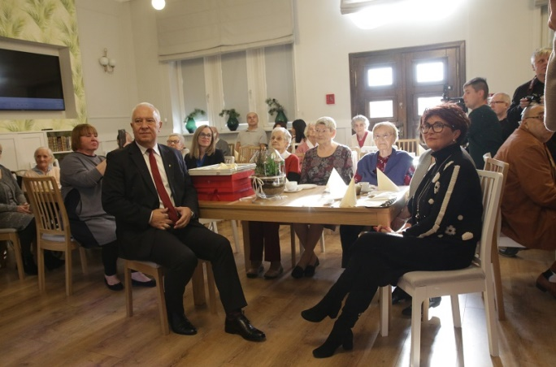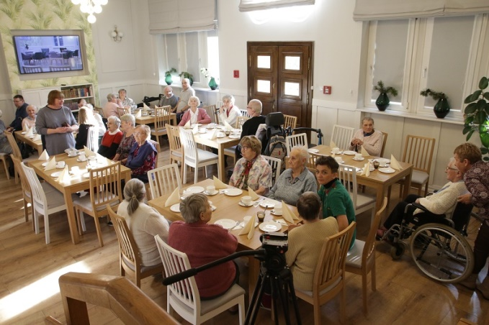
Świetlica w Domu Pomocy Społecznej przy ul. Grabskiego.

Legnicka Biblioteka Publiczna współpracowała z instytucjami i stowarzyszeniami działającymi na rzecz legnickich seniorów. Była to m.in. Miejska Rada Seniorów oraz legnickie Uniwersytety Trzeciego Wieku. Z myślą o seniorach i zarazem słuchaczach Uniwersytetu Trzeciego Wieku działającego przy Centrum Kształcenia Zawodowego i Ustawicznego, organizowany był przez Dział Informacyjno–Bibliograficzny i Regionalny Biblioteki cykl ciekawych „Spotkań z Książką Regionalną”. Uczestnicy eventów poznali, zobaczyli, usłyszeli oraz doświadczyli kolorowej i bogatej historii Dolnego Śląska oraz samej Legnicy. Organizowano również warsztaty informatyczne dla seniorów, podczas których uczestnicy doskonalili swoje umiejętności korzystania ze sprzętu komputerowego. Grupa seniorów cyklicznie uczestniczyła w spotkaniach w ramach sekcji kreatywnej „Złote ręce” działającej przy Czytelni Naukowej. W 2019 r. odbyło się blisko 50 takich spotkań. Jak co roku, sekcja kreatywna była organizatorem miejskiego happeningu podczas Światowego Dnia Dziergania w Miejscach Publicznych. Filia nr 8 zorganizowała 10 „Kulturalnych spotkań przy książce i herbatce”, podczas których uczestnicy poznawali literaturę zawierającą informacje na temat robótek ręcznych i rękodzieła. W Filii Dziecięco-Młodzieżowej nr 2 seniorzy spotykali się w ramach cyklu pn. „Super babcia, super dziadek”. Spotkania dla seniorów organizowano także w Filii Zbiorów Muzycznych i Specjalnych, która współpracowała z Klubem Seniora działającym przy Domu Kultury Kopernik oraz z Domem Pomocy Społecznej w Legnicy. W ramach tej współpracy przygotowano m.in. cykl spotkań pn. „Ciekawy senior”.
Czytelnia Naukowa na co dzień współpracowała z Miejską Radą Seniorów, która organizowała swoje spotkania w głównym gmachu Biblioteki. Było to m.in. integracyjne spotkanie plenerowe przedstawicieli stowarzyszeń i organizacji działających wśród i dla seniorów w nowo otwartej przestrzeni „Zielono Zaczytani”. W siedzibie Biblioteki swoje spotkania przygotowała sekcja malarska Uniwersytetu Trzeciego Wieku, działającego przy Centrum Kształcenia Zawodowego i Ustawicznego w Legnicy. Natomiast grupa teatralna „Teatr Młody Duchem” wystąpiła podczas „Pasowania na Małego Melomana” organizowanego w Parku Miejskim z przedstawieniem pt. „Kruszynka”.
Intensywną działalność prowadziło Centrum Seniora funkcjonujące przy Legnickim Centrum Kultury, które regularnie organizowało okolicznościowe zabawy taneczne dla seniorów, w tym m.in.: Zabawę Noworoczną 2019, VI Legnicki Bal Seniorów, „Zapustny Wieczór”, „Hawajskie rytmy” itp. Z okazji Międzynarodowego Dnia Kobiet miało miejsce spotkanie przy kawie i muzyce z ciekawymi kobietami – legniczankami pochodzącymi z różnych zakątków świata. Regularnie organizowano spotkania o charakterze prewencyjnym i doradczym, o różnorodnej tematyce, np. w zakresie: zimowych problemów ze śliskimi chodnikami, pomocy, na którą można liczyć z PFRON, Selektywnej Zbiórki Odpadów Komunalnych czy tematów dotyczących zdrowia. Odbywały się integracyjne spotkania na powitanie różnych pór roku, jak np.: „Wiosna, ach to Ty!”, „Noc świętojańska nad brzegami Kaczawy”, czy „Mimozami jesień się zaczyna”. Wybierano Miss i Mistera 65+ czy przeprowadzano w Parku Miejskim wspólną gimnastykę przy dźwiękach muzyki. Odbyły się: „Letnie spotkanie z Kulturą Ameryki” czy „Przegląd Twórczości Seniorów”, podczas którego prezentowane były talenty artystyczne przez legnickich seniorów. W listopadzie seniorzy uczestniczyli w „Raucie u Józefa Piłsudskiego” poświęconym pamięci Marszałka, z czytaniem pamiętników przy muzyce z lat 30.
Przy Teatrze im. H. Modrzejewskiej w ramach Klubu Gońca Teatralnego działała grupa „Bagażnik, czyli bagaż doświadczeń”, która organizowała warsztaty teatralne dla dorosłych i seniorów. W 2019 r. miało miejsce 28 spotkań grupy, a także został przygotowany spektakl zaprezentowany w grudniu na Scenie Gadzickiego.
Na Legnicki Uniwersytet Trzeciego Wieku w 2019 roku uczęszczało 450 słuchaczy, gdzie prowadzono 26 rodzajów zajęć w 53 grupach. Największą popularnością cieszyły się zajęcia ruchowe, językowe, turystyczne i komputerowe, które organizowano w różnych lokalizacjach m.in. w budynkach szkół, Młodzieżowym Centrum Kultury, głównym budynku Biblioteki czy w Świetlicy Terapeutycznej przy ul. B. Chrobrego.
Członkowie Legnickiego Uniwersytetu Trzeciego Wieku wzięli udział w III Wielkim Kongresie Uniwersytetów Trzeciego Wieku w Warszawie, organizowanym cyklicznie przez Fundację Ogólnopolskie Porozumienie Uniwersytetów Trzeciego Wieku. Natomiast na zgromadzeniu dolnośląskich uniwersytetów w Szklarskiej Porębie pt. „Wsłuchaj się w swoje ciało”, w którym wzięli udział członkowie Rady Słuchaczy legnickiej placówki, nawiązano współpracę z Uniwersytetem z Głuszycy, Zgorzelca oraz Wałbrzycha. W wyniku współpracy organizowano wspólne wystawy oraz wycieczki.
Przedstawiciele Uniwersytetu Trzeciego Wieku wzięli udział w Zgorzeleckich Spotkaniach Dolnośląskich Seniorów. Coroczne spotkania były organizowane z okazji Międzynarodowego Dnia Inwalidy, w ramach Konferencji Naukowej ”Życie bez bólu” przygotowanej przez Transgraniczny Uniwersytet ze Zgorzelca.
Chór „Amabile”, składający się ze słuchaczy Legnickiego Uniwersytetu zajął I miejsce na VII Przeglądzie Piosenki „Bo radość jest w nas” w Ząbkowicach Śląskich. Następnie brał udział w Koncercie Laureatów Twórczości Artystycznie Zakręconych Seniorów, który miał miejsce w Sali Koncertowej Polskiego Radia Wrocław.
Wiele sukcesów odniosła sekcja malarska, działająca przy Legnickim Uniwersytecie Trzeciego Wieku. Słuchaczki uczestniczące w zajęciach malarskich prezentowały swoje prace na kilku wystawach w naszym mieście.
Od września Uniwersytet działał w nowej siedzibie mieszczącej się w budynku Centrum Kształcenia przy ul. Grunwaldzkiej. Dzięki temu słuchacze zyskali nowe, atrakcyjne miejsce do zajęć i spotkań. Zmiana miejsca zaowocowała w uruchomieniu nowych sekcji tj.: turystycznej, fotograficznej, brydżowej, gier planszowych, filmowej oraz literackiej.
W Państwowej Wyższej Szkole Zawodowej im. Witelona w Legnicy funkcjonował Uniwersytet Trzeciego Wieku. Jego zadaniem było kształcenie słuchaczy, rozwijanie ich sprawności intelektualnej, upowszechnianie wiedzy z różnych dziedzin oraz był miejscem spotkań ludzi o podobnych zainteresowaniach i inspiracjach. Swoją działalność realizował poprzez m.in. wykłady, seminaria, dyskusje, konferencje naukowe, spotkania z ludźmi nauki, kultury, polityki, sportu, mediów oraz przez prowadzenie aktywnej działalności turystyczno-krajobrazowej. W 2019 r. w zajęciach uczestniczyło 155 słuchaczy.

3.2.3. Wspieranie działalności Domów Seniora.

Zadanie realizowane w ramach „Gminnej Strategii Rozwiązywania Problemów Społecznych”.
Dom Dziennego Pobytu mieszczący się przy ul. Wojciecha Korfantego realizował zadania z zakresu opieki nad starszymi członkami społeczeństwa. Miał na celu poprawę jakości życia seniorów przy jednoczesnym przeciwdziałaniu samotności i izolacji społecznej. Jego głównym zadaniem było przygotowywanie gorących posiłków, z których skorzystało 475 osób. Zakres świadczonych usług obejmował także przygotowanie zajęć, w tym: aktywizujących umysłowo i fizycznie, edukacyjnych, kulturalnych, rekreacyjnych, prozdrowotnych, a także celebrujących patriotyczne i religijne rocznice. Zorganizowane w Domu Dziennego Pobytu warsztaty, zajęcia ruchowe czy spotkania z przedstawicielami różnych firm promujących zdrowy styl życia cieszyły się dużym zainteresowaniem.

Zapewnienie bezpieczeństwa mieszkańcom I ich mieniu.

3.3.1. Zwiększenie działań prewencyjnych Straży Miejskiej. Doposażenie w specjalistyczny sprzęt.

W ramach działań prewencyjnych Straż Miejska Legnicy w 2019 r. wystawiła łącznie 1 729 patroli, w tym: 1 293 były zmotoryzowane, 361 pieszych, a wspólnie z Policją przeprowadzono 75.
Działania realizowane były na różnych płaszczyznach, a w ich zakres wchodziło:
- objęcie ochroną prewencyjną 121. imprez rekreacyjno - sportowych oraz masowych,
- prowadzenie kontroli ruchu drogowego, w tym obszarze działania ujawniono 3 936 wykroczeń, które w 818. przypadkach zakończono postępowaniem mandatowym, a 320 razy skierowano do Sądu wnioski o ukaranie kierującego. Natomiast 2 798 kierowców zostało pouczonych i zobowiązanych do przestrzegania przepisów ruchu drogowego w przyszłości. Sporządzono również 1 817 notatek pod nieobecność sprawcy wykroczenia oraz usunięto z drogi 170 pojazdów,
- współdziałanie z Policją i innymi podmiotami odpowiedzialnymi za ratowanie życia i zdrowia obywateli oraz usuwanie awarii i skutków klęsk żywiołowych. W tej płaszczyźnie:
  - ujęto i przekazano Policji 3 osoby,
  - chroniono obiekty komunalne i urządzenia 2 razy,
- prowadzenie działań na rzecz innych jednostek:
- wywiady dla Wydziału Spraw Obywatelskich UM Legnica - 59,
- asysta dla pracowników Wydziału Spraw Obywatelskich i Wydziału Finansowego UM Legnica - 457,
- asysta rewizorom w środkach komunikacji miejskiej - 5,
- asysta administratorom budynków przy wejściu do lokalu - 27.
- przeciwdziałanie wykroczeniom wynikającym z ustawy o wychowaniu w trzeźwości i przeciwdziałaniu alkoholizmowi. W 2019 r. podjęto 486 interwencji,
- prowadzenie działań związanych z rannymi i bezpańskimi zwierzętami stanowiącymi zagrożenie dla mieszkańców miasta, w ramach czego podjęto 195 interwencji,
- prowadzenie akcji „Śmieci nie spalam”, w ramach której skontrolowano 108 prywatnych nieruchomości. W wyniku kontroli ujawniono 10 wykroczeń, które w 4 przypadkach zakończono postępowaniem mandatowym oraz zastosowano 6 pouczeń,
- prowadzenie współpracy z placówkami oświatowo – wychowawczymi, w ramach których prowadzono działania profilaktyczno - wychowawcze zmierzające do poprawy bezpieczeństwa wśród dzieci i młodzieży szkolnej.
W 2019 roku Straż Miejska w Legnicy została doposażona w sprzęt specjalistyczny do odłowu bezpańskich zwierząt.

3.3.2. Doskonalenie zintegrowanego systemu ostrzegania i alarmowania ludności o zagrożeniach.

W 2019 roku miasto Legnica do ostrzegania i alarmowania ludności o zagrożeniach wykorzystywało 28 syren sterowanych radiowo.
W związku z utrzymaniem w gotowości do użycia akustycznego podsystemu ostrzegania dokonano napraw i bieżących remontów: 3 syren mechanicznych, 5 elektronicznych oraz radiowego modułu sterowania syrenami. Sprawność urządzeń była systematycznie sprawdzana. Dodatkowo cyklicznie przechodziły przeglądy serwisowe. W 2019 roku podsystem akustycznego ostrzegania został uruchomiony raz, podczas treningu. Dokonano wtedy kontroli funkcjonowania podsystemu, doskonalono umiejętności oraz dokonano realnej oceny sprawności technicznej poszczególnych syren alarmowych.
Przeprowadzono trening Systemu Wczesnego Ostrzegania i Alarmowania (SWOiA) miasta Legnicy. W treningu realizowano zadania z zakresu doskonalenia obiegu informacji pomiędzy podmiotami odpowiedzialnymi za wykrywanie zagrożeń, alarmowania mieszkańców miasta oraz realizacji alternatywnego alarmowania i ostrzegania w przypadku braku energii elektrycznej.
Zgodnie z „Planem szkolenia w zakresie bezpieczeństwa wewnętrznego województwa dolnośląskiego na 2019 rok” został przeprowadzony wojewódzki trening na temat Funkcjonowania wojewódzkiego SWOiA w sytuacjach wystąpienia zagrożeń, pod kryptonimem „BURZA - 19”. Podczas treningu odebrano informację o zdarzeniu i doskonalono procedury postępowania w przypadku zagrożenia bezpieczeństwa mieszkańców miasta oraz uruchomiono aplikacyjnie wybrane elementy Systemu.
Przeprowadzono ćwiczenie obronne pn. „Przeciwdziałanie Zagrożeniom w Cyberprzestrzeni dla Funkcjonowania Sieci i Systemów Teleinformatycznych w Administracji Publicznej” pod kryptonimem „WRZESIEŃ 2019”. W ćwiczeniu uczestniczyli pracownicy Urzędu Miasta, w ramach którego testowano i doskonalono wykorzystanie wszystkich dostępnych kanałów łączności na wypadek wystąpienia zakłóceń w przekazywaniu informacji oraz podejmowanie działań naprawczych, w zakresie:
- wprowadzenia stopni alarmowych CRP,
- stwierdzenia zagrożeń w funkcjonujących systemach teleinformatycznych,
- podjęcia działań w celu eliminacji stwierdzonych zagrożeń,
- wprowadzenia całodobowych dyżurów pracowników Wydziału Informatyki Urzędu Miasta Legnicy,
- monitorowania zagrożonych systemów,
- raportowania o zdarzeniach naruszających bezpieczeństwo systemów teleinformatycznych do instytucji nadrzędnych.
Wybrane elementy SWOiA zostały także uruchomione podczas przeprowadzonego ćwiczenia pn. „POŻAR 2019”. W trakcie zajęć realizowano zadania związane z zapewnieniem przepływu informacji pomiędzy Powiatowym Zespołem Zarządzania Kryzysowego będącym Sztabem akcji, a podmiotami ratowniczymi, biorącymi udział w akcji ratowniczo – gaśniczej. Testowano także zdarzenia na wypadek zabezpieczania i usuwania niewybuchów. Realizowano polecenia Zespołu Zarządzania Kryzysowego i zadania z zakresu alarmowania i informowania mieszkańców. Ostrzegano ludność miasta o zagrożeniach meteorologicznych 2-go i 3-go stopnia poprzez umieszczanie informacji na tablicach VMS i z udziałem systemu SISMS. Natomiast komunikaty o zagrożeniach meteorologicznych wszystkich stopni przekazywano na stronie internetowej, oraz za pośrednictwem maila, faksu czy Facebooka. System SISMS wykorzystywano również do informowania mieszkańców o awariach infrastruktury krytycznej, powodującej zakłócenia w funkcjonowaniu gospodarstwa domowego, a o złej jakości powietrza informowano wysyłając wiadomość na elektroniczną skrzynkę oraz przez zamieszczanie informacji w Biuletynie Informacji Publicznej.

3.3.3. Rozbudowa monitoringu wizyjnego na zdegradowanych obszarach miasta.

W ramach zadania został wykonany monitoring wizyjny placu zabaw dla dzieci umiejscowiony na terenie Miejskiego Przedszkola Nr 1 przy Alei Rzeczypospolitej, gdzie zainstalowano 7 kamer. Natomiast na Stadionie Miejskim im. Orła Białego w Legnicy wymieniono uszkodzoną kamerę na szybkoobrotową. Nowe urządzenie pozwalało uzyskać lepszej jakości wizję.
Sieć monitoringu miejskiego tworzyło 55 kamer usytuowanych w różnych częściach miasta. W roku 2019 zapewniono utrzymywanie infrastruktury teletechnicznej monitoringu miejskiego, zarówno w części światłowodowej, jak i radiowej. W ramach rozbudowy sieci uruchomiono stanowisko monitoringu miejskiego usytuowanego w budynku Zarządu Dróg Miejskich. Ponadto prowadzono bieżący nadzór nad poprawnością funkcjonowania infrastruktury teleinformatycznej Stadionu Miejskiego, który stanowił ważny element systemu. System monitoringu miejskiego był zintegrowany z zasobami CCTV systemu ITS, który tworzył sieć ponad 200 kamer.

3.3.4. Budowa wraz z przebudową oświetlenia ulicznego w mieście.

W ramach budowy, przebudowy i modernizacji oświetlenia ulicznego w mieście zamontowano stylizowane latarnie uliczne wraz z okablowaniem w ulicach: Oświęcimskiej, św. Elżbiety oraz Złotoryjskiej na odcinku od Rynku do przejścia podziemnego. Ponadto zamontowano latarnie uliczne wraz z niezbędnym osprzętem na ulicach:
- Kolbego, na odcinku od ul. Złotoryjskiej do ul. Wojska Polskiego,
- Okrzei, na odcinku od Grunwaldzkiej do Andersa,
- Gagarina.
Mając na uwadze rzeczową realizację zadania w kolejnych latach, wykonana została dokumentacja projektowo - kosztorysowa oświetlenia w ul. Kertyńskiego oraz dla całego obszaru os. Sienkiewicza. Ponadto wykonano aktualizację kosztorysu inwestorskiego dla zadania w zakresie oświetlenia ulic: Traugutta, Roosevelta, Chłapowskiego, Tatarskiej i Mickiewicza.
W celu poprawy bezpieczeństwa uczestników ruchu, zwłaszcza pieszych wykonano doświetlenie przejść na ul. Chojnowskiej pomiędzy ul. Szewczenki i ul. Krótką oraz przy skrzyżowaniu ul. Wrocławskiej z ul. Gwiezdną.

Modernizacja wewnętrznego układu komunikacyjnego.

3.4.1. Przebudowa dróg gminnych.

W zakresie budowy i modernizacji dróg gminnych realizowane były następujące zadania:
- „Przebudowa układu komunikacyjnego w zakresie ul. Sikorskiego i ul. Śląskiej w Legnicy - przebudowa ul. Śląskiej”. W ramach zadania przebudowano ul. Śląską na długości 121 m oraz wykonano ciągi piesze o długości 111 m. W związku z ogłoszonym naborem wniosków w ramach Funduszu Dróg Samorządowych, Gminie Legnica przyznano dofinansowanie na realizację zadania. Wartość zadania stanowiła kwotę 431 854,03 zł, z czego otrzymano dofinansowanie 215 927,01 zł,
- „Budowa ul. T. Gumińskiego w Legnicy”. W ramach zadania wykonano część robót drogowych, kanalizacji deszczowej i oświetlenia ulicznego. Zakończenie prac budowalnych zaplanowano na II kwartał 2020 r.,
- „Budowa chodnika przy ul. Działkowej. W ramach zadania wyłoniono wykonawcę oraz podpisano umowę na przebudowę chodnika na odcinku od ul. Rolniczej do torów kolejowych. Zakończenie prac budowalnych zaplanowano na 2020 r.,
- „Budowa chodnika przy ul. Stanisławowskiej i ul. Lwowskiej”. W ramach zadania wykonano:
  - chodnik i zjazdy o nawierzchni z kostki betonowej wraz betonowymi obrzeżami,
  - przejście dla pieszych w ul. Stanisławowskiej,
oraz umocniono skarpy i zlikwidowano dotychczasowe zjazdy,
- „Budowa chodnika przy ul. Tatrzańskiej”. W ramach zadania:
  - wykonano chodnik o nawierzchni z kostki betonowej,
  - ułożono krawężniki betonowe,
  - uregulowano studnie i włazy,
- „Budowa parkingu w miejscu wyburzonych pawilonów przy ul. Neptuna”. W ramach zadania wykonano kompletną dokumentację projektowo – kosztorysową,
- „Modernizacja Osi Kartuskiej od ul. Neptuna do ul. Galaktycznej”. W ramach zadania wykonano dokumentację projektowo – kosztorysową. Natomiast w zakresie rzeczowym wykonano nową kanalizację deszczową na odcinku od ul. Galaktycznej do ul. Neptuna.
- „Budowa aktywnych przejść dla pieszych”. W ramach zadania zamontowano tablice pomiaru prędkości w obrębie przejść dla pieszych, w ulicach: Sikorskiego, Wrocławskiej, Złotoryjskiej, Jaworzyńskiej oraz al. Piłsudskiego.
Ponadto w 2019 roku, na terenie miasta Legnicy, realizowano zadania w zakresie przebudowy chodników w ramach LBO, co zostało opisane w zdaniu 4.1.1. pn. „Realizacja zadań wynikających z partycypacji społecznej – Legnicki Budżet Obywatelski” oraz wybudowany został bulwar nad Kaczawą a także przebudowano ulicę Nadbrzeżną, co zostało ujęte w zadaniu 4.2.2. pn. „Rewitalizacja obszarów zdegradowanych na terenie miasta”.

3.4.3. Przebudowa zatok autobusowych wraz z wymianą nawierzchni jezdni w ciągu al. Piłsudskiego i ul. Sikorskiego w Legnicy.

W ramach zadania został wykonany pierwszy odcinek ul. Sikorskiego tj. od przejścia dla pieszych przy Rondzie Niepodległości, w kierunku skrzyżowania z ul. Śląską. Przebudowano ul. Sikorskiego na długości 119 m, wykonano zatokę autobusową, ciągi piesze oraz ścieżki rowerowe.
W wyniku przeprowadzonego przetargu nieograniczonego wybrano wykonawcę robót drugiego odcinka tj. od ul. Sudeckiej do ul. Koskowickiej. W grudniu podpisano umowę oraz rozpoczęto prace budowlane. Wykonano rozbiórkę nawierzchni opaski z płyt betonowych. Zakończenie prac budowalnych zaplanowano na 2020 rok.
W ramach Funduszu Dróg Samorządowych Gmina Legnica pozyskała dofinansowanie na realizację zadania pn. „Przebudowa ul. Sikorskiego w Legnicy”. Wartość zadania wyniosła 2 319 756,72 zł, z czego 1 075 000,00 zł to kwota dofinansowania.

Modernizacja i rozwój infrastruktury technicznej i zarządzania usługami komunalnymi.

3.5.1. Budowa i przebudowa gminnych lokali mieszkalnych.

Zadanie w zakresie budowy lokali mieszkalnych realizuje Towarzystwo Budownictwa Społecznego ”TBS” Sp. z o.o. w Kamiennej Górze, w którym Gmina Legnica posiada udziały.
W miesiącu sierpniu zakończono budowę budynku mieszkalnego przy ul. K. Makuszyńskiego oraz uzyskano pozwolenie na użytkowanie. W ramach zadania został wybudowany 2-klatkowy i 5-kondygnacyjny wielorodzinny budynek mieszkalny z 44 lokalami mieszkalnymi i 28 miejscami postojowymi. W obiekcie zastosowano urządzenia wykorzystujące odnawialne źródła energii tj. pompy ciepła pracujące na bazie dolnego źródła ciepła w postaci odwiertów głębinowych i rekuperację. Na zagospodarowanym terenie powstały dodatkowe miejsca postojowe, ciągi pieszo-jezdne, zieleń oraz oświetlenie.
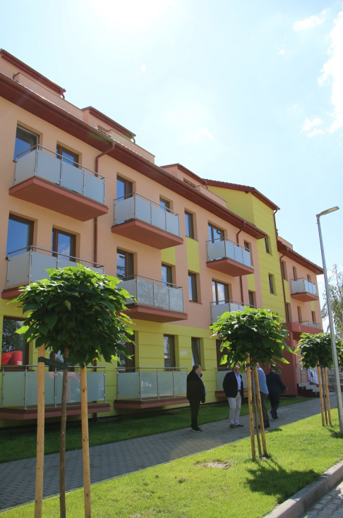
Budynek mieszkalny przy ul. K. Makuszyńskiego

3.5.2. Przebudowa lokali mieszkalnych gminy w celu uzyskania lokali socjalnych.

W ramach zadania wykonano przebudowę 9 lokali mieszkalnych przy ulicy: Kartuskiej 74/3, Kazimierza Wielkiego 31/10, Kazimierza Wielkiego 35/1, Kazimierza Wielkiego 24/6, Dmowskiego 15/13, Działkowej 54/2, Działkowej 54/4, Działkowej 54/14, Działkowej 54/15. Zakres wykonanych robót obejmował m.in.: wymianę i uzupełnienie elementów posadzek, remont pieców kaflowych, roboty tynkarskie i malarskie, wymianę stolarki okiennej i drzwiowej, remont instalacji wodno – kanalizacyjnej, wymianę urządzeń sanitarnych, remont instalacji elektrycznej i wymianę osprzętu, dobudowę komina wentylacyjnego.
Zadanie zrealizowane przy wsparciu finansowym pochodzącym z Banku Gospodarstwa Krajowego.
W ramach progrmu pn. „Poprawa warunków mieszkaniowych społeczności Romskiej w 2019 r.” wykonano przebudowę 5 lokali mieszkalnych przy ulicy: Korczaka 14/2, Dmowskiego 5/12, Działkowej nr 54/8, Piastowskiej 27/7, Żołnierzy II Armii Wojska Polskiego 19/10. Zakres wykonanych prac obejmował m. in.: wydzielenie łazienki i toalety, biały montaż, wykonanie instalacji etażowego centralnego ogrzewania, remont instalacji elektrycznej, gazowej i wodno - kanalizacyjnych, wymianę drzwi wejściowych i wewnętrznych, wymianę okien, malowanie, montaż kuchenki gazowej oraz remont komórki piwnicznej.

KSZTAŁTOWANIE ATRAKCYJNEJ PRZESTRZENI PUBLICZNEJ I ZACHOWANIE OBIEKTÓW DZIEDZICTWA KULTUROWEGO.

Rozwój przestrzeni publicznych sprzyjających aktywizacji lokalnych społeczności.

4.1.1. Realizacja zadań wynikających z partycypacji społecznej – Legnicki Budżet Obywatelski.

W ramach Legnickiego Budżetu Obywatelskiego, w 2019 roku zostały zrealizowane następujące zadania:
- „Tęczowa kraina”. W ramach zadania został wybudowany plac zabaw na podwórzu w obrębie ulic: Kazimierza Wielkiego, Kwiatowej oraz Cmentarnej. Zakres robót obejmował m. in. montaż:
  - urządzeń zabawowych i małej architektury tj.: zestawu zabawowego, huśtawki bocianie gniazdo oraz wagowej, karuzeli, bujaków,
  - ogrodzenia z siatki ocynkowanej i powlekanej wraz z furtkami,
  - ławek parkowych z oparciem,
  - koszy na odpadki,
  - tablicy dwustronnej z regulaminem oraz tablicy LBO,
oraz wykonanie wraz z montażem mat przerostowych i obrzeży,

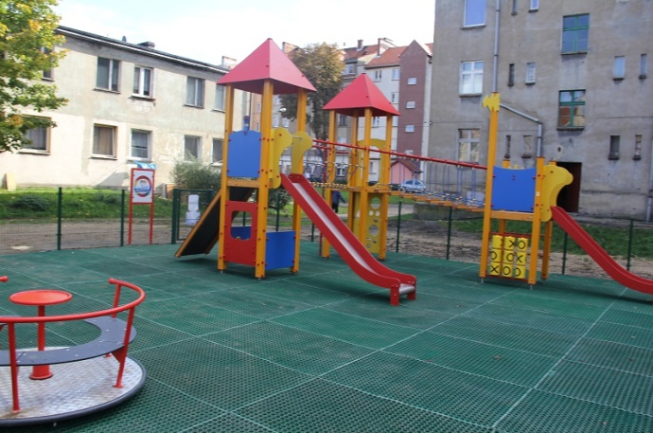
Tęczowa kraina

- „Zagospodarowanie podwórka przy ul. Św. Wojciecha, Działkowej i Żwirki i Wigury”. W ramach zadania została opracowana dokumentacja projektowa, natomiast realizacja rzeczowa nie była możliwa w ramach środków przewidzianych na zadanie LBO,
- „Droga w Sercu miasta”. W ramach zadania została przebudowana droga wewnętrzna w kwartale ulic: Chojnowskiej, Piekarskiej i Rynku. Zakres robót obejmował m. in.:
  - przebudowę nawierzchni jezdni i chodnika na nawierzchnię z kostki betonowej,
  - podłączenie 4 wpustów ulicznych do sieci kanalizacji deszczowej,
- „Budowa miejsc postojowych dla mieszkańców osiedla bloków Bydgoska 28, 26, 24”. Zakres robót obejmował m. in.:
  - przebudowę chodnika o nawierzchni betonowej,
  - budowę 40 stanowisk postojowych dla samochodów osobowych, w tym 4 miejsca dla pojazdów osób niepełnosprawnych,
  - likwidację kolidujących słupów oświetleniowych i fragmentu kablowej linii oświetleniowej,
  - montaż słupów oświetleniowych wraz z okablowaniem,
- „Budowa chodnika wzdłuż ul. Malwowej wraz z korektą łuków na skrzyżowaniu z ul. Nowodworską". Zakres robót obejmował m.in.:
  - budowę chodnika,
  - wycinkę drzew znajdujących się w polu widoczności, na skrzyżowaniu z ul. Nowodworską,
  - organizację ruchu docelowego,
  - roboty porządkowe,

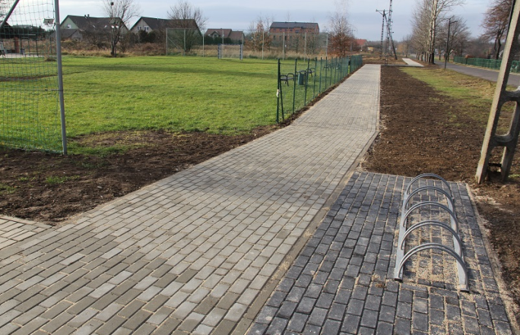
Chodnik przy ul. Malwowej

- „Słota bez kałuż i błota”. W ramach zadania został przebudowany chodnik i droga wewnętrzna z kostki betonowej oraz miejsca postojowe na działce przy ul. Heweliusza, w pobliżu Pawilonu Handlowego oraz ul. Galileusza i al. Piłsudskiego. Zakres robót obejmował m.in.:
  - przebudowę i budowę chodnika na odcinku od ul. Heweliusza do pawilonów handlowych przy al. Piłsudskiego 46-54 oraz do kładki dla pieszych nad ul. Piłsudskiego,
  - budowę jezdni o nawierzchni z kostki betonowej na odcinku od istniejącej nawierzchni drogi wewnętrznej do terenu przed pawilonami handlowymi,
  - budowę 12 miejsc postojowych, w tym 1 dla pojazdu osoby niepełnosprawnej, wykonanych z ażurowych płyt betonowych,
  - wykonanie oznakowania drogowego,
  - budowę kanalizacji deszczowej,
  - budowę oświetlenia ulicznego,
- „Przebudowa boksów w celu poprawy warunków bytowych zwierząt w Schronisku dla Bezdomnych Zwierząt w Legnicy przy ul. Ceglanej 2”. W ramach zadania zostało przebudowanych 15 boksów. Zakres robót obejmował m. in.:
  - wymianę posadzek i okładzin ściennych na umożliwiające utrzymanie higieny,
  - przebudowę systemu odprowadzającego ścieki,
  - wymianę zużytych włazów wahadłowych na bezpieczne dla zwierząt,
  - zakup przenośnego namiotu, ławek i stołów,
- „Budowa na osiedlu Piekary B wielofunkcyjnego boiska z bramkami o nawierzchni syntetycznej do gry w piłkę nożną, ręczną dla każdej grupy wiekowej”. W ramach zadania wykonano:
  - demontaż istniejących bramek,
  - nawierzchnię poliuretanową wraz z malowaniem białych linii na boisku,
  - chodnik z kostki betonowej typu polbruk na podbudowie z kruszywa łamanego,
oraz zamontowano:
  - bramki aluminiowe,
  - piłkochwyty z siatki polipropylenowej,
  - metalowe ławki parkowe z oparciem drewnianym i bez oparcia,
  - stół do gry w chińczyka i szachy z siedziskiem drewnianym,
  - kosze na śmieci,
  - tablicę informacyjną z regulaminem,
- „Budowa skweru wielopokoleniowego oraz rozbudowa placu zabaw przy ul. Oświęcimskiej. Kolejny etap inwestycji.” W ramach zadania wykonano:
  - rozbiórkę fragmentu istniejącego ogrodzenia tj. metalowych paneli wraz ze słupkami i obrzeżami,
  - nawierzchnię trawiastą, z maty przerostowej oraz wysypaną piaskiem pod wybranymi urządzeniami zabawowymi,
  - demontaż i ponowny montaż 3 szt. ławek parkowych na wskazanym przez lidera projektu miejscu,
oraz zamontowano
  - urządzenie wielofunkcyjne typu „statek”, wyposażone w: zjeżdżalnię, wieżę z mostkiem, mostki, tunele, wejście linowe i wspinaczkowe,
  - stoły do gier towarzyskich z planszami do gry w szachy oraz chińczyka z betonowym blatem i drewnianymi ławkami,
  - betonowy stół do gry w piłkarzyki,
  - panele edukacyjne,
  - podwójne huśtawki łańcuchowe, wyposażone w siedziska: bocianie gniazdo, koszyczek i siedzisko płaskie,
  - piłkochwyty z siatki polipropylenowej,
  - metalowe ławki parkowe z siedziskiem i oparciem,
  - drewniane stoły piknikowe,
  - drewniane leżaki,
  - koparkę do piasku,
  - ogrodzenie z demontażu,
  - tablicę informacyjną z regulaminem,
  - tabliczki informujące o zakazie wprowadzania psów,
- „Rozbudowa i modernizacja istniejącego placu zabaw dla dzieci umiejscowionego na terenie Miejskiego Przedszkola nr 1 przy Alei Rzeczypospolitej 128”. W ramach zadania wykonano:
  - podłoże z płyt SBR/EPDM pod urządzenia,
  - modernizację części istniejących urządzeń zabawowych,
  - dobudowę części chodnika od strony głównego wejścia do przedszkola z kostki typu polbruk,
oraz zamontowano:
  - urządzenia zabawowe, w tym m.in.: duży zestaw zabawowy, potrójną huśtawkę z bocianim gniazdem, domek sensoryczny, karuzelę tarczową, piramidkę z tunelami, wspinaczkę, bujaki, ważkę na sprężynie,
  - metalowe ławki z siedziskami i oparciami,
  - kosze na śmieci,
- „Przebudowa ścieżek między ul. Warmińską i ul. Pomorską a wieżowcem przy ul. Karkonoskiej 2 oraz ich oświetlenie”. W ramach zadania zamontowano:
  - lampy solarne,
  - ławki parkowe,
  - tablicę informacyjną,
oraz wykonano ścieżki o nawierzchni z kostki betonowej i żwirowej na podbudowie oraz wysiano trawę.

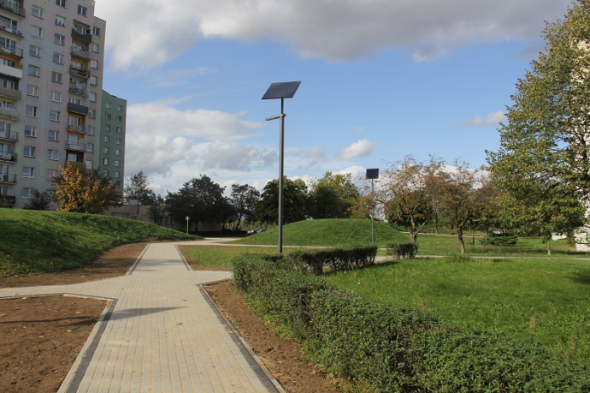
Ścieżka w okolicy ul. Warmińskiej i Pomorskiej

4.1.3. Zagospodarowanie i rewitalizacja Placu Słowiańskiego w Legnicy.

Uchwałą Nr III/52/18 Rady Miejskiej Legnicy z dnia 27 grudnia 2018 r. w sprawie Wieloletniej Prognozy Finansowej miasta Legnicy wprowadzono nową nazwę zadania uwzględniającą budowę pomnika Henryka Pobożnego.
W wyniku przeprowadzonego przetargu nieograniczonego w kwietniu 2019 r. zawarto umowę na realizację prac projektowych. W ramach prowadzonych prac przeprowadzano m.in. uzgodnienia dotyczące geometrii ronda i obiektów na placu.

4.1.4. Promocja „miasta do życia” promocja Smart City z wykorzystaniem nowoczesnych narzędzi informacyjno – komunikacyjnych oraz dialogu społecznego.

Do promocji idei Smart City wykorzystano wszelkie dostępne środki promocyjne tj. udostępniano informację poprzez stronę www.legnica.eu, przekazywano serwis dla mediów lokalnych, regionalnych i ogólnopolskich z najnowszymi newsami. Prowadzono działania promocyjne z udziałem mediów społecznościowych, magazynu legnica.eu oraz przygotowywano kampanie informacyjne w zakresie wykorzystywanych nowoczesnych rozwiązań w mieście, m.in. w temacie zagadnień dotyczących platformy e-urząd, https://e-urzad.legnica.eu/baza-wiedzy/.

Rewitalizacja obszarów zdegradowanych.

4.2.1. Odnowa zdegradowanych obszarów miejskich w rejonie ul. H. Pobożnego – renowacja części wspólnych wielorodzinnych budynków mieszkalnych.

Zadanie realizowane w ramach „Lokalnego Programu Rewitalizacji dla Miasta Legnicy”, w którym zaplanowano przeprowadzenie remontu 34 budynków mieszkalnych. Do roku 2012 przeprowadzono renowację 22 budynków przy udziale środków unijnych. Remont pozostałych 12 obiektów zaplanowano ze środków własnych gminy. W latach 2013-2016 wyremontowano 6 budynków mieszkalnych.
Kontynuowano rozpoczętą w 2018 roku rewitalizację budynków przy ulicy: H. Pobożnego 19, 20 i 21 w zakresie: docieplenia elewacji budynków od strony podwórka, docieplenia ściany szczytowej budynku przy ul. H. Pobożnego 21, remontu elewacji frontowych, wymiany stolarki okiennej i drzwiowej zewnętrznej, wzmocnienia ścian i fundamentów budynków, wzmocnienia nadproży okiennych, remontu pomieszczeń piwnicznych, strychowych i klatek schodowych, remontu dachów wraz z montażem płotków przeciwśniegowych, ław kominiarskich i przemurowaniem kominów, montażu instalacji domofonowej. Zakończenie prac budowlanych zaplanowano na 2020 r.
Mając na uwadze planowany remont kolejnych kamienic, dla budynku mieszkalno-użytkowego przy ul. H. Pobożnego 13 wykonana została dokumentacja zmieniająca wielobranżowy projekt budowlany. Zamiana dotyczyła przebudowy pomieszczeń usługowych zlokalizowanych w części parterowej obiektu.

4.2.2. Rewitalizacja obszarów zdegradowanych na terenie miasta.

„Lokalny Program Rewitalizacji dla Miasta Legnicy na lata 2015-2020” został przyjęty Uchwałą Nr XIX/195/16 Rady Miejskiej Legnicy w dniu 25.04.2016 r. Jest to podstawowy i konieczny dokument do aplikowania o środki unijne w ramach RPO WD 2014-2020 na cele związane z rewitalizacją. W swej treści obejmuje działania o charakterze przestrzennym, społecznym oraz gospodarczym, na które składa się dwanaście projektów rewitalizacyjnych, podzielonych na Listę A i Listę B. Listę A tworzą projekty, które mogą być realizowane przy użyciu środków pozyskanych w trybie konkursowym, w ramach Osi priorytetowej 6 Infrastruktura spójności społecznej, działania 6.3 Rewitalizacja zdegradowanych obszarów. Natomiast Listę B tworzą pozostałe projekty.
„Rewitalizacja zdegradowanych obszarów Zakaczawia w Legnicy – rozbudowa i adaptacja budynku przy ul. Kościelnej 3 na potrzeby Centrum Integracji Społecznej wraz z zagospodarowaniem terenu.” W lipcu 2019 r. zakończono czynności odbiorowe i przekazano obiekt użytkownikowi. W ramach zadania została przeprowadzona adaptacja budynku 5 kondygnacyjnego wraz z piwnicą o łącznej kubaturze 3 300 m² i powierzchni użytkowej 865,19 m² oraz zagospodarowano teren o powierzchni 0,16 ha. Zakres wykonanych prac obejmował m. in.:
- rozbiórkę komina stalowego i fundamentu żelbetowego,
- wycinkę drzew i nasadzenia zastępcze,
- roboty ogólnobudowlane budynku tj.: rozbiórkowe, konstrukcyjne, murarskie, tynkarskie, malarskie, posadzkarskie, izolacyjne, elewacyjne, dekarskie,
- wykonanie szybu windowego wraz z montażem dźwigu osobowego,
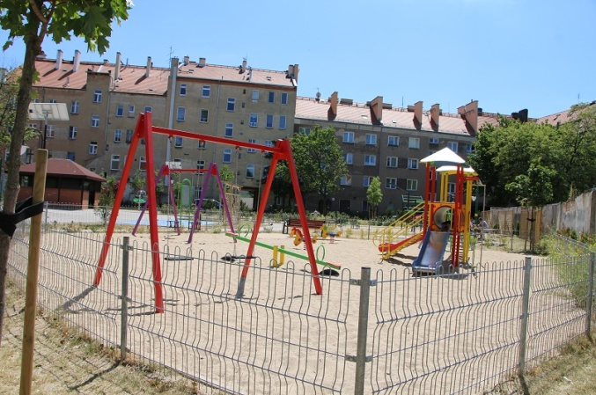
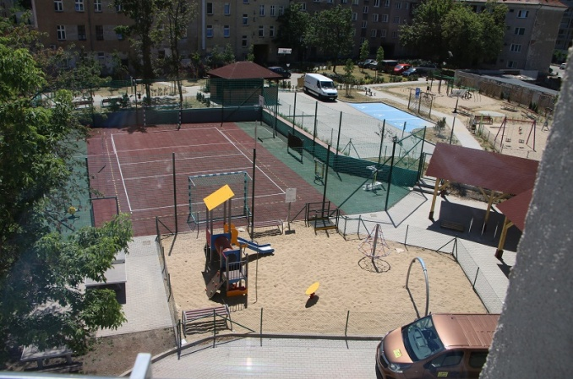
- instalacje: wewnętrzne sanitarne, grzewcze z węzła cieplnego, elektryczne i odgromowe oraz niskoprądowe.
Teren przy Centrum Integracji Społecznej

Wyremontowany obiekt został wyposażony w: meble, sprzęt AGD, komputery, pomoce dydaktyczne, gry, sprzęt komputerowy i elektryczny oraz akcesoria.
Natomiast na zagospodarowanie terenu wchodziły prace, w ramach których wykonano m. in.: ogrodzenie, drogę wjazdową, ogrodzony plac zabaw dla dzieci, boisko do siatkówki i koszykówki, montaż elementów siłowni plenerowej, parking, plac gospodarczy, wjazd do bramy przejazdowej oraz zbudowano zjazd w pasie drogowym. Na terenie przy budynku dokonano nadzoru przyrodniczego, przycięto drzewa oraz przeprowadzono działania w zakresie pielęgnacyjnym zieleni.
Projekt otrzymał dofinansowanie w ramach Regionalnego Programu Operacyjnego Województwa Dolnośląskiego 2014-2020. Wnioskowana wartość projektu wyniosła 6 657 492,98 zł, z czego 3 226 165,59 zł to dofinansowanie z Europejskiego Funduszu Rozwoju Regionalnego, natomiast 316 567,48 zł pochodziło z Budżetu Państwa.
„Rewitalizacja zdegradowanych obszarów Zakaczawia w Legnicy – budowa bulwaru nad Kaczawą wraz z przebudową ulicy Nadbrzeżnej i skrzyżowania ulic Kartuskiej i Kamiennej”. W związku z tym, że podjęto działania mające na celu pozyskanie środków unijnych w ramach RPO WD 2014-2020, które można było uzyskać tylko w zakresie budowy bulwaru oraz przebudowy ulicy Nadbrzeżnej zadanie zostało podzielone na dwie części.
Nowe nazwy zadań to:
- „Rewitalizacja zdegradowanych obszarów Zakaczawia w Legnicy - budowa bulwaru nad Kaczawą wraz z przebudową ulicy Nadbrzeżnej”. W lipcu 2019 r. nastąpił odbiór końcowy i przekazanie do użytkowania. Zakres wykonanych prac obejmował m. in.:
- przebudowę jezdni o nawierzchni asfaltowo-betonowej, na fragmencie z kontrapasem rowerowym oraz z miejscami postojowymi,
- przebudowę chodników z kostki kamiennej i płyt granitowych,
- budowę bulwaru z kostki kamiennej i płyt,
- uzupełnienie oświetlenia ulicznego wraz z osprzętem,
- usunięcie kolizji z sieciami i wybudowanie kanalizacji deszczowej i teletechnicznej sieci Legmann,
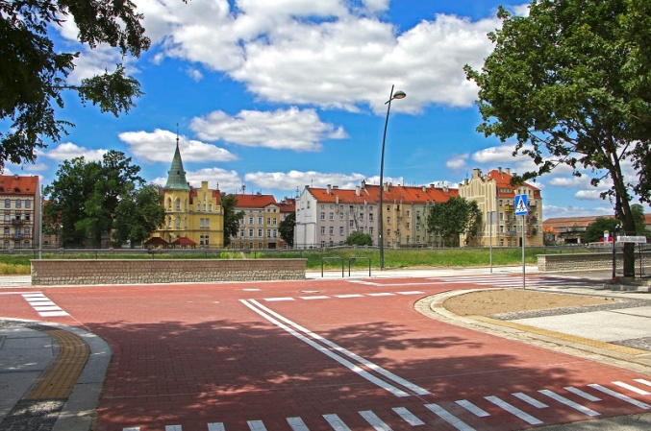
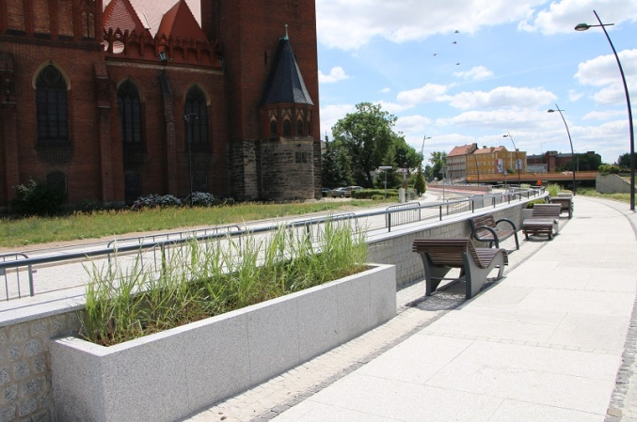
- modernizację sieci wodnej.
Bulwar nad Kaczawą na ulicy Nadbrzeżnej
Ponadto mając na celu zapewnienie bezpiecznego dostępu do bulwaru dla osób niepełnosprawnych, zastosowano kostkę ryflowaną przy przejściach dla pieszych - dla osób niedowidzących. W ramach zadania została przeprowadzona rewitalizacja ternu o powierzchni 0,47 ha.
Projekt otrzymał dofinansowanie w ramach Regionalnego Programu Operacyjnego Województwa Dolnośląskiego 2014-2020. Wnioskowana wartość projektu wyniosła 3 343 450,62 zł, z czego 1 253 864,33 zł to kwota dofinansowania.
- „Rewitalizacja zdegradowanych obszarów Zakaczawia w Legnicy - przebudowa skrzyżowania ulic Kartuskiej i Kamiennej”. Ze względu na lokalizację na drodze krajowej, zadanie będzie finansowane ze środków własnych Gminy Legnica. Zgodnie z aktualną Wieloletnią Prognozą Finansową miasta Legnicy rzeczową realizację zadania zaplanowano na lata 2023-2024.
„Rewitalizacja zdegradowanych obszarów Zakaczawia w Legnicy – przebudowa ulicy Bolesława Limanowskiego wraz z rozbudową parkingu na potrzeby uczestników imprez nad Kaczawą”. Zadanie nie zostało ujęte w obecnie obowiązującym Wykazie przedsięwzięć do Wieloletniej Prognozy Finansowej miasta Legnicy.
Projekty z Listy B:
„Rewitalizacja zdegradowanych obszarów Zakaczawia w Legnicy – termomodernizacja wielorodzinnych budynków mieszkalnych przy ulicy Kamiennej 12, 13 a, 13 b, 17”. Zgodnie z aktualną Wieloletnią Prognozą Finansową miasta Legnicy realizację zadania zaplanowano na lata 2023-2025. Planuje się pozyskać środki na jego realizację w ramach RPO WD 2014-2020 z Działania 3.3 Efektywność energetyczna w budynkach użyteczności publicznej i sektorze mieszkaniowym. „Harmonogram naborów wniosków o dofinansowanie…” nie zakładał naboru w 2019 roku.
„Rewitalizacja zdegradowanych obszarów Zakaczawia w Legnicy – remont ulic: Kamienna, Kościelna, Daszyńskiego, Niedziałkowskiego”. Realizację zadania planuje się ze środków własnych budżetu gminy w kolejnych latach.
Kluczowe dla realizacji „Lokalnego Programu Rewitalizacji dla Miasta Legnicy na lata 2015-2020” zadania zostały zrealizowane. Natomiast pozostałe, które nie otrzymały dofinansowania ze środków unijnych, w tym zadania uzupełniające z Listy B, planowane są do realizacji, w miarę możliwości finansowych Gminy Legnica w latach następnych. Ich postęp zostanie opisany w Sprawozdaniu z realizacji zadań zawartych w Strategii Rozwoju Miasta Legnicy 2015 – 2020 Plus w następnych latach. W związku z powyższym zadanie 4.2.2. pn. „Rewitalizacja obszarów zdegradowanych na terenie miasta” uznaje się za zrealizowane i zakończone.

Ochrona i adaptacja obiektów o wysokiej wartości architektonicznej i historycznej na potrzeby usług publicznych i rozwoju turystyki.

4.3.1. e-Baszta - Legnickie Centrum nowych nurtów kreacji artystycznych - adaptacja Wieży Bramy Chojnowskiej wraz z otoczeniem w Legnicy.

W poprzednich latach podjęto próby pozyskania środków zewnętrznych na realizację zadania, co zakończyło się niepowodzeniem, ze względu na niewystarczające środki finansowe przeznaczone na realizację konkursu lub konieczność przeprowadzenia całości prac w roku pozyskania środków. Brak środków zewnętrznych na realizację zadania uniemozliwiło jego realizację.

4.3.2. Przebudowa budynku dawnego kina "Ognisko" w Legnicy na potrzeby Europejskiego Centrum Kultury z salą widowiskowo - koncertową.

Zgodnie z aktualną Wieloletnią Prognozą Finansową miasta Legnicy realizację zadania zaplanowano na lata 2023-2024.

OCHRONA I KSZTAŁTOWANIE ŚRODOWISKA PRZYRODNICZEGO

Ochrona terenów cennych przyrodniczo i ich adaptacja na potrzeby edukacyjne oraz adaptacja zaniedbanych terenów zieleni na potrzeby rekreacji.

5.1.1. Rewitalizacja zabytkowego obiektu Palmiarni w Legnicy stanowiącego bazę edukacji przyrodniczo-historycznej.

Zakończono prace nad programem funkcjonalno - użytkowym zespołu zabytkowego Palmiarni. W sierpniu 2019 r. podpisano umowę na wykonanie pełnobranżowej dokumentacji projektowo-kosztorysowej dla wybranych obiektów zespołu Zabytkowego Palmiarni z podziałem na dwa etapy. Etap I - obejmuje dokumentację dla Palmiarni, szklarni ciepła i mnożarek. Natomiast etap II – zawiera dokumentację rewitalizacji magazynu szachulcowego, magazynu murowanego oraz budynku administracyjno - gospodarczego. W związku z wymogiem stawianym przez Wojewódzkiego Konserwatora Zabytków i koniecznością wymiany pokrycia dachowego obiektu Palmiarni na szkło, rozszerzono zakres prac o szczegółową ekspertyzę zawierającą obliczenia statyczne konstrukcji jako uzupełnienie oceny stanu technicznego.
W 2019 roku na terenie Palmiarni prowadzone były drobne naprawy związane z bieżącym utrzymaniem obiektów. Wykonano również prace pielęgnacyjne fauny flory oraz założone zostały kolekcje roślin pustynnych.
Na terenie Palmiarni kontynuowane były spotkania i warsztaty o charakterze edukacyjno-rekreacyjnym. Prowadzono zajęcia edukacyjne oraz półkolonie dla dzieci i młodzieży z całego regionu, w tym dzieci niepełnosprawnych. Zorganizowane zostały również imprezy otwarte, takie jak V Urodziny Mini ZOO, Gwiezdna Arena "ŚWIĘTOWISKO", Międzynarodowy Dzień Pszczół, II Rodzinny Ekobieg w Lasku Złotoryjskim - mobilna palmiarnia, Wiosna od Podszewki - w ramach akcji „Zrywam z plastikiem", a także Dzień Babci i Dziadka.

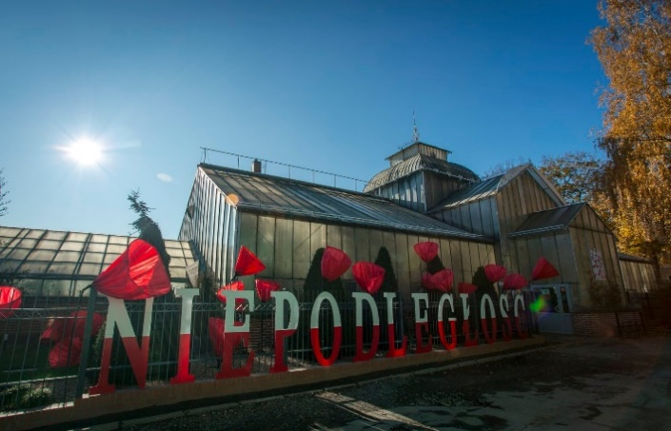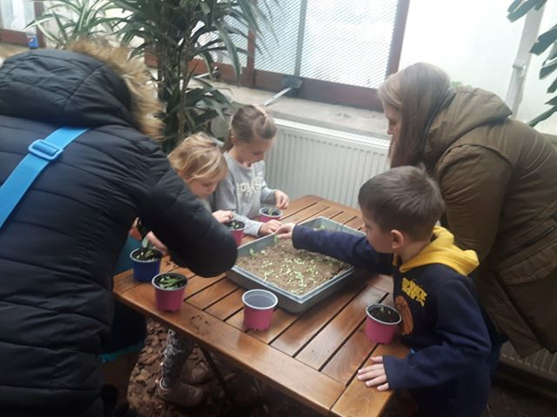
Palmiarnia z okazji Narodowego Święta Zajęcia warsztatowe
Niepodległości

5.1.2. Adaptacja Lasku Złotoryjskiego pod potrzeby rekreacji.

W 2019 r. na terenie głównej polany w północnej części Lasku Złotoryjskiego zamontowano dwa stoły pingpongowe, które również służyły jako piknikowe. Dodatkowo, by umożliwić wypoczynek stoły zostały wyposażone w ławki granitowe a teren pod stołami został wyłożony kostką granitową. Do tego celu wykorzystane zostały materiały pochodzące z demontażu z terenów miejskich tj. granitowe krawężniki i kostka. Nowo wyposażone miejsca cieszyły się bardzo dużym zainteresowaniem.

5.1.3. Rewitalizacja zabytkowego Parku Miejskiego w Legnicy.

W trybie przetargu nieograniczonego wyłoniono wykonawcę przebudowy fontann, a w październiku 2019 r. został przekazany plac budowy. Rozpoczęto roboty ziemne, rozbiórkowe oraz prace związane z usunięciem drzew. Dokonano uszczegółowienia technologii fontanny.
Ponadto w Parku Miejskim został zamontowany zdrój uliczny.
Została wykona kompletna dokumentacja projektowo - kosztorysowa na modernizację wejścia do Parku przez wał od strony ul. Wodnej, w zakresie:
- przebudowy chodnika – przejścia przez wał przeciwpowodziowy na ul. Bielańskiej,
- projektu budowy ciągu pieszo-rowerowego między skrzyżowaniem ul. Bielańskiej z ul. Strzelecką a terenem międzywala rzeki Kaczawy i ciągu pieszo -rowerowego umożliwiającego przejście dla pieszych i przejazd dla rowerów oraz wózków inwalidzkich,
- oznakowania drogowego i opracowania projektu oznakowania na czas przebudowy.

Zintegrowanie i wzmocnienie systemów przeciwdziałania oraz ograniczania skutków powodzi i innych zjawisk ekstremalnych.

5.2.1. Budowa i przebudowa systemu odprowadzającego wody opadowe z wykorzystaniem samoczynnych przepompowni na wylotach kolektorów zbiorczych kanalizacji burzowej, utwardzenie dróg dojazdowych do urządzeń systemu.

W wyniku przeprowadzonej procedury w 2018 roku został wyłoniony wykonawca, z którym zawarto umowę na wykonanie przejazdu klasy F na 3 550 kilometrze linii kolejowej nr 289 relacji Legnica – Rudna Gwizdanów. Data zakończenia prac została ustalona na czerwiec 2019 r. Termin zezwolenia na wejście z robotami w międzytorze, wyznaczony przez PKP nie pozwolił na realizację zadania. Umowa z wykonawcą została rozwiązana z winy innego organu tj. PKP, z którym uzgodnienia trwały ponad rok, co w konsekwencji uniemożliwiło realizację zadania. Planuje się realizację zadania w 2020 roku.

5.2.2. Modernizacja, utrzymanie i konserwacja urządzeń wodnych, w tym urządzeń ochrony p. powodziowej na obszarze miasta.

W 2019 roku na obszarze miasta przeprowadzono liczne prace modernizacyjne i konserwacyjne urządzeń wodnych oraz urządzeń ochrony przeciwpowodziowej. W ramach tych prac zrealizowano zadania takie jak:
- „Uporządkowanie międzywala rzeki Kaczawy w Legnicy”. Ze względów zarówno przeciwpowodziowych jak i estetycznych przeprowadzono prace porządkowe w międzywalu rzeki Kaczawy. W ramach zadania wykonano koszenie międzywala wraz ze skarpami odwodnymi wałów przeciwpowodziowych.
Ponadto Gmina Legnica zawarła porozumienie z Państwowym Gospodarstwem Wodnym Wody Polskie Zarząd Zlewni w Legnicy w zakresie współfinansowania utrzymania międzywala rzeki Kaczawy,
- „Remont i konserwacja urządzeń wodnych”. Po okresie intensywnego wzrostu porostów, traw i krzewów przeprowadzono konserwację:
  - Młynówki od jazu na rzece Kaczawa w rejonie ul. Jaworzyńskiej do ujścia do rzeki Kaczawy w Parku Miejskim oraz w obrębie geodezyjnym Piekary Stare wraz z terenem pomiędzy Młynówką a rowem w rejonie ul. Pątnowskiej,
  - rowu K-8 w obrębach: Winiary i Nowe Osiedle,
  - Kanału Rzeszotarskiego od wlotu do Zbiornika Kormoran do ujęcia wody z rzeki Lubiatówka.
Zakres wykonanych prac obejmował m.in.:
  - ręczne i mechaniczne wykoszenie wraz z wygrabieniem gęstych porostów ze skarp,
  - zabudowę wyrw brzegowych,
  - wykonanie opaski z kiszki faszynowej,
  - wywiezienie części porostu traw na składowisko odpadów,
  - usuwanie namułów,
  - udrożnienie i likwidację przetamowań,
  - hakowanie lustra wody,
  - podcięcie zwisających konarów,
  - oczyszczenie terenu ze śmieci i usuwanie zatorów z gałęzi i śmieci.
Natomiast Państwowe Gospodarstwo Wodne Wody Polskie Zarząd Zlewni w Legnicy zrealizowało następujące zadania:
- utrzymanie wałów przeciwpowodziowych rzeki Kaczawy, w zakres prac wchodziło koszenie porostów z powierzchni wałów oraz lokalna wycinka krzewów,
- utrzymanie wałów przeciwpowodziowych rzeki Czarna Woda, gdzie przeprowadzono koszenie porostów z powierzchni wałów,
- usunięcia padliny z koryta rzeki Kaczawy w rejonie ul. Bielańskiej.
Ponadto w ramach zadania systematycznie prowadzono prace związane z utrzymaniem i konserwacjom wylotów kanalizacji deszczowej w zakresie wynikającym z pozwoleń wodno-prawnych do rzek: Kaczawa, Wierzbiak, Kopanina oraz Czarna Woda.

5.2.3. Przywrócenie Kaczawy i terenów przybrzeżnych miastu i jego mieszkańcom - zabudowa bulwarowa wzdłuż wałów przeciwpowodziowych. Budowa muru przeciwpowodziowego w ciągu ul. Nadbrzeżnej z wkomponowanymi elementami do wypoczynku i rekreacji.

Budowa bulwaru wzdłuż wałów przeciwpowodziowych z elementami do wypoczynku i rekreacji była realizowana w ramach projektu ujętego w „Lokalnym Programie Rewitalizacji dla Miasta Legnicy na lata 2015-2020” pn. „Rewitalizacja zdegradowanych obszarów Zakaczawia w Legnicy – budowa bulwaru nad Kaczawą wraz z przebudową ulicy Nadbrzeżnej”. Prace budowalne zostały zrealizowane, co opisano szczegółowiej w zadaniu 4.2.2. pn. „Rewitalizacja obszarów zdegradowanych na terenie miasta”.

5.2.4. Promocja zdrowego i inteligentnego miasta z wykorzystaniem nowoczesnych narzędzi informacyjno – komunikacyjnych oraz edukacja ekologiczna mieszkańców.

W ciągu roku na bieżąco aktualizowano informacje udostępniane w aplikacji mobilnej „Legnica segreguje”. Darmowa aplikacja automatycznie pobierała harmonogram dla konkretnego adresu posesji oraz przypominała o nadchodzących terminach wywozu odpadów. Dodatkowo udostępniała informacje o zbiórkach akcyjnych np. w zakresie odpadów wielkogabarytowych, zużytego sprzętu elektrycznego i elektronicznego, czy zbiórce liści. Aplikacja dostarczała również informacje o właściwym sposobie segregacji odpadów i o funkcjonowaniu Punktów Selektywnej Zbiórki Odpadów Komunalnych i Miejskich Punktach Elektroodpadów. Ponadto z powodu zmian w prawie w zakresie segregacji odpadów od 01.01.2020 r. zintensyfikowano promocję kampanii „Legnica Segreguje” z udziałem mediów społecznościowych, zwłaszcza wykorzystując do tego live na fanpageu Miasto Legnica, a także tworząc grupę na profilu FB miasta.
Ponadto od marca 2019 r. kontynuowano kampanię informacyjną „Zrywam z plastikiem”, która miała na celu edukowanie mieszkańców w zakresie ograniczania jednorazowych odpadów plastikowych i idei zero/mniej odpadów na rzecz ekologicznych rozwiązań. W ramach społecznej i ekologicznej akcji prowadzone były działania warsztatowo - edukacyjne w szkołach podstawowych oraz ponadpodstawowych, stowarzyszeniach, instytucjach miejskich a także w przestrzeni miejskiej. Do akcji przyłączyły się instytucje miejskie, szkoły, firmy, w tym gastronomiczne, stowarzyszenia, a także mieszkańcy. Promocja odbywała się z udziałem przygotowanych materiałów audio-wizulnych, graficznych, internetowych, informacji zamieszczanych na portalu www.legnica.eu, newsów dla mediów, a także artykułów w magazynie miejskim legnica.eu. Przygotowano wkład merytoryczny do kampanii medialnej oraz przygotowano film promujący projekt, instruktażowy, a także filmy relacjonujące warsztaty ekologiczno-artystyczne.
Doskonałą promocją dla zdrowego i inteligentnego miasta były wydarzenia odbywające się w Legnicy. We wrześniu 2019 r. na Rynku zorganizowano wydarzenie pn. „II Legnickie Święto Działkowca i Pszczelarza”. Uroczystość miała na celu promowanie zdrowego i ekologicznego stylu życia. W programie święta znalazły się koncerty lokalnych zespołów muzycznych, konkursy ze sceny, występy, prelekcje o tematach ekologicznych, warsztaty rękodzieła oraz pokazy miodobrania. Na specjalnie przygotowanych stoiskach można było spróbować oraz zakupić domowe przetwory i pszczele produkty z lokalnych pasiek. Odbyły się również pokazy modelowej działki, pokazy gołębi pocztowych oraz warsztaty sadzenia roślin. Szef Polskiego Związku Pszczelarskiego w Warszawie wyróżnił Prezydenta Miasta Legnicy statuetką za wieloletnie zasługi dla polskiego pszczelarstwa.

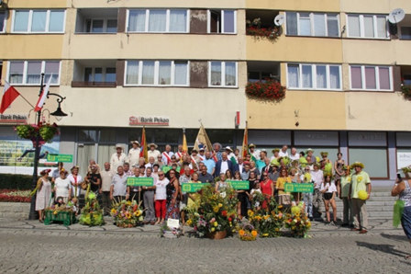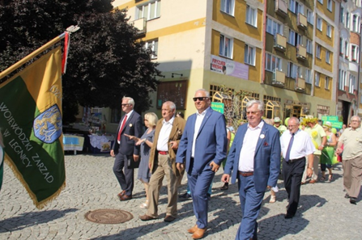
Legnickie Święto Działkowca i Pszczelarza

W 2019 roku Gmina Legnica po raz trzeci dołączyła do Manifestu Gmin Przyjaznych Pszczołom. Była to inicjatywa organizowana w ramach programu “Z Kujawskim pomagamy pszczołom”. Po raz pierwszy miasto Legnica zostało wyróżnione za działania na rzecz pszczół i owadów zapylających oraz edukację mieszkańców.

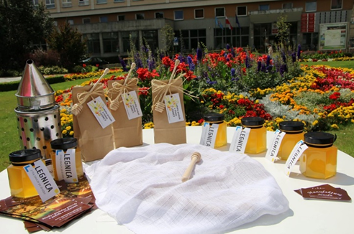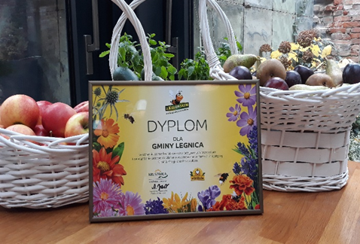
Manifest Gmin Przyjaznych Pszczołom

Zwiększenie wykorzystania technologii efektywnych energetycznie i rozwiązań służących ograniczeniu emisji zanieczyszczeń i substancji szkodliwych, w tym CO₂.

5.3.1. Termomodernizacja obiektów użyteczności publicznej.

W ramach działań mających na celu zmniejszenie zapotrzebowania i zużycia energii cieplnej w obiektach użyteczności publicznej realizowano następujące zadania:
- „Zespół Szkół Integracyjnych w Legnicy ul. Wierzyńskiego 1 - Termomodernizacja budynków szkoły”. Kontynuowano prace rozpoczęte w 2018 roku w zakresie termomodernizacji obiektu dydaktycznego. Wykonany został projekt budowlany zmian dotyczący przebudowy istniejącej oranżerii oraz uzyskano zmianę pozwolenia na budowę. Wykonane zostały roboty budowlane w zakresie prac: przygotowawczych, rozbiórkowych, termomodernizacyjnych dachu, murowych, docieplenia elewacji od strony boiska i wejścia głównego oraz wymieniono stolarkę zewnętrzną. Wykonano prace zamienne na świetlikach, instalację odgromową oraz przebudowano dwa balkony i wykonano roboty przy wejściu głównym. Zakończono prace związane z naprawą czapek kominowych, klamrowaniem ścian i likwidacją murków przed szkołą. Dodatkowo w listopadzie 2019 r. zawarto umowę na roboty budowlane polegające na malowaniu elewacji budynku stołówki, elewacji łącznika i północnej ściany sali gimnastycznej oraz montaż siatek na kominach, które do końca roku zostały założone.
Projekt otrzymał dofinansowanie w ramach Regionalnego Programu Operacyjnego Województwa Dolnośląskiego 2014-2020. Wnioskowana wartość projektu wyniosła 5 841 298,30 zł, z czego 3 321 973,37 zł to kwota dofinansowania,
- „Szkoła Podstawowa Nr 19 w Legnicy al. Rzeczypospolitej 129 - Termomodernizacja budynku szkolnego oraz przebudowa pomieszczeń mieszkalnych na pomieszczenia dydaktyczne”. Uzyskano zmianę pozwolenia na budowę obejmującą adaptację byłych pomieszczeń mieszkalnych z przeznaczeniem na bibliotekę i istniejącej biblioteki na salę lekcyjną. W wyniku przetargu nieograniczonego w maju 2019 r. rozpoczęto realizację robót. Wykonano m.in. prace: murarskie, malarskie, posadzkarskie oraz roboty związane z: przebudową byłej biblioteki i mieszkania, dociepleniem elewacji i dachu przybudówki i łącznika oraz wymieniono kratki wentylacyjne i pokrycie dachowe. Pomalowano balustrady i biegi schodowe oraz grzejniki. Przeprowadzano roboty wykończeniowe w zakresie: wymiany wykładziny i stolarki okiennej i drzwiowej w budynku dydaktycznym, remontu dachu i malowania sufitu dużej sali gimnastycznej oraz prace związane z instalacją elektryczną i sanitarną,
- „Przebudowa obiektu przy ul. Św. Piotra 14/Witelona 10 w Legnicy dla potrzeb Fundacji Teatr Avatar”. W ramach zadania została wykonana termomodernizacja dachu w sali gimnastycznej. Zadanie wynika z „Planu Gospodarki Niskoemisyjnej z elementami Planu Mobilności Miejskiej dla miasta Legnicy na lata 2015-2020”.
Ponadto w budynkach użytkowych zlokalizowanych przy ul. Zielonej 5/6 i 7 rozpoczęto prace w zakresie przebudowy wewnętrznej instalacji centralnego ogrzewania z planowanym terminem zakończenia w roku 2020.

5.3.3. Ochrona powietrza polegająca na zmianie ogrzewania opartego na paliwie stałym na ogrzewanie ekologiczne w ramach "Programu ograniczenia niskiej emisji dla miasta Legnicy".

Podobnie jak w poprzednich latach w 2019 roku przyjmowano oraz weryfikowano wnioski o udzielenie dotacji z budżetu miasta na zrealizowane przez mieszkańców inwestycje, w zakresie wymiany ogrzewania na ekologiczne. Łącznie złożonych zostało 336 wniosków, które zostały ocenione pod kątem kompletności i poprawności wypełnienia. W celu potwierdzenia wykonania inwestycji komisja przeprowadziła 241 wizji w lokalach. Podpisano 237 umów dotacji z mieszkańcami wykonującymi inwestycje i wypłacono kwotę 1 507 339,19 zł. Dla złożonych wniosków został obliczony efekt ekologiczny (zmniejszenie emisji zanieczyszczeń: PM2,5, PM10, SO2, NO2, CO2, benzo(a)piren).

5.3.4. Wymiana taboru autobusowego.

W 2019 roku Miejskie Przedsiębiorstwo Komunikacyjne sp. z o.o. w Legnicy nie dokonało wymiany autobusów w posiadanym taborze. Na koniec roku Spółka eksploatowała łącznie 64 autobusy.
Na podstawie zawartej w 2018 roku umowy został opracowany dokument pn. „Strategia rozwoju elektromobilności dla miasta Legnicy”. Jest to dokument strategiczny, opracowany z udziałem mieszkańców Legnicy, przy pomocy którego miasto odpowiadać będzie na wyzwania rozwijającego się rynku elektromobilności i paliw alternatywnych. Wyznacza kierunki działań i określa przedsięwzięcia służące wdrażaniu elektromobilności. Główne planowane obszary wsparcia elektromobilności w Gminie Legnica to m.in.:
- zwiększenie udziału pojazdów nisko i zeroemisyjnych we flocie pojazdów wykorzystywanych do zadań publicznych, w tym zbiorowego transportu publicznego,
- rozwój i unowocześnienie infrastruktury komunikacji miejskiej oraz sieci punktów ładowania pojazdów elektrycznych,
- rozwój alternatywnych form przemieszczania się, w tym rowerem,
- działania edukacyjne,
- rozwój inteligentnych rozwiązań miejskich w sferze transportu indywidualnego i zbiorowego.
Opracowanie dokumentu zostało zrefundowane w kwocie 42 435,00 zł ze środków Narodowego Funduszu Ochrony Środowiska i Gospodarki Wodnej w ramach naboru programu priorytetowego „GEPARD II – transport niskoemisyjny. Część 2) Strategia rozwoju elektromobilności”.

5.3.5. Inwestycje związane z energooszczędnym oświetleniem miejskim oraz systemami zarządzania ruchem i energią.

W Legnicy systematycznie wymieniano oświetlenie miejskie ze starych nieefektywnych latarni na nowe, energooszczędne. Nowoczesne systemy oświetleniowe poprawiły estetykę, wpłynęły na oszczędności dla miasta wynikające z ich użytkowania oraz zapewniły mieszkańcom większe bezpieczeństwo. Nowe, energooszczędne oświetlenie zostało wykonane przy ulicach:
- Złotoryjskiej,
- Oświęcimskiej,
- św. Elżbiety,
- Kolbego,
- Okrzei,
- Gagarina.
Szczegóły dotyczące realizacji zadania zostały opisane w zadaniu 3.3.4. pn. „Budowa wraz z przebudową oświetlenia ulicznego w mieście”.

5.3.6. Wdrożenie systemu roweru miejskiego.

Kontynuowano realizację umowy na świadczenie kompleksowej usługi użyteczności publicznej pasażerskiego transportu rowerowego polegającej na umożliwieniu wypożyczenia rowerów. W 2019 roku liczba stacji została zwiększona z 12 do 15, natomiast ilość rowerów wzrosła o 34 i wyniosła 134 sztuki. Na tą ilość składały się 122 rowery standardowe oraz 12 specjalnych. Łączna ilość wypożyczeń w porównaniu z poprzednim rokiem była dwukrotnie większa i wyniosła 94 736. Podobny wzrost odnotowano w przypadku liczby użytkowników, gdzie na koniec sezonu zarejestrowanych było 11 657 osób.
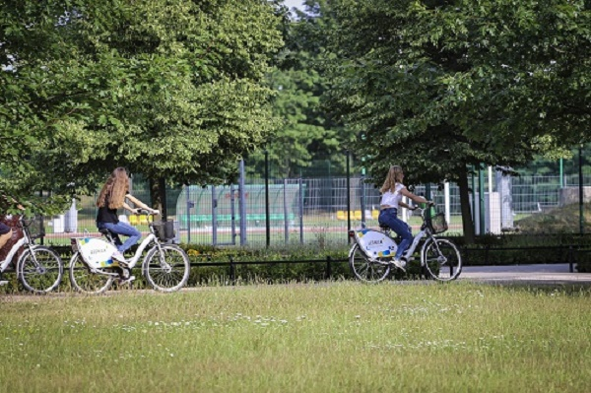
System roweru miejskiego

Największą popularnością cieszyły się przejazdy w obu kierunkach, na trasie: pl. Wilsona - Piłsudskiego/Horyzontalna, gdzie odnotowano łącznie 3 254 kursy. Użytkownicy najczęściej korzystali z rowerów w godzinach popołudniowych i wieczornych. Szczyt wypożyczeń przypadał na godzinę 19-tą. Podobnie jak w latach poprzednich, większość podróży, bo aż 65% trwało nie więcej niż 15 minut i w związku z tym były bezpłatne.

Rower Miejski | 2018 rok | 2019 rok
Stacje | 12 | 15
Rowery standardowe | 98 | 122
Rowery specjalne | 12 | 12
Użytkownicy | 6 858 | 11 657
Wypożyczenia | 44 264 | 94 736
źródło: dane własne Urzędu Miasta Legnicy, Wydział Zarządzania Ruchem Drogowym

Kształtowanie świadomości ekologicznej mieszkańców.

5.4.1. Wspieranie inicjatyw i działań z zakresu edukacji ekologicznej, podejmowanych przez szkoły, organizacje pozarządowe i instytucje kultury (konkursy, festiwale, olimpiady, itp.).

Kontynuowana była kampania promocyjna „Zrywam z plastikiem”, która miała na celu edukowanie mieszkańców w zakresie ograniczania używania jednorazowych opakowań plastikowych i idei zero/less waste na rzecz ekologicznych rozwiązań. Dodatkowo kampania zachęcała szkoły, instytucje i firmy z rożnych sektorów biznesu do podjęcia własnych działań ekologicznych w zamian za promocję oferowaną przez miasto w postaci przygotowania materiałów audio-wizualnych, relacji fotograficznych, promocji w mediach i na stronie serwisu legnica.eu. W ramach akcji zorganizowano konferencję prasową dla partnerów, a także wsparto organizację niektórych wydarzeń, w tym:
- warsztaty, happening dla rodzin z dziećmi: „Wiosna od podszewki. Zrywam z plastikiem”,
- warsztaty z eko biżuterii, robienia eko torby podczas Festiwalu Srebra oraz działań Otwartej Pracowni Sztuki,
- warsztaty i pogadanki w szkołach i przedszkolach oraz domach kultury, które zostały przeprowadzone przez pracowników Urzędu Miasta i LPGK,
- bieg sportowy ograniczający jednorazowy plastik,
- szkolne warsztaty Let’s Puf zorganizowane pod szyldem akcji,
- zachęcano do picia legnickiej kranówki z papierowych kubeczków podczas imprez miejskich.
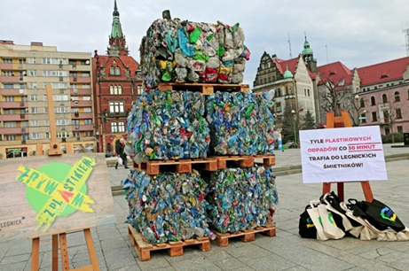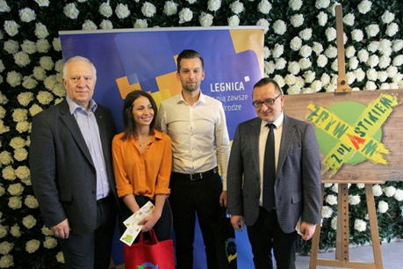
Kampania informacyjna „Zrywam z plastikiem”

Ponadto na portalu społecznościowym Facebook prowadzono konkursy, które miały na celu przekazywanie mieszkańcom Legnicy informacji na temat właściwego postępowania z odpadami.
W Zespole Szkół Ogólnokształcących Nr 4 w Legnicy odbyły się VI Międzyszkolne Zawody Przyrodnicze pod hasłem "Ziemia wolna od plastiku". Akcja miała na celu: uwrażliwianie uczniów na otaczające zjawiska przyrodnicze, kształtowanie umiejętności planowania i wykonywania doświadczeń, rozwijanie zainteresowań do przedmiotów przyrodniczych, ćwiczenie umiejętności wykonywania obliczeń w przedmiotach przyrodniczych, pracy w grupie oraz kształtowanie postaw prozdrowotnych. Dodatkowo została wygłoszona prelekcja nt: "Selektywnej zbiórki odpadów". Omówiono model gospodarowania odpadami komunalnymi obowiązujący na terenie miasta oraz promowano kampanię "Zrywam z plastikiem".
W 2019 roku już po raz XX odbył się finał konkursu pn. "Czyściciel Świata", współorganizowany przez Fundację Ekologiczną "Zielona Akcja", Urząd Miasta Legnica oraz Legnickie Przedsiębiorstwo Gospodarki Komunalnej. Legnickie szkoły i przedszkola zebrały: 14 278 kg makulatury, 156 kg puszek, 1 813 kg baterii, 4 017 kg nakrętek oraz 368 kg tworzywa sztucznego w postaci butelek PET. Laureaci również wysłuchali wykładu pt.: "Odpady, problem globalny i problem każdego z nas", gdzie zostały omówione dobre praktyki związane z kampanią Zero Waste, a także promowano akcję "Zrywam z plastikiem".
Specjalnie dla uczniów w Rynku została zorganizowana akcja „Zrywamy z plastikiem”, gdzie zaprezentowano sposób segregowania odpadów, pokazano, jak pracują śmieciarki oraz rozdawano gadżety.
W ramach „Legnickiej Jesieni Miedzianej” organizowanej przez Towarzystwo Miłośników Legnicy Pro Legnica, przedstawiciele Urzędu Miasta przeprowadzili lekcje pokazowe dotyczące selektywnej zbiórki odpadów. Mówiono o nowych zasadach gospodarowania odpadami obowiązujących od 1 stycznia 2020 roku. Dużą atrakcją dla dzieci był pokaz pojazdu odbierającego odpady komunalne. Pracownicy LPGK zaprezentowali sposób mycia i dezynfekcji pojemników na odpady, a także sposób odbioru szkła z pojemników typu „dzwon”. Prowadzący warsztaty zachęcali również do przyłączenia się do miejskiej akcji „Zrywam z plastikiem”. Na zakończenie przedstawiciele Towarzystwa Pro Legnica rozdawali mieszkańcom miasta własnoręcznie uszyte ze starych firanek woreczki na owoce i warzywa.
Edukacja dzieci i młodzieży w zakresie ekologii była także stałym elementem działań podejmowanych przez legnickie instytucje kultury. Szczególnie aktywną działalność przejawia Legnicka Biblioteka Publiczna, która w 2019 r. zorganizowała:
- wystawę zdjęć przyrodniczych „FOTO EKO”,
- X Przegląd Form Teatralnych „Mali aktorzy dla ekologii”,
- VII Międzyszkolny Maraton Ekologiczny “Zagrożenia ekologiczne”,
- Naukowy Piknik Ekologiczny na XXV-lecie Ekobiblioteki,
- konkursy plastyczne: „Mała pszczoła wiele zdoła” i „Ptaki w mieście”,
- konkurs czytelniczy „Ekologia na wesoło”,
- sesję popularnonaukową „Pszczoły to więcej niż miód”,
- XIII Turniej Wiedzy Ekologicznej „Misja klimat”,
W działania na rzecz ekologii aktywnie włączyło się również Młodzieżowe Centrum Kultury organizując:
- otwarcie wystawy Dolnośląskiego Konkursu Plastycznego „Czysta woda”,
- XXIV Ogólnopolski Festiwal Piosenki Ekologicznej „Ekopiosenka 2019”,
- otwarcie wystawy Dolnośląskiego Konkursu Plastycznego „Ekologiczny samochód moich marzeń”,
- otwarcie wystawy Rejonowego Konkursu Plastycznego „Sprzątanie to fajne zadanie”,
- podsumowanie projektu „Zdrowie i środowisko - Ratujmy pszczoły” i otwarcie wystawy „Pszczółka moja przyjaciółka”.
W ramach wspierania działań ekologicznych zakupiono nagrody dla uczestników i laureatów:
- Dolnośląskiego Ekologicznego Konkursu Plastycznego pn. „W magicznym lesie”,
- Miejskiego Konkursu Plastycznego pn. „Pszczółka moja przyjaciółka”,
- XVIII Regionalnego konkursu plastycznego i fotograficznego pn. „Chrońmy Przyrodę Ojczystą”.

5.4.2. Kampania informacyjna, edukacyjna oraz promocyjna Smart City z zakresu ochrony środowiska i gospodarowania odpadami komunalnymi.

Prowadząc kampanię informacyjno-edukacyjną, a także mając na uwadze dotarcie do szerszego grona odbiorów na bieżąco publikowano wszystkie informacje w zakresie nowego systemu i sposobu segregowania odpadów.
W placówkach oświatowych przeprowadzano lekcje edukacyjne dotyczące prawidłowego gospodarowania odpadami komunalnymi, w szczególności selektywnego zbierania odpadów komunalnych, a także lekcje związane z ograniczeniem używania jednorazowego plastiku.
W miesiącu październiku została zorganizowana Ogólnopolska Konferencja „Gospodarka Odpadami Komunalnymi Legnica Smart City 2019 - V ponadregionalna wymiana doświadczeń”. W wydarzeniu uczestniczyli przedstawiciele: samorządów, instytucji naukowo–badawczych i wdrożeniowych, gmin, związków międzygminnych, organizacji ekologicznych, regionalnych instalacji przetwarzania odpadów komunalnych, przedsiębiorstw świadczących usługi w zakresie odbioru odpadów komunalnych, a także firm produkujących lub dostarczających pojemniki na odpady komunalne oraz mieszkańcy. Firmy związane z gospodarką odpadami zaprezentowały bogaty przekrój swoich usług i rozwiązań technicznych na stoiskach reklamowych. Kolejny już raz ideą krajowego spotkania była ponadregionalna wymiana sześcioletnich już doświadczeń w zakresie: prawnych aspektów gospodarki odpadami komunalnymi, w tym regulacji prawnych postępowania z bioodpadami. Konferencja miała na celu omówienie najnowszych zmian, form współpracy jednostek samorządu terytorialnego, kryteriów finansowania i wykorzystania odpadów w gospodarce niskoemisyjnej.
W ramach konferencji „Bezpieczny senior w centrum” przeprowadzona była prelekcja o tematyce "ECO Senior", gdzie promowano selektywną zbiórkę odpadów komunalnych i dążenie do ich zmniejszenia.

Rozwój infrastruktury dla gospodarki odpadami.

5.5.1. Rozbudowa Regionalnej Instalacji do Przetwarzania Odpadów Komunalnych.

W wyniku przeprowadzenia procedury wyboru wykonawcy została podpisana umowa na realizację zadania pn. „Modernizacja istniejącego MBP w zakresie części do mechanicznego przetwarzania odpadów przy ul. Rzeszotarskiej w Legnicy”. Nowa instalacja przyczyni się do zmniejszenie ilości odpadów kierowanych do składowania poprzez zwiększenie poziomu odzysku i recyklingu surowców wtórnych wydzielonych z komunalnych odpadów zmieszanych.
Do końca 2019 roku wykonano wszystkie roboty budowlane związane z wybudowaniem nowej hali sortowni wraz z infrastrukturą towarzyszącą oraz około 85% prac w zakresie dostawy i montażu nowoczesnej linii sortowniczej odpadów komunalnych. W ramach zadania wykonano:
- halę sortowniczą tj. sortownię nr 2, o powierzchni 3 060 m², w której zainstalowano linię do przetwarzania odpadów komunalnych zmieszanych, w tym: rozrywarkę worków, stację nadawczą odpadów, kabinę wstępnej segregacji odpadów, sito bębnowe, separatory oczyszczania metali żelaznych i nieżelaznych, optopneumatyczne i separator balistyczny, klimatyzowane kabiny sortownicze, prasę hydrauliczną z perforatorem do surowców wtórnych, kontenery do odbioru odpadów, układ przenośników wznoszących, przesyłowych i bunkrowych,
- boksy na odpady,
- wiatę do magazynowania odpadów surowcowych,
- place i drogi technologiczne,
- sieci uzbrojenia terenu wraz z dostawą transformatora.
Zakończenie realizacji inwestycji nastąpi w 2020 roku.
Na realizację zadania pozyskano dofinansowanie w ramach Regionalnego Programu Operacyjnego Województwa Dolnośląskiego 2014-2020. Zgodnie z umową całkowita wartość projektu wynosi 30 951 720,05 zł, z czego 16 989 961,17 zł to dofinansowanie. Inwestycja została również dofinansowana pożyczką z Wojewódzkiego Funduszu Ochrony Środowiska i Gospodarki Wodnej we Wrocławiu w wysokości 4 900 000 zł. Natomiast wkład własny spółki LPGK Sp. z o.o. wynosi ok. 3 000 000 zł.

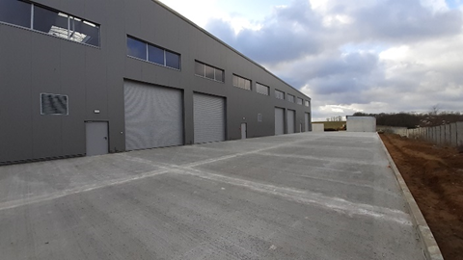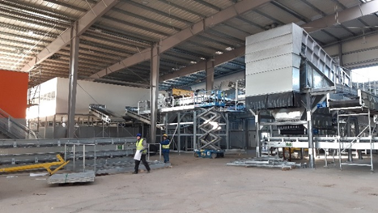
Obiekty Legnickiego Przedsiębiorstwa Gospodarki Komunalnej Sp. z o. o.

Mając na uwadze ograniczenie niskiej emisji transportowej w Legnicy oraz zwiększenie efektywności systemu gospodarowania odpadami, w ramach unowocześniania taboru pojazdów do odbioru odpadów komunalnych zakupione zostały 2 śmieciarki z normą spalania EURO 6. Jeden z pojazdów został dodatkowo przystosowany do obsługi punktów gromadzenia odpadów wyposażonych w pojemniki półpodziemne. Zakup został dofinansowany pożyczką z Wojewódzkiego Funduszu Ochrony Środowiska i Gospodarki Wodnej we Wrocławiu. Całkowita wartość wynosiła niespełna 2 mln zł.

5.5.2. Zwiększenie efektywności systemu gospodarowania odpadami.

Mając na uwadze zwiększanie efektywności systemu gospodarowania odpadami, realizowano następujące działania:
- przeprowadzano akcje informacyjno - edukacyjne w formie warsztatów w placówkach oświatowych,
- zorganizowano prelekcje z seniorami, gdzie zostały omówione zasady selektywnej zbiórki odpadów komunalnych, problem nadmiernego konsumpcjonizmu. W trakcje spotkania promowana była akcja "Zrywam z plastikiem",
- w ramach Legnickiego Dnia Konsumenta, przedstawiono prezentację "Współczesny konsument a odpady" oraz promowano akcję "Zrywam z plastikiem"

PODSUMOWANIE

Sprawozdanie z realizacji zadań zawartych w Strategii Rozwoju Miasta Legnicy 2015-2020 PLUS, zostało przygotowane w celu monitorowania stopnia zaawansowania realizacji zadań, a także przedstawienia zbieżności kierunków rozwojowych z planowaną wizją rozwoju miasta Legnicy, która brzmi: „LEGNICA innowacyjnym, regionalnym ośrodkiem wzrostu, kształtującym usługi administracji, nauki, zdrowia, kultury, sportu oraz turystyki w wymiarze ponadlokalnym”.
Przedłożone sprawozdanie zgodnie z zapisami Strategii zawiera 5 Celów Strategicznych i 25 Celów Operacyjnych. Analizując postęp realizacji poszczególnych zadań ujętych w Strategii Rozwoju Miasta Legnicy 2015-2020 PLUS, można stwierdzić:

w zakresie Celu Strategicznego I
ROZWÓJ NOWOCZESNEJ GOSPODARKI OPARTEJ NA INNOWACJACH ORAZ PODNOSZENIE ATRAKCYJNOŚCI INWESTYCYJNEJ MIASTA
Cel operacyjny 1.1. Modernizacja i rozbudowa układu transportu publicznego o znaczeniu regionalnym i ponadlokalnym – na 8 zadań zaplanowanych do realizacji, jedno tj. 1.1.13. pn. „Przebudowa ulicy Leszczyńskiej wraz z budową sygnalizacji świetlnej na skrzyżowaniu ulicy Leszczyńskiej i Prusa” zostało zrealizowane i zakończone w 2019 r., dwa tj. 1.1.8. pn. „Przebudowa drogi wojewódzkiej nr 364 w ciągu ul. Złotoryjskiej” i 1.1.12. „Przebudowa al. Rzeczypospolitej” zostały przesunięte do realizacji w dalszych latach, a pozostałych 5 zadań zostało zrealizowanych w zakresie przewidzianym do wykonania w okresie sprawozdawczym.
Cel operacyjny 1.2. Rozbudowa i modernizacja infrastruktury technicznej dla istniejących i nowych terenów inwestycyjnych – na 5 zadań zaplanowanych do realizacji, jedno 1.2.1. pn. „Uzbrojenie i budowa dróg w rejonie ul. Jaworzyńskiej - wschodnie otoczenie osiedla Sienkiewicza dla terenów produkcyjno – usługowych w Legnicy” zostało przesunięte do realizacji w latach następnych, pozostałe 4 zadania zostały zrealizowane w zakresie przewidzianym do wykonania w okresie sprawozdawczym.
Cel operacyjny 1.3. Rozwój technologii oraz usług publicznych i komercyjnych świadczonych elektronicznie - na 2 zadania zaplanowane do realizacji, jedno tj. 1.3.3. pn. „Tworzenie baz danych BDOT500 i GESUT dla m. Legnicy” zostało zrealizowane i zakończone w 2019 r., natomiast 1 zadanie zostało zrealizowane w zakresie przewidzianym do wykonania w okresie sprawozdawczym.
Cel operacyjny 1.4. Tworzenie "klimatu dla biznesu" - Legnica centrum konferencyjno – biznesowym - na 2 zadania zaplanowane do realizacji, 2 zostały zrealizowane w zakresie przewidzianym do wykonania w okresie sprawozdawczym.

w zakresie Celu Strategicznego II
WZROST ZNACZENIA LEGNICY JAKO REGIONALNEGO OŚRODKA EDUKACJI, KULTURY, TURYSTYKI I SPORTU
Cel operacyjny 2.1. Dostosowanie oferty edukacyjnej do potrzeb rynku pracy – na 4 zadania zaplanowane do realizacji, 4 zostały zrealizowane w zakresie przewidzianym do wykonania w okresie sprawozdawczym.
Cel operacyjny 2.2. Implementacja nowoczesnych technologii w edukacji, służąca rozwojowi kompetencji cyfrowych dzieci i młodzieży - na 4 zadania zaplanowane do realizacji, 4 zostały zrealizowane w zakresie przewidzianym do wykonania w okresie sprawozdawczym.
Cel operacyjny 2.3. Rozbudowa oferty pozalekcyjnej i pozaszkolnej dla dzieci i młodzieży - na 6 zadań zaplanowanych do realizacji, 6 zostało zrealizowanych w zakresie przewidzianym do realizacji w okresie sprawozdawczym.
Cel operacyjny 2.4. Rozwój edukacji ustawicznej i innych form podnoszenia kwalifikacji dla osób pozostających na rynku pracy – na 4 zadania zaplanowane do realizacji, 4 zostały zrealizowane w zakresie przewidzianym do wykonania w okresie sprawozdawczym.
Cel operacyjny 2.5. Rozwój infrastruktury usług kultury, turystyki i sportu o znaczeniu ponadlokalnym – na 5 zadań zaplanowanych do realizacji, 5 zostało zrealizowanych w zakresie przewidzianym do wykonania w okresie sprawozdawczym.
Cel operacyjny 2.6. Kulturalna i sportowa aktywizacja dzieci i młodzieży, w tym szczególnie młodzieży akademickiej – na 4 zadania zaplanowane do realizacji, 4 zostały zrealizowane w zakresie przewidzianym do wykonania w okresie sprawozdawczym.
Cel operacyjny 2.7. Wykorzystanie technologii teleinformatycznych w rozwoju usług kultury i jej promocji – na 4 zadania zaplanowane do realizacji, 4 zostały zrealizowane w zakresie przewidzianym do wykonania w okresie sprawozdawczym.
Cel operacyjny 2.8. Wspieranie kultury i edukacji mniejszości narodowych jako ważnego elementu atrakcyjności miasta – na 1 zadanie zaplanowane do realizacji, 1 zostało zrealizowane w zakresie przewidzianym do wykonania w okresie sprawozdawczym.

w zakresie Celu Strategicznego III
POPRAWA JAKOŚCI I WARUNKÓW ŻYCIA LEGNICZAN
Cel operacyjny 3.1. Podniesienie jakości usług społecznych i ochrony zdrowia - na 5 zadań zaplanowanych do realizacji, 5 zostało zrealizowanych w zakresie przewidzianym do wykonania w okresie sprawozdawczym.
Cel operacyjny 3.2. Rozwój oferty i infrastruktury dla osób starszych - na 3 zadania zaplanowane do realizacji, jedno, 3.2.1. pn. „Zwiększenie miejsc w Domach Pomocy Społecznej” nie było realizowane, a pozostałe 2 zadania zostały zrealizowane w zakresie przewidzianym do wykonania w okresie sprawozdawczym.
Cel operacyjny 3.3. Zapewnienie bezpieczeństwa mieszkańcom i ich mieniu – na 4 zadania zaplanowane do realizacji, 4 zostały zrealizowane w zakresie przewidzianym do wykonania w okresie sprawozdawczym.
Cel operacyjny 3.4. Modernizacja wewnętrznego układu komunikacyjnego - na 2 zadania zaplanowane do realizacji, 2 zostały zrealizowane w zakresie przewidzianym do wykonania w okresie sprawozdawczym.
Cel operacyjny 3.5. Modernizacja i rozwój infrastruktury technicznej i zarządzania usługami komunalnymi – na 2 zadania zaplanowane do realizacji, 2 zostały zrealizowane w zakresie przewidzianym do wykonania w okresie sprawozdawczym.

w zakresie Celu Strategicznego IV
KSZTAŁTOWANIE ATRAKCYJNEJ PRZESTRZENI PUBLICZNEJ I ZACHOWANIE OBIEKTÓW DZIEDZICTWA KULTUROWEGO
Cel operacyjny 4.1. Rozwój przestrzeni publicznych sprzyjających aktywizacji lokalnych społeczności - na 3 zadania zaplanowane do realizacji, 3 zostały zrealizowane w zakresie przewidzianym do wykonania w okresie sprawozdawczym.
Cel operacyjny 4.2 Rewitalizacja obszarów zdegradowanych - na 2 zadania zaplanowane do realizacji, jedno tj. 4.2.2. pn. „Rewitalizacja obszarów zdegradowanych na terenie miasta” zostało zrealizowane i zakończone w 2019 roku, natomiast pozostałe jedno zostało zrealizowane w zakresie przewidzianym do wykonania w okresie sprawozdawczym.
Cel operacyjny 4.3. Ochrona i adaptacja obiektów o wysokiej wartości architektonicznej i historycznej na potrzeby usług publicznych i rozwoju turystyki - na 2 zadania zaplanowane do realizacji, jedno 4.3.1. pn. „e-Baszta - Legnickie Centrum nowych nurtów kreacji artystycznych - adaptacja Wieży Bramy Chojnowskiej wraz z otoczeniem w Legnicy” nie było realizowane – jego wykonanie zaplanowano przy użyciu środków zewnętrznych, natomiast zadanie 4.3.2. pn. „Przebudowa budynku dawnego kina "Ognisko" w Legnicy na potrzeby Europejskiego Centrum Kultury z salą widowiskowo – koncertową” zostało przesunięte do realizacji w kolejnych latach.

w zakresie Celu Strategicznego V
OCHRONA I KSZTAŁTOWANIE ŚRODOWISKA PRZYRODNICZEGO
Cel operacyjny 5.1. Ochrona terenów cennych przyrodniczo i ich adaptacja na potrzeby edukacyjne oraz adaptacja zaniedbanych terenów zieleni na potrzeby rekreacji - na 3 zadania zaplanowane do realizacji, 3 zostały zrealizowane w zakresie przewidzianym do wykonania w okresie sprawozdawczym.
Cel operacyjny 5.2. Zintegrowanie i wzmocnienie systemów przeciwdziałania oraz ograniczania skutków powodzi i innych zjawisk ekstremalnych - na 4 zadania zaplanowane do realizacji, jedno tj. 5.2.3 pn. „Przywrócenie Kaczawy i terenów przybrzeżnych miastu i jego mieszkańcom - zabudowa bulwarowa wzdłuż wałów przeciwpowodziowych. Budowa muru przeciwpowodziowego w ciągu ul. Nadbrzeżnej z wkomponowanymi elementami do wypoczynku i rekreacji” zostało zrealizowane i zakończone w 2019 r., jedno tj. 5.2.1. pn. „Budowa i przebudowa systemu odprowadzającego wody opadowe z wykorzystaniem samoczynnych przepompowni na wylotach kolektorów zbiorczych kanalizacji burzowej, utwardzenie dróg dojazdowych do urządzeń systemu” nie było realizowane, natomiast pozostałe 2 zadania zostały zrealizowane w zakresie przewidzianym do wykonania w okresie sprawozdawczym.
Cel operacyjny 5.3. Zwiększenie wykorzystania technologii efektywnych energetycznie i rozwiązań służących ograniczeniu emisji zanieczyszczeń i substancji szkodliwych, w tym CO₂ - na 5 zadań zaplanowanych do realizacji, jedno tj. 5.3.4. pn. „Wymiana taboru autobusowego” nie było realizowane, a pozostałe 4 zadania zostały zrealizowane w zakresie przewidzianym do wykonania w okresie sprawozdawczym.
Cel operacyjny 5.4. Kształtowanie świadomości ekologicznej mieszkańców - na 2 zadania zaplanowane do realizacji, 2 zostały zrealizowane w zakresie przewidzianym do wykonania w okresie sprawozdawczym.
Cel operacyjny 5.5. Rozwój infrastruktury dla gospodarki odpadami - na 2 zadania zaplanowane do realizacji, 2 zostały zrealizowane w zakresie przewidzianym do wykonania w okresie sprawozdawczym.

W ramach „Strategii Rozwoju Miasta Legnicy 2015-2020 PLUS” została stworzona lista 103 zadań wpisujących się w założenia dokumentu, która jest aktualizowana w miarę potrzeb.
Na 2019 rok założono realizację 88 zadań, z czego 4 zostały zrealizowane i zakończone, 79 zostało zrealizowanych w zakresie przewidzianym do wykonania w okresie sprawozdawczym, 4 zostały przesunięte do realizacji w kolejnych latach, natomiast 4 zadania nie były realizowane.

Dyrektor  Wydziału Rozwoju Miasta  Paweł Rudkowski | Prezydent Miasta Legnicy  Tadeusz Krzakowski

